 | CONVENTION SUR  LES ESPÈCES  MIGRATRICES | UNEP/CMS/COP15/Doc.27.3  14 octobre 2025  Français  Original : Anglais

15ème SESSION DE LA CONFÉRENCE DES PARTIES

Campo Grande, Brésil, 23 au 29 mars 2026
Point 27.3 de l’ordre du jour

INITIATIVE POUR LES MAMMIFÈRES D’ASIE CENTRALE*
(Préparé par le Secrétariat)

Résumé:

Ce document rend compte des progrès accomplis dans la mise en œuvre des Décisions 14.167 à 14.170 et de la Résolution 11.24 (Rév.COP13) Initiative pour les mammifères d’Asie centrale. Il propose des amendements à la Résolution 11.24 (Rév. COP13) ainsi que des projets de Décisions pour adoption.

La résolution 11.24 révisée (Rev. COP13) et les projets de Décisions contribueraient à la réalisation des Cibles 1.2, 1.3 et 3.1 à 3.4 ainsi qu’à l’ensemble des Cibles des Objectifs 2, 4, 5 et 6 du Plan stratégique de Samarcande pour les espèces migratrices 2024-2032.

* Les appellations géographiques utilisées dans ce document n'impliquent d'aucune manière l'opinion de la part du Secrétariat de la CMS (ou du Programme des Nations Unies pour l'Environnement) concernant le statut juridique de tout pays, territoire ou zone ou concernant la délimitation de ses frontières ou limites. La responsabilité du contenu du document repose exclusivement sur son auteur.

INITIATIVE POUR LES MAMMIFÈRES D’ASIE CENTRALE

Contexte

- L’Initiative pour les mammifères d’Asie centrale (CAMI) a été créée lors de la 11e réunion de la Conférence des Parties (COP11) en 2014 (Résolution 11.24). L’objectif général de l’initiative est d’améliorer l’état de conservation des grands mammifères migrateurs et de leurs habitats dans la région de l’Asie centrale au sens large en renforçant la coordination et la coopération transfrontalière, tout en s’attaquant aux principales menaces. La CAMI suit un programme de travail complet composé d’activités développées pour atteindre cet objectif pour 17 espèces inscrites à la CMS dans 14 États de l’aire de répartition, programme qui est actualisé à chaque réunion des États de l’aire de répartition, tenue tous les six ans. La CAMI est considérée comme une forme d’accord telle que décrite à l’Article V de la Convention et est ouverte à tous les États de l’aire de répartition des espèces de la CAMI, qu’ils soient Parties ou non à la Convention. Depuis sa création, le Programme de travail de la CAMI a été mis à jour à deux reprises. L’activité 29.7 du Programme de travail 2021-2026 demande qu’il soit mis à jour en vue de son approbation par la COP15 de la CMS.

- La COP14 a également adopté les Décisions suivantes relatives à la CAMI

Décision 14.167 Adressée aux Parties

Les Parties qui sont des États de l'aire de répartition de la CAMI sont priées :

- d'examiner les rapports « Zones prioritaires de conservation transfrontalière pour l'initiative sur les mammifères d'Asie centrale » et « Potentiel de gestion communautaire de la faune sauvage pour les espèces CAMI », qui seront diffusés par le Secrétariat ;
- de renforcer la coopération transfrontalière dans les zones prioritaires, telles qu'identifiées par l'étude « Zones prioritaires de conservation transfrontalière pour l'initiative sur les mammifères d'Asie centrale » ;
- d'envisager d'ajouter à la CAMI des espèces nouvellement inscrites sur la liste de la CMS, si elles sont exposées aux mêmes menaces et partagent des habitats similaires à ceux des espèces CAMI existantes et, si nécessaire, de proposer des modifications respectives au Programme de travail en cours de la CAMI pour examen par la 3e réunion des États de l'aire de répartition de la CAMI ;
- de réviser, pour adoption par la COP15, le Programme de travail de la CAMI pour la période 2027-2033, dans le but de rationaliser ses actions de sorte à se concentrer sur les activités transversales qui profitent à de multiples espèces et pour refléter les mandats actualisés de la CMS pertinents pour la région, conformément aux engagements pris par les Parties dans la Cadre mondial de la biodiversité, en veillant à ce que les menaces émergentes telles que le changement climatique soient comprises et incluses ; et
- d'élaborer, en coopération avec le Secrétariat de la CMS, une stratégie ou d'autres actions visant à promouvoir l'utilisation des divers rapports et autres matériel d’orientation mis au point dans le cadre de la CAMI dans les organisations, les entités et les processus concernés et de la mettre en œuvre.

Décision 14.168 Adressée au Conseil scientifique

Les Conseillés de la région CAMI nommés par les Parties sont priés de présenter l'étude « Zones prioritaires de conservation transfrontalière pour l'Initiative sur les mammifères d'Asie centrale » et les actions menées pour promouvoir la conservation des zones prioritaires transfrontalières sélectionnées au Conseil scientifique lors de la prochaine réunion du Comité de session.

Décision 169 Adressée au Conseil scientifique

Le Conseil scientifique est invité à :

- d'évaluer la méthodologie et les résultats de l'étude « Zones prioritaires de conservation transfrontalière pour l'Initiative sur les mammifères d'Asie centrale » et d'envisager de les appliquer à d'autres régions ; et
- considérant le paragraphe 11 de la Résolution 11.24 (Rev.COP13) et s'appuyant sur la Décision 14.167 (e), donner des conseils sur les forums et les mécanismes de diffusion pertinents où promouvoir les résultats et les recommandations de l'étude « Zones prioritaires de conservation transfrontalière pour l'Initiative sur les mammifères d'Asie centrale ».

Décision 170 Adressée au Secrétariat

Le Secrétariat est prié :

- de soutenir les Parties dans la mise en œuvre de la Décision 14.167;
- sous réserve de la disponibilité de ressources externes, de traduire les études « Zones prioritaires de conservation transfrontalière pour l'initiative sur les mammifères d'Asie centrale » et « Potentiel de gestion communautaire de la faune sauvage pour les espèces CAMI » en langue russe afin de faciliter leur examen et leur approbation par les États parties concernés de l'aire de répartition ;
- de diffuser les deux études auprès des États parties de l'aire de répartition pour recueillir leurs observations, les intégrer et les mettre à disposition ;
- sous réserve de la disponibilité de ressources externes, de soutenir les efforts du gouvernement de l'Ouzbékistan pour mener à bien une étude de faisabilité complète, portant notamment sur le rétablissement du nombre de proies, la qualité de l'habitat et l'élargissement de l'espace dont les guépards disposent, en contribuant au renforcement des capacités et en soutenant les efforts de collecte de fonds en faveur de la réintroduction du guépard en Ouzbékistan, en cherchant les sources appropriées pour obtenir les proies et les guépards ; et
- de rendre compte des progrès accomplis dans la mise en œuvre de cette décision lors de la 15e Session de la Conférence des Parties.

Activités du Secrétariat (Décision 14.170)

Examiner, publier et diffuser les résultats des études, « Transboundary Conservation Hotspots for the Central Asian Mammals Initiative » et « Potential for Community-based Wildlife Management in Central Asia ».

- Conformément aux Décisions 14.167 (a) et 14.170 (a–c), le Secrétariat a traduit les études en russe avec le soutien en nature fourni par la Fondation Michael Succow (MSF) et le financement de l’Initiative internationale pour le climat (IKI) du gouvernement allemand dans le cadre du projet Mammifères d’Asie centrale et adaptation au climat (CAMCA). Des projets ont été transmis aux Points focaux nationaux des États de l’aire de répartition du CAMI pour commentaires, après quoi les deux études ont été mises à disposition sur le site Web de la CMS sous les titres et liens suivants : Transboundary Conservation Hotspots for the Central Asian Mammals Initiative et Potential for Community-based Wildlife Management in Central Asia. Conformément aux Décisions 14.170 (a) et 14.167 (e), le Secrétariat a lancé cette dernière étude dans le cadre d’un webinaire de la CMS (voir également UNEP/CMS/COP15/Doc.28.4).

- En outre, le Secrétariat de la CMS a présenté les recommandations des deux études lors des réunions des signataires (MOS) du Mémorandum d’entente (MoU) relatif à la conservation, la restauration et l’utilisation durable de l’antilope saïga (Saiga spp.) (Saiga MoU) et le MoU relatif à la conservation et à la restauration du cerf de Boukhara (Bukhara Deer MoU), ainsi qu’à la première réunion des États de l’aire de répartition sur la mise en œuvre et la révision du Plan d’action international pour la conservation de l’argali (Ovis ammon), et à l’atelier technique de la CAMI. Les Parties ont également incorporé certaines recommandations des études dans les instruments de politique régionale élaborés lors de ces réunions : Programme de travail pour le cerf de Boukhara (2025-2032), Plan d’action pour la conservation de l’argali (2024-2032), Programme de travail international à moyen terme pour l’antilope saïga (2025-2030) et le projet de Programme de travail pour la CAMI 2026-2032 (PdT de la CAMI) figurant dans l’annexe du projet de Résolution 11.24 révisée (Rév.COP13), à l’annexe 1 du présent document.

Révision du Programme de travail de la CAMI

- Afin d’aider les Parties à mettre en œuvre les Décisions 14.167 (b)–(d), le Secrétariat a organisé deux réunions pour faciliter la révision du Programme de travail de la CAMI : un atelier technique et la 3ème réunion des États de l’aire de répartition de la CAMI. L’atelier technique a été organisé conjointement avec l’Académie internationale de la nature (INA) de l’Agence fédérale allemande pour la conservation de la nature (BfN), et avec le financement du ministère fédéral allemand de l’Environnement, de la conservation de la nature, de la sûreté nucléaire et de la protection des consommateurs (BMUKN) en mai 2025 sur l’île de Vilm, en Allemagne. L’atelier a réuni des Points focaux pour les espèces de la CAMI, des représentants d’autres conventions, des ONG et des gouvernements de certains États de l’aire de répartition représentant des sous-régions au sein de la CAMI. Les participants ont cartographié les régions de conservation transfrontalières prioritaires, sur la base de l’étude des points chauds, à inclure dans le Programme de travail de la CAMI, dans le but de concentrer les efforts de conservation transfrontalière sur les sites prioritaires. Ils ont également finalisé un projet de Programme de travail pour examen lors de la 3ème réunion des États de l’aire de répartition de la CAMI.

- La 3ème réunion des États de l’aire de répartition de la CAMI a été organisée par le gouvernement de l’Ouzbékistan en juin 2025 à Tachkent, avec un financement du projet CAMCA. Lors de la réunion, deux nouvelles espèces – le chat de Pallas (Felis manul) et le lynx d’Eurasie (Lynx lynx) – ont été ajoutées à la CAMI. Les participants ont également examiné, modifié et approuvé le projet de Programme de travail de la CAMI 2026–2032, en veillant à établir des liens avec le Cadre mondial pour la biodiversité de Kunming-Montréal. Les révisions du Programme de travail intègrent des considérations relatives au changement climatique et comprennent des activités spécifiques à la zone pour les régions de conservation transfrontalières prioritaires, conformément aux Décisions 14.167 (c) et (d), et s’appuient sur les recommandations de l’atelier technique. Le calendrier du Programme de travail a été ajusté de 2027–2032 à 2026–2032, car la COP15 de la CMS aura lieu en 2026 et non en 2027, comme cela avait été prévu lors de l’adoption de la Décision 14.167 (d).

- Le Secrétariat n’a pu identifier aucune ressource externe pour mettre en œuvre la Décision 14.170 (d). Cependant, l’activité a été incluse dans une proposition de projet au Fonds pour la biodiversité de Kunming, qui a atteint la deuxième phase d’examen.

Autres activités du Secrétariat visant à mettre en œuvre la Résolution 11.24 (Rév. COP13)

Réunions

- La 3ème MOS du MoU sur le cerf de Boukhara a été organisée par le Secrétariat et accueillie par le Gouvernement du Kazakhstan à Almaty en septembre 2024, avec un financement du projet CAMCA. Les États signataires ont adopté le Programme de travail pour le cerf de Boukhara 2025-2032.

- La réunion des États de l’aire de répartition sur la mise en œuvre et la révision du Plan d’action international pour la conservation de l’argali (Ovis ammon) a été organisée par le Secrétariat et accueillie par le Gouvernement du Kazakhstan à Almaty en septembre 2024, avec un financement du projet CAMCA. Les États de l’aire de répartition ont adopté le Plan d’action pour la conservation de l’argali 2024-2032.

- Le Kazakhstan, le Turkménistan et l’Ouzbékistan ont signé un Mémorandum de coopération pour la conservation de la faune sauvage sur le plateau d’Oust-Ourt (MOC d’Oust-Ourt), qui a été élaboré sur la base des mandats de la CMS, y compris ceux concernant la conservation des espèces de la CAMI et des espèces aviaires inscrites à la CMS. Le processus a été facilité par le Secrétariat de la CMS en collaboration avec la Deutsche Gesellschaft für Internationale Zusammenarbeit (GIZ) et MSF. La 1ère réunion des Parties au MOC d’Oust-Ourt a eu lieu à Astana, au Kazakhstan, en mars 2025, co-organisée par la GIZ, MSF, l’Association pour la conservation de la biodiversité du Kazakhstan (ACBK) et le Secrétariat de la CMS. La réunion a élaboré et approuvé la feuille de route pour le MOC d’Oust-Ourt (2025-2030).

- La 5ème réunion des signataires du MoU sur la saïga a été organisée par le Secrétariat de la CMS et accueillie par le Gouvernement du Kazakhstan à Astana, en mars 2025, avec un financement de la Fondation internationale pour la conservation des outardes (IBCF), du Programme des Nations Unies pour le développement au Kazakhstan (PNUD), de l’ACBK et de la GIZ, ainsi qu’un soutien en nature de la Société zoologique de Francfort (FZS). La réunion a élaboré et approuvé le Rapport général sur l’état de conservation de la saïga et la mise en œuvre du mémorandum d’accord, ainsi que le Programme de travail international à moyen terme pour l’antilope saïga 2025-2030.

Études

- Le BfN INA a commandé, pour le Secrétariat de la CMS, le rapport sur l’identification d’options de financement pour la mise en œuvre de l’Initiative pour les mammifères d’Asie centrale, lequel a été présenté lors de l’atelier technique et de la 3ème réunion des États de l’aire de répartition de la CAMI, qui se sont tous deux tenus en 2025 (voir paragraphes 5 et 6). Ses recommandations ont été incluses dans le Programme de travail de la CAMI 2026-2032.

Projets

- Pour soutenir la mise en œuvre de la CAMI, le Secrétariat de la CMS participe à deux projets financés par l’IKI : CAMCA (voir paragraphe 3) et One Health in Nature Conservation in Central Asia.

Activités du Conseil scientifique (Décisions 14.168 et 14.169)

- Conformément aux Décisions 14.168 et 14.169, M. Sathyakumar Sambandam (conseiller nommé par les Parties pour l’Asie) a présenté l’étude des points chauds et les mesures prises par deux États de l’aire de répartition de la CAMI au Groupe de travail terrestre lors de la 7ème réunion du Comité de session du Conseil scientifique, qui a discuté de la méthodologie utilisée. Le Groupe de travail a estimé qu’il serait utile de promouvoir l’étude et a proposé que le Secrétariat organise un webinaire pour en assurer la promotion à l’échelle mondiale, au cours duquel l’applicabilité de la méthodologie (ainsi que la nécessité d’études similaires) pour d’autres régions pourrait être discutée.

Discussion et analyse

- La mise en œuvre du Programme de travail de la CAMI 2020-2026 a été rendue possible grâce aux efforts des États de l’aire de répartition et au soutien de plusieurs partenaires. Il convient de noter en particulier l’étroite coopération avec le BfN INA, le soutien financier du projet IKI CAMCA et la coopération avec les ONG nationales et internationales. Le Secrétariat n’ayant pas été en mesure d’identifier des fonds pour soutenir le gouvernement de l’Ouzbékistan, comme le prévoit la Décision 14.170 (d), il suggère de proroger cette Décision. Compte tenu du nombre croissant d’espèces de la CAMI et de l’ampleur croissante des activités menées dans le cadre de l’initiative, le Secrétariat propose des projets de Décisions donnant la priorité aux activités clés nécessaires à la mise en œuvre du Programme de travail de la CAMI, notamment le renforcement de la communication, de la sensibilisation et des synergies avec d’autres cadres politiques régionaux et mondiaux.

- La recommandation du Conseil scientifique de promouvoir l’étude des points chauds dans un webinaire n’est plus jugée nécessaire, car l’étude a déjà été présentée lors de quatre réunions en personne de la CMS.

Actions recommandées

- Il est recommandé à la Conférence des Parties :

d’adopter les projets d’amendements à la Résolution 11.24 (Rev.COP13) figurant à l’annexe 1 du présent document ;

d’adopter les projets de Décisions figurant à l’annexe 2 du présent document ; et

de supprimer les Décisions 14.167 à 14.170.

ANNEXE 1

PROPOSITION DE RÉVISION DE LA RÉSOLUTION 11.24 (Rev.COP13)

Note : Le nouveau texte proposé est souligné. Le texte à supprimer est barré.

Texte de la Résolution existante | Commentaire | Nouveau texte propre proposé
INITIATIVE POUR LES MAMMIFÈRES D’ASIE CENTRALE | Conserver | INITIATIVE POUR LES MAMMIFÈRES D’ASIE CENTRALE
Reconnaissant que les plaines et les montagnes d’Asie centrale constituent l’une des dernières régions au monde où les déplacements de longue distance des espèces terrestres subsistent, | Inséré pour commencer la résolution sur une note plus positive. | Reconnaissant que les plaines et les montagnes d’Asie centrale constituent l’une des dernières régions au monde où les déplacements de longue distance des espèces terrestres subsistent,
Notant avec satisfaction les efforts de conservation en cours des Parties à la CMS ainsi que la contribution des États de l’aire de répartition non Parties et d’autres parties prenantes de la région à ces efforts, | Inséré pour reconnaître les efforts de conservation menés par les États de l’aire de répartition sur le terrain. | Notant avec satisfaction les efforts de conservation en cours des Parties à la CMS ainsi que la contribution des États de l’aire de répartition non Parties et d’autres parties prenantes de la région à ces efforts,
Profondément préoccupée par le fait que les grandes migrations de mammifères dans l’une des dernières régions accueillant des déplacements sur de longues distances, les plaines et les montagnes d’Asie centrale, sont gravement menacées par l’exploitation excessive de la faune ainsi que par l’exploitation de minerais et d’autres ressources naturelles, et que les habitats dont dépendent les grands mammifères disparaissent, sont dégradés et fragmentés à un rythme sans précédent, | Supprimé, toutes les menaces ne sont pas mentionnées, les informations sont incluses dans les nouvelles phrases ci-dessous.
Reconnaissant que les industries extractives et les infrastructures linéaires peuvent avoir un impact particulièrement néfaste sur l’état de conservation des mammifères migrateurs et peuvent entraîner une mortalité directe ainsi que la fragmentation des habitats, en perturbant des déplacements essentiels d’un lieu à l’autre et reconnaissant par ailleurs qu’il est urgent d’atténuer les incidences directes et indirectes des infrastructures linéaires sur les mammifères migrateurs, notamment celles découlant de l’extension de l’habitat humain et de l’intensification du braconnage qui en résulte le long du tracé des infrastructures, | Supprimé, car trop centré uniquement sur les industries extractives.
Profondément préoccupé par le fait que la plupart des mammifères de la région inscrits à la CMS restent menacés par la chasse illégale ainsi que par les obstacles à la migration et que les habitats dont ils dépendent se dégradent à un rythme sans précédent, | Nouveau texte couvrant toutes les menaces majeures, basé sur des preuves plus récentes. | Profondément préoccupé par le fait que la plupart des mammifères de la région inscrits à la CMS restent menacés par la chasse illégale ainsi que par les obstacles à la migration et que les habitats dont ils dépendent se dégradent à un rythme sans précédent,
Soulignant la nécessité de redoubler d’efforts pour introduire et assurer la mise en œuvre de mesures d’atténuation aux stades de la planification et de la mise en œuvre des développements industriels, énergétiques et d’infrastructures linéaires et pour veiller à ce que des mesures efficaces de lutte contre le braconnage soient appliquées et que les pâturages soient gérés de manière durable, | Nouveau texte destiné à souligner la nécessité d’apporter des solutions. | Soulignant la nécessité de redoubler d’efforts pour introduire et assurer la mise en œuvre de mesures d’atténuation aux stades de la planification et de la mise en œuvre des développements industriels, énergétiques et d’infrastructures linéaires et pour veiller à ce que des mesures efficaces de lutte contre le braconnage soient appliquées et que les pâturages soient gérés de manière durable,
Notant que le succès durable de la conservation dépend de la promotion d’une coexistence pacifique entre l’homme et la faune sauvage par la prévention et l’atténuation des conflits entre l’homme et la faune sauvage, | Nouveau texte, introduisant le concept de conflit entre l’homme et la faune sauvage pour refléter les informations mises à jour sur les conflits concernant les espèces carnivores, les saïgas et les cerfs de Boukhara. | Notant que le succès durable de la conservation dépend de la promotion d’une coexistence pacifique entre l’homme et la faune sauvage par la prévention et l’atténuation des conflits entre l’homme et la faune sauvage,
Consciente que les déplacements sur de grandes distances de nombreuses espèces augmentent la nécessité de préserver la perméabilité de vastes paysages, | Conserver | Consciente que les déplacements sur de grandes distances de nombreuses espèces augmentent la nécessité de préserver la perméabilité de vastes paysages,
Reconnaissant Consciente par ailleurs que les espèces migratrices et leurs habitats fournissent des services écosystémiques essentiels, confèrent de la valeur au patrimoine culturel et sont source d’avantages économiques, par le biais notamment de l’utilisation durable et du tourisme, et que de nombreuses communautés humaines dépendent directement ou indirectement de la présence d’espèces de grands mammifères et d’écosystèmes intacts pour leurs moyens de subsistance, | Remplacement du mot «consciente » pour éviter la répétition et suppression du mot « grand » afin de refléter l'inclusion du Chat manul/de Pallas dans la CAMI. | Reconnaissant que les espèces migratrices et leurs habitats fournissent des services écosystémiques essentiels, confèrent de la valeur au patrimoine culturel et sont source d’avantages économiques, par le biais notamment de l’utilisation durable et du tourisme, et que de nombreuses communautés humaines dépendent directement ou indirectement de la présence d’espèces de mammifères et d’écosystèmes intacts pour leurs moyens de subsistance,
Soulignant Reconnaissant l’importance exceptionnelle des écosystèmes d’Eurasie pour les espèces migratrices et le rôle crucial de la CMS dans leur conservation, | Remplacement du mot «reconnaissant » pour éviter la répétition. | Soulignant l’importance exceptionnelle des écosystèmes d’Eurasie pour les espèces migratrices et le rôle crucial de la CMS dans leur conservation,
Reconnaissant en outre les multiples mandats de travail de la CMS dans la région, y compris les mémorandums d’entente portant sur l’antilope saïga et le cerf de Boukhara, | Obsolète, car il existe désormais de nombreux autres mandats de la CMS pour des travaux dans la région, lesquels sont désormais mentionnés dans les paragraphes opératoires.
Notant que la plupart des espèces de la région d’Asie centrale figurant aux annexes de la CMS sont également inscrites aux annexes de la Convention sur le commerce international des espèces de faune et de flore sauvages menacées d’extinction (CITES), d’où des possibilités de synergie, comme prévu dans le Mémorandum d’entente et le Programme de travail conjoint entre les secrétariats des deux conventions, | Conserver (changement linguistique en anglais seulement) | Notant que la plupart des espèces de la région d’Asie centrale figurant aux annexes de la CMS sont également inscrites aux annexes de la Convention sur le commerce international des espèces de faune et de flore sauvages menacées d’extinction (CITES), d’où des possibilités de synergie, comme prévu dans le Mémorandum d’entente et le Programme de travail conjoint entre les secrétariats des deux conventions,
Notant avec satisfaction les progrès accomplis depuis la COP11 dans la mise en œuvre de l’Initiative sur les mammifères d’Asie centrale et de son Programme de travail, | Conserver | Notant avec satisfaction les progrès accomplis depuis la COP11 dans la mise en œuvre de l’Initiative sur les mammifères d’Asie centrale et de son Programme de travail,
Rappelant les décisions prises au titre du processus de la Structure future, notamment les activités 8 et 15 de la Résolution 10.9 exhortant les parties à « identifier les opportunités de coopération et de coordination aux niveaux local et régional par la création de synergies basées sur la présence géographique », et « chercher des opportunités de développer des relations synergiques basées soit sur la géographie soit sur le groupement des espèces », par exemple le développement d’un programme de conservation commun, | Conserver | Rappelant les décisions prises au titre du processus de la Structure future, notamment les activités 8 et 15 de la Résolution 10.9 exhortant les parties à « identifier les opportunités de coopération et de coordination aux niveaux local et régional par la création de synergies basées sur la présence géographique », et « chercher des opportunités de développer des relations synergiques basées soit sur la géographie soit sur le groupement des espèces », par exemple le développement d’un programme de conservation commun,
Prenant en compte la Déclaration de Bichkek sur la conservation de la panthère des neiges et le Programme exhaustif mondial à long terme sur la panthère des neiges et la protection des écosystèmes, adoptés par les États de l’aire de répartition au Forum mondial sur la panthère des neiges organisé à Bichkek, au Kirghizistan, en octobre 2013 qui appelait tous les États de l’aire de répartition à déclarer l’année 2015 Année internationale de la panthère des neiges et le 23 octobre Journée de la panthère des neiges à célébrer tous les ans, | Informations obsolètes supprimées | Prenant en compte la Déclaration de Bichkek sur la conservation de la panthère des neiges et le Programme exhaustif mondial à long terme sur la panthère des neiges et la protection des écosystèmes, adoptés par les États de l’aire de répartition au Forum mondial sur la panthère des neiges organisé à Bichkek, au Kirghizistan, en octobre 2013 qui appelait tous les États de l’aire de répartition à déclarer le 23 octobre Journée de la panthère des neiges à célébrer tous les ans,
La Conférence des Parties à la
Convention sur la conservation des espèces migratrices appartenant à la faune sauvage
0. Approuve l’Initiative pour les mammifères d’Asie centrale (CAMI) en tant qu’approche intégrative qui identifie les besoins de conservation partagés pour les espèces de la CAMI en fonction de leurs caractéristiques écologiques et de leur répartition, ainsi que les synergies dans les cadres législatifs et politiques pour assurer la conservation des mammifères de la région et de leurs habitats grâce à une mise en œuvre renforcée de la CMS, | Nouveau paragraphe visant à définir la CAMI sur la base des mandats actualisés. | - Approuve l’Initiative pour les mammifères d’Asie centrale (CAMI) en tant qu’approche intégrative qui identifie les besoins de conservation partagés pour les espèces de la CAMI en fonction de leurs caractéristiques écologiques et de leur répartition, ainsi que les synergies dans les cadres législatifs et politiques pour assurer la conservation des mammifères de la région et de leurs habitats grâce à une mise en œuvre renforcée de la CMS,
- Adopte et prie instamment les États de l’aire de répartition de mettre intégralement en oeuvre le Programme de travail 20261-203226 pour la l’Initiative pour les mammifères d’Asie centrale (CAMI) figurant en annexe à la présente résolution et approuve la CAMI en tant qu’approche innovante et intégrée s’appuyant sur un programme régional et identifiant des synergies basées sur des programmes de travail, des zones géographiques, des espèces et des intérêts communs ou partagés, pour renforcer la coopération et la coordination aux niveaux local, régional et international, réduire au minimum les chevauchements institutionnels, et améliorer l’efficacité de la mise en œuvre de la CMS et de ses instruments en ce qui concerne les grands mammifères de la région ; | Programme de travail mis à jour conformément aux Décisions de la 3e réunion des États de l’aire de répartition de la CAMI, deuxième partie du paragraphe supprimée, car les informations sont déjà reflétées au point 0 ci-dessus. | - Adopte et prie instamment les États de l’aire de répartition de mettre intégralement en œuvre le Programme de travail 2026-2032 pour la CAMI figurant en annexe à la présente résolution
2 Rappelle l’adoption lors de la COP11 des lignes directrices relatives aux impacts des infrastructures linéaires sur les grands mammifères migrateurs d’Asie centrale figurant dans le document UNEP/CMS/COP11/Doc.23.3.2 et du Plan d’action international par espèce pour la conservation de l’Argali (Ovis ammon) contenu dans le document UNEP/CMS/COP11/Doc.23.3.3 ; | Obsolète, car de nombreux documents d’orientation et instruments relevant de la CAMI ont été élaborés depuis la COP11 ; ils sont désormais tous référencés dans le Programme de travail de la CAMI 2026-2032.
3 Convient d’inclure le Lynx d’Eurasie (Lynx lynx) et le Chat de Pallas (Felis manul) l’ours de Gobi (Ursus arctos isabellinus), l’Urial (Ovis vignei) et la panthère de Perse (Panthera pardus saxicolor) dans la CAMI ; | L’ours de Gobi, le léopard de Perse et l’urial font partie de la CAMI depuis 2020. Les espèces nouvellement ajoutées à la CAMI par la 3ème réunion des États de l’aire de répartition en 2025, comme recommandé par la COP14 de la CMS, sont maintenant mentionnées ici. | - Convient d’inclure le Lynx d’Eurasie (Lynx lynx) et le Chat de Pallas (Felis manul) dans la CAMI ;
4 Prend note de l’Atlas des migrations des mammifères d’Asie centrale et des infrastructures linéaires (seconde édition) figurant dans le document UNEP/CMS/COP153/Inf.27.319, lequel fournit des informations sur la répartition et les déplacements des espèces migratrices ainsi que des données sur les infrastructures linéaires telles que les clôtures, routes et voies ferrées, et constitue de ce fait un outil de référence précieux pour les décideurs dans la planification et la mise en œuvre de projets d’infrastructures ; | Titre mis à jour afin de renvoyer à l’édition la plus récente de l’Atlas. | - Prend note de l’Atlas des migrations des mammifères d’Asie centrale et des infrastructures linéaires (seconde édition) figurant dans le document UNEP/CMS/COP15/Inf.27.3, lequel fournit des informations sur la répartition et les déplacements des espèces migratrices ainsi que des données sur les infrastructures linéaires telles que les clôtures, routes et voies ferrées, et constitue de ce fait un outil de référence précieux pour les décideurs dans la planification et la mise en œuvre de projets d’infrastructures ;
5 Charge le Secrétariat de régulièrement mettre à jour, enrichir et peaufiner l’Atlas de la CAMI afin de couvrir l’ensemble de la région et d’inclure les informations les plus précises et les plus récentes disponibles, sous réserve des fonds disponibles ; | Cette activité est déjà incluse dans le Programme de travail de la CAMI.
6.Prend note également du rapport sur les points névralgiques de conservation transfrontalière à l’intention de l’Initiative pour les mammifères d’Asie centrale figurant dans le document UNEP/CMS/COP13/Inf.27, lequel identifie et analyse les points névralgiques de conservation transfrontalière de grande importance pour les espèces de la CAMI de la région et formule des recommandations pour leur conservation ; | Les recommandations de l’étude ont été discutées et directement intégrées dans le Programme de travail de la CAMI. Ce rapport est référencé dans le Programme de travail de la CAMI avec d’autres documents d’orientation.
7. Prie instamment les Parties de mettre en œuvre des mesures de conservation pour les points névralgiques de conservation transfrontalière recensés, en tenant également compte, le cas échéant, des Lignes directrices pour la planification de la gestion des paysages des panthères des neiges dans le cadre du Programme mondial de protection de la panthère des neiges et des écosystèmes (GSLEP), lesquelles fournissent un cadre pour la conservation transfrontalière des paysages concernés ; | Supprimé car la 3e réunion des États de l’aire de répartition de la CAMI a déjà identifié les régions de conservation transfrontalières prioritaires, qui sont incluses dans le Programme de travail de la CAMI, les points chauds ayant servi de points de départ. Le GLSEP est mentionné dans le programme de travail de la CAMI, lorsque cela est nécessaire.
8 Charge le Secrétariat, sous réserve des fonds disponibles, de poursuivre la coordination de la mise en œuvre de la CAMI et de son programme de travail, ainsi que la mise en œuvre des Mémorandums d’entente sur l’antilope saïga et le cerf de Boukhara, ainsi que la Stratégie à l’échelle de l’aire de répartition pour la conservation du léopard de Perse (2023-2032), le Plan d’action pour la conservation de l’argali (2024-2032) et le Plan d’action à l’échelle de l’aire de répartition pour l’âne sauvage d’Asie (2024-2033) du Plan d’action par espèce pour l’argali et d’autres mandats de la CMS présentant un intérêt pour la CAMI ; | « Sous réserve de financement » supprimé conformément aux directives du document de la COP15 et aux titres des instruments pertinents mis à jour. | - Charge le Secrétariat de poursuivre la coordination de la mise en œuvre de la CAMI et de son programme de travail, ainsi que la mise en œuvre des Mémorandums d’entente sur l’antilope saïga et le cerf de Boukhara, ainsi que la Stratégie à l’échelle de l’aire de répartition pour la conservation du léopard de Perse (2023-2032), le Plan d’action pour la conservation de l’argali (2024-2032) et le Plan d’action à l’échelle de l’aire de répartition pour l’âne sauvage d’Asie (2024-2033) ;
9 Prie les Parties et invite tous les États de l’aire de répartition, les organisations partenaires, les donateurs et le secteur privé à participer à la CAMI et à apporter les ressources financières ou en nature nécessaires au soutien de sa coordination et de sa mise en œuvre complète et en temps opportun et à mettre en œuvre pleinement et en temps opportun son Programme de travail ; | Précisé que le Programme de travail de la CAMI doit être mis en œuvre, y compris tous les instruments qui y sont référencés, lesquels sont également mentionnés dans le nouveau paragraphe opérationnel 5 ci-dessus. | - Prie les Parties et invite tous les États de l’aire de répartition, les organisations partenaires, les donateurs et le secteur privé à participer à la CAMI et à apporter les ressources financières ou en nature nécessaires au soutien de sa coordination et de sa mise en œuvre complète et en temps opportun et à mettre en œuvre pleinement et en temps opportun son Programme de travail ;
10.Demande aux États de l’aire de répartition de renforcer leur coopération transfrontalière pour mettre en œuvre le programme de travail 2026-2032, notamment en recourant aux instances internationales et régionales existantes tels que le Groupe de travail sur l’environnement de l’Organisation de coopération de Shanghai, le Centre régional des Nations Unies pour les objectifs de développement durable pour l’Asie centrale et l’Afghanistan, le Centre environnemental régional d’Asie centrale, le Programme des Nations Unies pour le développement, la Convention des Nations Unies sur la lutte contre la désertification (CNULCD) (y compris les réunions de la Liaison régionale pour l’Asie, le Groupe interrégional Asie centrale-Russie et la Stratégie régionale pour la gestion et l’atténuation des risques de sécheresse en Asie centrale), la Stratégie régionale pour l’adaptation au changement climatique en Asie centrale soutenant la mise en œuvre de la Convention-cadre des Nations Unies sur les changements climatiques (CCNUCC), le Réseau d’ action pour le climat en Asie du Sud, le Centre international pour le développement intégré des montagnes, le Programme mondial de protection de la panthère des neiges et des écosystèmes, l’Alliance internationale pour les grands félins et d’autres ; | Des instances internationales et régionales spécifiques sont explicitement énumérées pour davantage de clarté. | - Demande aux États de l’aire de répartition de renforcer leur coopération transfrontalière pour mettre en œuvre le programme de travail 2026-2032, notamment en recourant aux instances internationales et régionales existantes tels que le Groupe de travail sur l’environnement de l’Organisation de coopération de Shanghai, le Centre régional des Nations Unies pour les objectifs de développement durable pour l’Asie centrale et l’Afghanistan, le Centre environnemental régional d’Asie centrale, le Programme des Nations Unies pour le développement, la Convention des Nations Unies sur la lutte contre la désertification (CNULCD) (y compris les réunions de la Liaison régionale pour l’Asie, le Groupe interrégional Asie centrale-Russie et la Stratégie régionale pour la gestion et l’atténuation des risques de sécheresse en Asie centrale), la Stratégie régionale pour l’adaptation au changement climatique en Asie centrale soutenant la mise en œuvre de la Convention-cadre des Nations Unies sur les changements climatiques (CCNUCC), le Réseau d’ action pour le climat en Asie du Sud, le Centre international pour le développement intégré des montagnes, le Programme mondial de protection de la panthère des neiges et des écosystèmes, l’Alliance internationale pour les grands félins et d’autres ;
10bis Invite les États de l’aire de répartition à renforcer leurs efforts nationaux pour intégrer les besoins des espèces migratrices dans les lois et politiques pertinentes, telles que la chasse, les aires protégées, les corridors écologiques, l’utilisation durable des terres et la gestion des pâturages, l’évaluation de l’impact sur l’environnement et les mesures d’adaptation et d’atténuation des changements climatiques, entre autres, en incluant la conservation des espèces migratrices et d’autres espèces sauvages dans les contributions déterminées au niveau national, les Plans nationaux d’adaptation et les Cibles de neutralité en matière de dégradation des terres ; | Recommandation découlant du projet Mammifères d’Asie centrale et adaptation au climat financé par l’Initiative internationale pour le climat du gouvernement allemand, qui est en cours de finalisation. | - Invite les États de l’aire de répartition à renforcer leurs efforts nationaux pour intégrer les besoins des espèces migratrices dans les lois et politiques pertinentes, telles que la chasse, les aires protégées, les corridors écologiques, l’utilisation durable des terres et la gestion des pâturages, l’évaluation de l’impact sur l’environnement et les mesures d’adaptation et d’atténuation des changements climatiques, entre autres, en incluant la conservation des espèces migratrices et d’autres espèces sauvages dans les contributions déterminées au niveau national, les Plans nationaux d’adaptation et les Cibles de neutralité en matière de dégradation des terres ;
11.Charge le Conseil scientifique et le Secrétariat, sous réserve des fonds disponibles, de poursuivre et renforcer les efforts de collaboration avec d’autres instances internationales compétentes telles que celles mentionnées ci-dessus, en vue de consolider les synergies et la mise en œuvre de la CMS et de la CAMI et de présenter à chaque réunion ordinaire de la Conférence des Parties un rapport sur les progrès réalisés dans la mise en œuvre de la présente résolution. | Cela ne relève pas du mandat du Conseil scientifique. « Sous réserve de la disponibilité des fonds » supprimé conformément aux directives du document de la COP15. | - Charge le Secrétariat de poursuivre et renforcer les efforts de collaboration avec d’autres instances internationales compétentes telles que celles mentionnées ci-dessus, en vue de consolider les synergies et la mise en œuvre de la CMS et de la CAMI et de présenter à chaque réunion ordinaire de la Conférence des Parties un rapport sur les progrès réalisés dans la mise en œuvre de la présente résolution.

Annexe à la Résolution 11.24(Rev.COP13)

[Veuillez noter que la présente annexe est entièrement nouvelle]

PROGRAMME DE TRAVAIL POUR L’INITIATIVE POUR LES MAMMIFÈRES D’ASIE CENTRALE 2026–2032

Contexte

1. Compte tenu de l’étendue considérable et du chevauchement des aires de répartition de nombreuses espèces de mammifères d’Asie centrale, ainsi que des menaces similaires qui pèsent sur ces espèces, le programme de travail intègre un ensemble d’activités transversales visant à améliorer la conservation de plusieurs espèces. Celles-ci incluent des mesures relatives à la connectivité des habitats, aux conflits et à la coexistence entre l’humain et les espèces sauvages, à l’utilisation et au commerce durables, aux pratiques durables d’utilisation des terres, au suivi des populations (y compris leur état de santé et les maladies), à la lutte contre le braconnage, ainsi qu’à l’engagement des communautés. Elles sont également alignées sur les obligations actuelles des États de l’aire de répartition en vertu de la CITES, de la CMS, de la CDB et d’autres traités internationaux pertinents. Le Programme de travail vise à favoriser le succès à long terme de la conservation en guidant la création de politiques nationales actualisées coordonnées entre les États de l’aire de répartition afin de sauvegarder les populations transfrontalières d’espèces inscrites à la CMS.

2. Le présent Programme de travail renvoie également aux instruments spécifiques à certaines espèces, déjà adoptés par les États de l’aire de répartition et faisant partie de la CAMI :
- Stratégie à l’échelle de l’aire de répartition pour la conservation du léopard de Perse (2023-2032) ;
- Plan d’action pour la conservation de l’argali (2024-2032) ;
- Plan d’action à l’échelle de l’aire de répartition pour l’âne sauvage d’Asie (2024-2033) ;
- Programme de travail pour le cerf de Boukhara (2025-2032) ; et
- Programme de travail international à moyen terme pour l’antilope saïga (2025-2030).

3. Les activités territoriales du présent Programme de travail s’appuient sur des zones géographiques d’importance majeure pour la conservation des espèces de la CAMI, désignées sous le nom de régions prioritaires de conservation transfrontalière (PTCR). Pour une carte de ces régions, veuillez consulter la Figure 1 et l’Annexe du Programme de travail de la CAMI. Les PTCR ont été définies sur la base des points chauds de conservation transfrontaliers identifiés dans le rapport de la CMS, Transboundary Conservation Hotspots for the Central Asian Mammals Initiative. En conséquence, les PTCR pour la période 2026-2032 ont été sélectionnées sur la base des critères suivants :
- leur caractère transfrontalier ;
- l’importance de chaque PTCR pour la conservation des espèces concernées, ainsi que le nombre total d’espèces de la CAMI qui y sont présentes ;
- l’alignement sur les obligations des États de l’aire de répartition en vertu de la CMS et d’autres conventions ;
- les zones prioritaires existantes pour la conservation de la biodiversité ;
- la nécessité et l’urgence de mettre en œuvre des mesures de conservation dans chaque PTCR ;
- les exigences relatives à la mise en œuvre des instruments et des mandats de la CMS, ainsi que d’autres accords et projets transfrontaliers existants ; et
- la faisabilité politique de la mise en œuvre d’une coopération transfrontalière pour améliorer la conservation de la PTCR.

4. Les PTCR sont organisées en fonction du nombre de Parties à la CMS et par regroupements géographiques, selon l’ordre suivant :
- Oust-Ourt occidental et méridional
- Oust-Ourt septentrional et oriental
- Désert d’Aralkoum / désert du Kyzylkoum nord-occidental
- Kopetdag
- Koytendag/Kugitang
- Tian Shan occidental
- Tian Shan septentrional et intérieur
- Pamir-Hindou Kouch-Karakoram
- Altaï
- Steppe daurienne
- Gobi
- Himalaya occidental
- Himalaya oriental
.

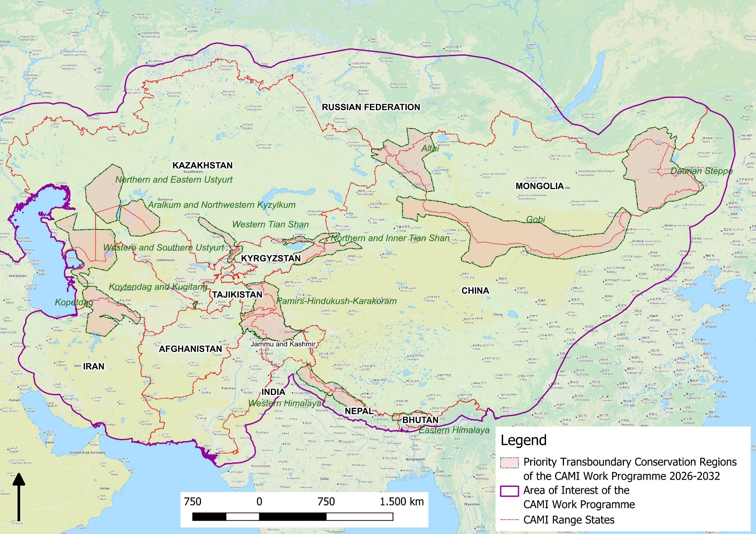

Tian Shan septentrional et intérieur.

Koytendag Kugitang.

Himalaya oriental

Régions de conservation transfrontalières prioritaires du Programme de travail de la CAMI 2026-2032

Zone d’intérêt du Programme de travail de la CAMI

États de l’aire de répartition de la CAMI

FÉDÉRATION DE RUSSIE
KAZAKHSTAN
Oust-Ourt septentrional et oriental
Aralkoum et Kyzylkoum nord-occidental
MONGOLIE
Steppe daurienne
Altaï
Oust-Ourt occidental et méridional
KIRGHIZISTAN
Kopetdag
Tian Shan occidental
Gobi
CHINE
Pamir-Hindou Kouch-Karakoram
AFGHANISTAN
TADJIKISTAN
IRAN
Jammu-et-Cachemire
INDE
Himalaya occidental
NÉPAL
BHOUTAN

Légende
1 500 km

Figure 1. Régions de conservation transfrontalières prioritaires (PTCR)
Portée taxonomique et géographique :

Tableau 1. Espèces couvertes

 | Espèce (nom commun) | Espèce (nom scientifique) | Appendice de la CMS
1 | Argali | Ovis ammon | App. II
2 | Guépard d’Asie | Acinonyx jubatus | App. I
3 | Âne sauvage d’Asie | Equus hemionus | App. II
4 | Cerf de Boukhara | Cervus elaphus yarkandensis | App. I et II
5 | Lynx d’Eurasie | Lynx lynx | App. II
6 | Ours de Gobi | Ursus arctos isabellinus | App. II
7 | Gazelle à goitre | Gazella subgutturosa | App. II
8 | Kiang | Equus kiang | App. II
9 | Gazelle de Mongolie | Procapra gutturosa | App. II
10 | Chat de Pallas | Felis manul | App. II
11 | Léopard de Perse | Panthera pardus tulliana | App. II
12 | Cheval de Przewalski | Equus ferus przewalskii | App. I
13 | Antilope saïga | Saiga spp. | App. II
14 | Panthère des neiges | Uncia uncia | App. I
15 | Urial | Ovis vignei | App. II
16 | Chameau de bactriane | Camelus bactrianus | App. I
17 | Yak sauvage | Bos grunniens | App. I

Les noms scientifiques suivent Mammal Species of the World, 3ème édition (Wilson et Reeder 2005), la référence taxonomique standard pour les mammifères utilisée par la CMS. Les noms utilisés ne tiennent pas compte des changements de nomenclature effectués depuis 2005 et, dans plusieurs cas, les noms des espèces diffèrent de ceux actuellement utilisés par la Liste rouge des espèces menacées de l’UICN et d’autres autorités. Les espèces concernées sont la panthère des neiges (Panthera uncia), le chameau de bactriane (Camelus ferus), le cheval de Przewalski (Equus ferus), le chat de Pallas (Otocolobus manul), l’antilope saïga (Saiga tatarica tatarica et Saiga tatarica mongolica) et le cerf de Boukhara (Cervus hanglu bactrianus).

Les États suivants sont considérés comme des États de l’aire de répartition de la CAMI : AFGHANISTAN, Bhoutan, Chine, INDIA, République islamique d’IRAN, KAZAKHSTAN, KYRGYZSTAN, MONGOLIE, Népal, PAKISTAN, Fédération de Russie, TADJIKISTAN, TURKMÉNISTAN et OUZBÉKISTAN (les noms des Parties à la CMS sont en majuscules).

PROGRAMME DE TRAVAIL DE LA CAMI 2026–2032

Vision : Des populations sécurisées et fonctionnelles de mammifères migrateurs, se déplaçant à travers les paysages de la grande région d’Asie centrale dans des écosystèmes en bonne santé, sont reconnues, appréciées et apportent des bénéfices à l’ensemble des parties prenantes, en particulier aux communautés locales partageant leur aire de répartition.

Objectif : faciliter les actions coordonnées pour la conservation des mammifères inscrits à la CMS et de leurs habitats dans la région de l’Asie centrale au sens large en renforçant la coopération transfrontalière pour lutter contre le prélèvement et le commerce illégaux, en améliorant la connectivité des habitats, en assurant une utilisation durable des ressources naturelles et en promouvant la coexistence de la faune et des communautés locales.

Activités à mettre en œuvre d’ici 2032 |  | Responsable | Indicateur | Priorité | Programmes connexes
Activités transversales applicables à la conservation de toutes les espèces de la CAMI dans les régions de conservation transfrontalières prioritaires identifiées et aux instruments spécifiques aux espèces énumérés ci-dessous
Instruments complémentaires de la CAMI :
Stratégie à l’échelle de l’aire de répartition pour la conservation du léopard de Perse (2023-2032)
Plan d’action pour la conservation de l’argali (2024-2032)
Plan d’action à l’échelle de l’aire de répartition pour l’âne sauvage d’Asie (2024-2033)
Programme de travail pour le cerf de Boukhara (2025-2032)
Programme de travail international à moyen terme pour l’antilope saïga (2025-2030)
- Mise en œuvre et coordination du Programme de travail de la CAMI
1.1 | Le Secrétariat de la CMS organisera :  - une réunion à mi-parcours en 2028/29 afin d’évaluer l’état de la mise en œuvre du présent programme de travail, d’examiner les réussites et de traiter les difficultés, et de faire rapport à la COP16 de la CMS ;  - la 4ème réunion des États de l’aire de répartition de la CAMI en 2031/32 pour évaluer la mise en œuvre, d’examiner les réussites et de traiter les difficultés, réviser et soumettre un nouveau Programme de travail à la COP17 de la CMS. | Secrétariat de la CMS, OG, institutions scientifiques, ONG | Des réunions tenues consécutivement à d’autres réunions appropriées, lorsque possible, en coordination avec le Global Snow Leopard and Ecosystem Program (GSLEP) (Programme mondial pour la panthère des neiges et les écosystèmes), l’Initiative pour la voie de migration d’Asie centrale, le Persian Leopard Working Group (Groupe de travail sur le léopard de Perse), la Pallas’s Cat International Conservation Alliance (PICA) (Alliance internationale pour la conservation du chat de Pallas), le Manul Working Group (Groupe de travail sur le manul) et d’autres, selon qu’il conviendra, afin de tirer parti des synergies possibles pour renforcer la mise en œuvre du programme de travail. | Élevée | Cible 20 du Cadre mondial pour la biodiversité (CMB) de Kunming-Montréal, Plan stratégique de Samarcande pour les espèces migratrices (2024-2032) (SPMS)  Objectifs 1 et 6
1.2 | Tenir un registre des activités mises en œuvre et soumettre des rapports nationaux sur la mise en œuvre du programme de travail tous les 3 ans, en utilisant les formulaires de rapport fournis par le Secrétariat de la CMS. | OG, institutions scientifiques, ONG | Rapports préparés à l’aide des formulaires de rapport distribués par le Secrétariat de la CMS. | Élevée | Cible 20 du CMB, Objectifs 1 et 6 du SPMS
1.3 | Établir des termes de référence (TdR) pour les organisations coopérantes fournissant un appui technique à la mise en œuvre du Programme de travail de la CAMI, ainsi que les Stratégies et Plans d’action connexes, et les publier sur le site Web de la CAMI. | Secrétariat de la CMS | TdR élaborés et publiés. | Élevée | Cible 20 du CMB, Objectifs 1 et 6 du SPMS
1.4 | Désigner des Points focaux gouvernementaux pour chaque PTCR de ce Programme de travail, ainsi que l’organisation ou les organisations assurant l’appui technique couvrant l’ensemble des PTCR. | OG, institutions scientifiques, ONG | Points focaux gouvernementaux désignés et organisations d’appui technique identifiées. | Élevée | Cible 20 du CMB, Objectifs 1 et 6 du SPMS
1.5 | Convoquer au moins une réunion par an pour les Points focaux de la CAMI et les autorités de gestion de la CITES (AG) chargées de la liaison avec leurs homologues des autres États de l’aire de répartition et les organisations coopérantes afin d’échanger des informations sur la mise en œuvre du programme de travail, les décisions pertinentes de la CITES et l’expertise technique sur les mesures de conservation des espèces de la CAMI. | Points focaux de la CAMI, AG de la CITES | Liste des participants à la réunion, résumé du type d’informations et des décisions CITES pertinentes échangées, et nature de l’expertise technique fournie. | Élevée | Cible 20 du CMB, Objectifs 1 et 6 du SPMS
1.6 | Intégrer les aspects pertinents de ce programme de travail dans le programme de travail conjoint des Secrétariats CITES-CMS, lors de son renouvellement, afin d’aligner et de renforcer les activités conjointes sur les espèces de la CAMI et de rechercher des possibilités de financement collaboratif. | Secrétariats de la CMS et de la CITES | Nouveau Programme de travail conjoint CITES-CMS 2026-2032 prenant en compte les activités pertinentes de ce programme de travail. | Élevée | Cible 20 du CMB, Objectifs 1 et 6 du SPMS
1.7 | Proposer aux COP de la CMS et de la CITES de transformer la CAMI en une Initiative conjointe CMS-CITES pour les mammifères d’Asie centrale, à l’instar de l’Initiative pour les carnivores africains. | Parties à la CMS et à la CITES | Proposition pertinente faite aux COP de la CITES et de la CMS | Moyenne | Cible 20 du CMB, Objectifs 1 et 6 du SPMS
1.8 | Demander aux États de l’aire de répartition non parties de désigner un Point focal pour la CAMI, dans les cas où aucun Point focal de la CMS n’est identifié. | Secrétariat de la CMS | Points focaux désignés | Élevée | Cible 14 du CMB, Objectif 5 du SPMS
1.9 | Organiser des ateliers écorégionaux techniques sur les composantes du Programme de travail (par exemple, sur la gestion communautaire de la faune sauvage) afin de produire des orientations, le cas échéant. | Secrétariat de la CMS, OG, ONG | Trois ateliers ou plus organisés d’ici 2032 | Moyenne | Cibles 20 et 22 du CMB  Objectifs 1 et 6 du SPMS
1.10 | Établir des groupes de travail intersectoriels au niveau national, composés des autorités gouvernementales compétentes et d’autres parties prenantes, se réunissant au moins tous les deux ans, pour coordonner la mise en œuvre du présent Programme de travail, en s’appuyant sur les mécanismes existants, le cas échéant. | OG, institutions scientifiques, ONG, Secrétariat de la CMS (si nécessaire) | Deux réunions annuelles ou plus tenues, TdR convenus et procès-verbaux publiés. | Élevée | Cible 14 du CMB, Objectif 5 du SPMS, recommandations des orientations techniques relatives aux SPABD
1.11 | Soumettre, en 2026, au Secrétariat de la CDB des propositions sur la manière d’intégrer les éléments pertinents de ce Programme de travail dans l’examen du Programme de travail sur les aires protégées de la CDB. | OG, institutions scientifiques, ONG, Secrétariat de la CMS | Propositions soumises. | Élevée | Cible 14 du CMB, Objectif 5 du SPMS, Programme de travail sur les aires protégées de la CDB
1.12 | Contribuer au Groupe interrégional Asie centrale-Russie de la CNULCD et à ses commissions thématiques pour faciliter la coopération entre les activités de la CNULCD et de la CMS dans la région. | OG, Secrétariat de la CMS | Informations soumises. | Élevée | Cible 14 du CMB, Objectif 5 du SPMS, Groupe interrégional Asie centrale-Russie de la CNULCD
1.13 | Contacter le Bureau régional de l’UICN pour l’Europe de l’Est et l’Asie centrale pour lui demander d’envisager de recevoir un soutien dans le cadre du mécanisme de coopération technique et scientifique de la CDB. | Kazakhstan, Kirghizistan, Tadjikistan, Turkménistan, Ouzbékistan | Les États de l’aire de répartition ont sollicité un appui. | Élevée | Cible 20 du CMB, Objectif 6 du SPMS
1.14 | Désigner des points focaux pour les espèces (PFE) pour toutes les espèces de la CAMI conformément au mandat convenu. | Secrétariat de la CMS, OG | PFE désignés. | Élevée | Cible 14 du CMB, Objectif 5 du SPMS
2. Financement et finances
2.1 | Effectuer des évaluations du capital naturel pour chacune des régions de conservation transfrontalières prioritaires (PTCR) afin de démontrer la valeur qu’elles apportent à une multitude de bénéficiaires, en utilisant un cadre d’évaluation des services écosystémiques (ESA) pour identifier les liens entre l’actif écologique (y compris les populations et les habitats des espèces de la CAMI), la fourniture ultérieure de services écosystémiques et les bénéfices fournis à la société, en s’appuyant sur les évaluations existantes, lorsqu’elles sont disponibles. | OG, institutions scientifiques, ONG, Secrétariat de la CMS | Évaluations produites. | Élevée | Cible 14 du CMB, Objectif 5 du SPMS
2.2 | Sur la base des résultats de l’action 2.1, utiliser une méthodologie systématique pour élaborer des stratégies nationales de financement visant à identifier les mécanismes financiers appropriés pour mettre en œuvre le présent Programme de travail, y compris pour l’utilisation durable des terres et les moyens d’allègement, en tenant compte du rapport CMS/BfN sur l’identification d’options de financement pour la mise en œuvre de la CAMI. | OG, ONG, Secrétariat de la CMS (si nécessaire) | Stratégies et solutions financières approuvées par les parties prenantes. Ressources mobilisées. | Élevée | Cible 19 du CMB, Objectif 4 du SPMS
2.3 | Organiser un atelier en ligne à l’intention des États de l’aire de répartition de la CAMI, des parties prenantes concernées et des ONG afin de présenter les conclusions du rapport sur l’identification d’options de financement pour la mise en œuvre de la CAMI | Secrétariat de la CMS, OG, ONG | Atelier en ligne | Élevée | Cible 19 du CMB, Objectif 4 du SPMS
2.4 | Fournir une formation approfondie sur l’économie et les finances de la conservation, en mettant en évidence les solutions financières identifiées dans les stratégies de financement (voir Activité 2.2) pour soutenir la conservation dans les PTCR. | ONG, OG | Formation tenue, rapport préparé | Élevée | Cible 20 du CMB, Objectif 4 du SPMS
2.5 | Élaborer des propositions de financement conjointes et des mécanismes financiers innovants impliquant les États de l’aire de répartition concernés pour la conservation des PTCR identifiées dans ce Programme de travail et les soumettre aux donateurs concernés. | OG, ONG, en consultation avec les PFE, Secrétariat de la CMS (si nécessaire) | Nouveaux projets financés | Élevée | Cible 19 du CMB, Objectif 4 du SPMS
3. Législation
3.1 | Intégrer les activités pertinentes du programme de travail de la CAMI dans la législation et/ou les politiques nationales appropriées ainsi que dans les Stratégies et plans d’action nationaux pour la biodiversité (SPABD), et faire rapport au Secrétariat de la CMS sur cette activité dans l’année suivant l’adoption du programme de travail. | OG | Le programme de travail de la CAMI est intégré dans la législation nationale pertinente ainsi que dans les SPABD, et le rapport correspondant est transmis au Secrétariat de la CMS. | Élevée | Cible 23 du CMB, Objectif 5 du SPMS
3.2 | Adhérer au Programme de législation nationale de la CMS (NLP), si cela n’a pas déjà été fait. | Parties à la CMS | Au moins trois Parties soumettent les questionnaires du NLP au Secrétariat de la CMS | Élevée | Cible 14 du CMB, Objectif 5 du SPMS
3.3 | Préparer une évaluation des bénéfices potentiels de l’inscription des espèces de la CAMI déjà inscrites à l’appendice II de la CMS, ainsi qu’ à l’appendice I, et soumettre des propositions pertinentes à la COP de la CMS, le cas échéant. | OG, ONG, institutions scientifiques | Évaluation réalisée, proposition soumise à la COP16/COP17, le cas échéant | Moyenne | Cible 14 du CMB, Objectif 5 du SPMS
3.4 | Soumettre au Secrétariat de la CMS, par le biais du mécanisme de révision de la CMS, les cas de problèmes de mise en œuvre susceptibles d’affecter les espèces de la CAMI inscrites à l’appendice I, et inclure des informations sur les impacts de ces activités sur les espèces de l’appendice II. | OG, instituts scientifiques, ONG | Cas soumis via le mécanisme de révision, en cas de problème de mise en œuvre. | Élevée | Cible 14 du CMB, Objectif 5 du SPMS
3.5 | Utiliser les Lignes directrices de l’UICN pour la conservation de la connectivité au moyen de réseaux et de corridors écologiques, ainsi que des exemples issus de la région (par ex. ceux élaborés dans le cadre du projet CAMCA au Kirghizistan), pour définir des corridors écologiques et intégrer ces corridors dans la législation nationale afin de mettre en œuvre les mesures appropriées pour conserver les espèces de la CAMI, en s’appuyant sur l’expérience acquise dans la région et au-delà. | OG, instituts scientifiques, ONG | Lignes directrices de l’UICN utilisées, méthodologie pour définir les corridors écologiques établie et législation sur les corridors écologiques élaborée dans l’ensemble des États de l’aire de répartition de la CAMI | Élevée | Cibles 2 et 14 du CMB, Objectif 5 du SPMS
3.6 | Éliminer les obstacles à la migration, dans la mesure du possible, en :  - intégrant, si nécessaire, les Guidelines on Mitigating the Impact of Linear Infrastructure and Related Disturbance on Mammals in Central Asia (Lignes directrices sur l’atténuation des impacts des infrastructures linéaires et des perturbations connexes sur les mammifères en Asie centrale) dans la législation nationale, notamment en exigeant un processus rigoureux d’EIE avant l’octroi des autorisations de construction, ainsi que l’application de la hiérarchie d’atténuation conformément aux normes internationales reconnues IFC1 et IFC6 ;  - exigeant que les procédures d’évaluation d’impact pour les projets affectant les espèces de la CAMI incluent des consultations avec le Secrétariat de la CMS et les points focaux pour les espèces de la CAMI, et qu’elles tiennent compte des recommandations du Central Asian Mammals Migration and Linear Infrastructure Atlas (Atlas des migrations des mammifères d’Asie centrale et des infrastructures linéaires), si nécessaire ;  - exigeant des évaluations d’impact pour les clôtures prévues, par exemple le long des routes et des voies ferrées. | OG, ONG, institutions scientifiques | Législation contenant des instructions claires pour l’évaluation d’impact des projets planifiés relevant de l’aire de répartition des espèces de la CAMI, afin d’utiliser les outils mentionnés et de consulter le Secrétariat de la CMS. | Élevée | Cible 14 du CMB, Objectif 5 du SPMS
3.7 | Adopter et mettre en œuvre une législation nationale conformément aux articles III.5 et V.1 de la CMS, afin de renforcer les mesures de lutte contre le prélèvement illégal d’espèces de la CAMI, en particulier :  - renforcer les mesures d’application de la loi et les sanctions proportionnelles à l’incident et au type d’acteurs impliqués pour dissuader la chasse, la possession, l’utilisation et le commerce illégaux des espèces de la CAMI ;  - introduire des incitations (financières et non financières) pour les gardes forestiers, les gardes-frontières et la société civile afin qu’ils signalent les incidents de prélèvement, de possession et commerce illégaux ;  - investir le produit des amendes dans la conservation ;  - accorder des pouvoirs d’exécution aux gardes forestiers communautaires ; et  - surveiller et contrôler strictement les plateformes en ligne faisant la promotion du commerce illégal des espèces sauvages. | OG, ONG, OG | Mise à jour de la législation, des lignes directrices, de la feuille de route | Élevée | Cible 5 du CMB, Objectif 5 du SPMS
3.8 | Dans le cas de populations abondantes d’espèces inscrites à l’appendice II de la CMS et conformément à l’article V.1 de la CMS, envisager de préparer des plans de gestion nationaux pour l’espèce de manière transparente, en impliquant toutes les parties prenantes concernées et en garantissant aux communautés locales les avantages de toute utilisation durable de l’espèce. | OG, institutions scientifiques, ONG | Plans de conservation et de gestion élaborés pour les populations abondantes d’espèces inscrites à l’appendice II, conformément à la Résolution 14.17 sur la participation communautaire et les moyens de subsistance et en utilisant les recommandations de l’étude Potential for Community-based Wildlife Management in Central Asia, le cas échéant. | Élevée | Cibles 5 et 9 du CMB, Objectifs 1 et 3 du SPMS
3.9 | Pour soutenir la mise en œuvre de l’Article V.1 de la CMS, établir des procédures solides et claires pour des quotas scientifiquement établis pour le prélèvement durable d’espèces migratrices, conformément à la législation nationale, qui traitent des risques de pression de prélèvement aggravée, en veillant à ce que les populations transfrontalières d’espèces de la CAMI ne soient pas surexploitées par différents pays en raison d’un manque d’évaluation/de prise de décision coordonnée. | OG, institutions scientifiques | Décrets d’établissement de quotas durables pour les espèces de la CAMI pouvant être utilisées de manière durable. | Élevée | Cible 9 du CMB, Objectif 1 du SPMS
3.10 | Dans les pays où des Livres rouges nationaux sont utilisés, aligner les procédures d’évaluation des espèces pour les Livres rouges nationaux sur les Lignes directrices pour l’utilisation des catégories et critères de la Liste rouge de l’UICN au niveau national. | OG, institutions scientifiques, ONG | Manuel/guide | Moyenne | Cible 4 du CMB, Objectif 1 du SPMS
3.11 | Dans le cas des espèces inscrites à l’appendice II, conformément à la législation nationale, autoriser une utilisation extractive limitée (dans le temps et en quantité) de certaines espèces inscrites au Livre rouge national s’il peut être démontré de manière scientifiquement solide que cela contribuera à la conservation de l’espèce, ainsi qu’aux Cibles 4, 5 et 9 du CMB. | OG, institutions scientifiques, ONG | Législation/décret de quota | Moyenne | Cibles 4, 5 et 9 du CMB, Objectif 3 du SPMS
3.12 | Élaborer et promouvoir des politiques, des réglementations et des outils, et renforcer les capacités des décideurs et des planificateurs en matière de gestion durable des pâturages, permettant la coexistence des populations, du bétail et des espèces sauvages. | OG, institutions scientifiques, ONG | Nombre de politiques, réglementations et outils nationaux. | Élevée | Cible 4,20 du CMB, Objectif 4 du SPMS
3.13 | Élaborer et promulguer une législation permettant la gestion des aires protégées et conservées (y compris les zones de chasse) par des organisations privées et/ou communautaires, conformément aux priorités nationales, lorsqu’elle n’existe pas. | OG, institutions scientifiques, ONG | Législation proposée | Moyenne | Cible 22 du CMB, Objectif 3 du SPMS
4. Coopération transfrontalière
4.1 | Soutenir les États de l’aire de répartition de la CAMI dans leurs efforts pour conclure des accords bilatéraux/multilatéraux afin de renforcer la conservation de PTCR spécifiques. | Secrétariat de la CMS, OG, ONG, OGI, GSLEP | Accords, mémorandums d’accord Programmes de travail pour soutenir la mise en œuvre du mémorandum d’accord élaborés et mise en œuvre lancée. | Élevée | Cible 12 du CMB, Objectif 5 du SPMS
4.2 | Mettre en place des groupes de travail inter-institutions associant à la fois les agences de sécurité aux frontières, les organismes de protection de la nature et d’autres parties prenantes, afin d’assurer une coopération interministérielle régulière et un échange d’informations sur les questions de conservation aux niveaux national et transfrontalière, en vue de renforcer la conservation transfrontalière des écosystèmes naturels et des espèces migratrices. | OG, ONG, OG, autorités locales | Groupes de travail établis et opérationnels pour la conservation des PTCR. | Moyenne | Cibles 12 et 20 du CMB, Objectif 5 du SPMS, communiqué d’Achgabat ; recommandations des orientations techniques relatives aux SPABD
4.3 | Tirer parti des programmes de sensibilisation existants pour élaborer et dispenser une formation à la conservation des espèces sauvages aux agents des frontières et des douanes dans les langues nationales, en clarifiant leur rôle et leur autorité en matière de conservation des espèces sauvages et, si possible, collaborer avec les organisations nationales et internationales et les partenaires de développement. | Secrétariat de la CMS, OG, ONG, OGI, Parties à la CITES | Matériel de formation produit et utilisé dans les formations organisées pour au moins trois PTCR. | Élevée | Cible 20 du CMB, Objectif 4 du SPMS, communiqué d’Achgabat,
4.4 | Soutenir la reconnaissance de certaines zones frontalières en tant qu’Autres mesures de conservation efficaces par zone (AMCE). | OG, ONG, OG | Au moins deux zones frontalières dans les PTCR reconnues comme AMCE par les gouvernements nationaux et les programmes de suivi sont mises en place ; des groupes de travail sont créés pour au moins 2 PTCR ; l’échange d’informations interinstitutions a lieu par le biais d’appels et de réunions. | Élevée | Cible 3 du CMB, Objectif 2 du SPMS,  Communiqué d’Achgabat
4.5 | Mettre à jour le rapport sur les points chauds de conservation transfrontaliers pour l’Initiative pour les mammifères d’Asie centrale d’ici 2028 en incluant les espèces inscrites par la COP14 de la CMS et, le cas échéant, par la COP15 de la CMS, et ajouter une cartographie spatiale explicite des défis et des opportunités, le soumettre aux États de l’aire de répartition de la CAMI et au Comité permanent de la CMS pour approbation. Une fois approuvées, intégrer les modifications pertinentes dans les activités spécifiques aux RPCT correspondantes au sein du présent Programme de travail. | Secrétariat de la CMS, OG, ONG | Rapport mis à jour publié en 2028.  Le cas échéant, programme de travail de la CAMI mis à jour pour inclure de nouvelles espèces et leurs activités associées. | Moyenne | Cible 20 du CMB, Objectif 4 du SPMS
5. Connectivité écologique
5.1 | Surveiller fréquemment (tous les 6 mois) les plans de développement des infrastructures susceptibles d’avoir un impact sur les espèces inscrites à la CMS et envisager de demander conseil au Secrétariat de la CMS avant le processus d’approbation, si nécessaire. | Parties à la CMS et Points focaux des États de l’aire de répartition de la CAMI, ONG | Informations soumises au Secrétariat de la CMS avant l’approbation du projet | Élevée | Cibles 20, 23 du CMB, Objectifs 2 et 4 du SPMS
5.2 | Organiser des réunions en ligne pour faciliter la discussion des problèmes signalés au point 5.1 et identifier les solutions impliquant les développeurs et les planificateurs d’infrastructures, le Partenariat mondial de la CMS sur la connectivité écologique, les Points focaux pour les espèces (PFE) de la CAMI et les Points focaux nationaux (PFN) des États de l’aire de répartition de la CAMI. | Secrétariat de la CMS, PFR, PFN, autres OG, ONG, institutions scientifiques | Au moins une réunion en ligne organisée, des protocoles produits. | Élevée | Cibles 20, 23 du CMB, Objectifs 2 et 4 du SPMS
5.3 | Compiler les informations disponibles, en coopération avec les partenaires, sur les solutions d’atténuation pour traiter les impacts des infrastructures sur les espèces inscrites à la CMS, en tenant compte des exigences spécifiques aux espèces, des paysages et des types d’obstacles dans la région de la CAMI, et des enseignements tirés ; et identifier les espèces qui nécessitent une analyse/recherche plus approfondie. | Secrétariat de la CMS, OG, ONG, institutions scientifiques | Rapport présentant les mesures d’atténuation disponibles pour différents types d’infrastructures linéaires et d’espèces, leur efficacité et les enseignements tirés, ainsi que les espèces et solutions nécessitant des recherches supplémentaires. | Élevée | Cibles 2, 20 et 23 du CMB, Objectifs 2 et 4 du SPMS
5.4 | Explorer les options pour intégrer l’Atlas de la CAMI dans l’outil d’évaluation intégrée de la biodiversité (IBAT) et les systèmes et portails de cartographie nationaux (par exemple, Tabigat au Kazakhstan) | Secrétariat de la CMS, ONG, OG | Atlas de la CAMI intégré à l’IBAT et à d’autres systèmes | Moyenne | Cible 20 du CMB, Objectif 4 du SPMS
5.5 | Organiser des ateliers de renforcement des capacités sur l’atténuation des impacts des infrastructures, en intégrant les outils de la CMS et d’autres outils disponibles, tels que des atlas et des directives. | Secrétariat de la CMS, OG, ONG, institutions scientifiques | Au moins un atelier est tenu au niveau régional, rassemblant les acteurs pertinents, y compris les planificateurs et les bailleurs de fonds d’infrastructures. | Élevée | Cibles 20 et 23 du CMB, Objectifs 2 et 4 du SPMS
5.6 | Planifier et créer des aires protégées, des AMCE et des corridors écologiques afin d’assurer la connectivité écologique pour les espèces de la CAMI et de faciliter la conservation de zones plus vastes et de réseaux de leurs habitats (voir Activité 6.2). | OG, ONG, institutions scientifiques | Nombre d’aires protégées agrandies, d’AMCE et de corridors écologiques établis entre les aires protégées. | Élevée | Cibles 2, 3 du CMB, Objectif 2 du SPMS
5.7 | Identifier et mettre en œuvre des mesures appropriées pour atténuer les effets négatifs des structures frontalières sur le mouvement des espèces de la CAMI, dans la mesure du possible. | OG, ONG, institutions scientifiques | Rapport sur ces mesures dans le cadre des rapports nationaux sur la mise en œuvre de la CAMI et de la CMS. | Élevée | Cibles 2, 3 du CMB, Objectif 2 du SPMS
5.8 | Mettre à jour l’Atlas des migrations des mammifères d’Asie centrale et des infrastructures linéaires d’ici 2032, en incluant de nouvelles informations sur les changements d’infrastructure et sur la répartition des espèces, si possible, en s’alignant sur les normes et processus de cartographie de la Liste rouge de l’UICN en coopération avec la Global Initiative on Ungulate Migration (GIUM) et en utilisant les données obtenues par des chercheurs internationaux et nationaux. (Inclure le résultat de l’Activité 10.8.) | Secrétariat de la CMS, OG, institutions scientifiques, ONG | Atlas mis à jour d’ici 2032 | Moyenne | Cibles 1, 2 du CMB, Objectif 2 du SPMS
6. Aires protégées et conservées
6.1 | Appliquer les différentes lignes directrices de l’UICN pour promouvoir les bonnes pratiques relatives à l’identification, à la notification, au suivi et au renforcement des AMCE à l’appui de la Cible 3 du CMB. | Secrétariat de la CMS, ONG, OG, Commission mondiale des aires protégées de l’UICN (CMAP) | Atelier sur les AMCE | Élevée | Cible 3 du CMB, Objectif 2 du SPMS
6.2 | Soutenir les États de l’aire de répartition de la CAMI dans leurs efforts pour atteindre l’objectif 30 x 30 de la Cible 3 du CMB et veiller à ce que le réseau d’aires protégées et conservées soit adapté à l’aire de répartition et aux mouvements actuels des espèces de la CAMI, et aligner les systèmes de conservation de ces territoires sur les besoins de conservation des espèces de la CAMI. | OG, ONG, UICN–WCPA | Réunions/communication, progrès signalés aux Secrétariats de la CDB et de la CMS. Liste verte de l’UICN | Élevée | Cible 3 du CMB ; Objectif 2 du SPMS, Décision n° 11, Conseil des chefs d’État de l’Organisation de coopération de Shanghai (4 juillet 2024)
6.3 | Évaluer dans quelle mesure les plans de gestion des aires protégées et conservées intègrent les considérations relatives au changement climatique, y compris les mesures d’adaptation (par exemple, la protection des sources d’eau pour la faune et la flore sauvages, l’extension des aires protégées et conservées) et dans quelle mesure ils sont mis en œuvre | OG, ONG, institutions scientifiques | Rapport sur les défis liés au changement climatique identifiés et les mesures mises en œuvre. | Moyenne | Cible 3 du CMB, Objectif 2 du SPMS
7. Chasse, possession et commerce illégaux
7.1 | En collaboration avec l’Initiative mondiale de la CMS sur le prélèvement illégal et non durable d’espèces, identifier les priorités pour accroître la capacité des Parties à surveiller et à faire respecter la législation et la réglementation nationales et d’autres mesures relatives au prélèvement illégal d’espèces de la CAMI. | Secrétariat de la CMS, Secrétariat de la CITES, OG, institutions scientifiques, ONG | Rapport et recommandations d’ici 2027. | Élevée | Cibles 4, 5, 9 et 20 du CMB, Objectifs 3 et 4 du SPMS
7.2 | Améliorer les conditions de travail, y compris la sécurité et la santé au travail (SST), et la sécurité sociale des inspecteurs et autres agents compétents des organismes de protection de la nature. | OG, institutions scientifiques, ONG, OG | Augmentation de la satisfaction à l’égard des salaires, du prestige et de la sécurité sociale, indiquée par les résultats d’une enquête anonyme. | Élevée | Cibles 4, 5, 9 et 20 du CMB, Objectifs 3 et 4 du SPMS
7.3 | Fournir une formation et du matériel aux inspecteurs et autres agents compétents des organismes de protection de la nature afin de renforcer leur capacité à lutter contre la chasse, la possession, l’utilisation et le commerce illégaux (y compris en ligne) des espèces de la CAMI, et intensifier l’utilisation de l’outil de surveillance spatiale et de génération de rapports (SMART). | OG, institutions scientifiques, ONG, OG | Amélioration de l’équipement des gardes forestiers, y compris les ordinateurs, les téléphones mobiles et SMART. | Élevée | Cibles 4, 5, 9 et 20 du CMB, Objectifs 3 et 4 du SPMS
7.4 | Surveiller et mesurer les efforts et les impacts de la lutte contre le braconnage grâce à SMART et utiliser ces analyses pour éclairer les stratégies améliorées de lutte contre le braconnage. | OG, institutions scientifiques, ONG | Rapports SMART. | Élevée | Cibles 4, 5 et 9 du CMB, Objectif 3 du SPMS
7.5 | Réaliser des enquêtes régulières pour évaluer l’ampleur et les facteurs déterminants du braconnage de la faune, en recourant à des méthodes scientifiquement éprouvées pour élaborer des stratégies efficaces de lutte contre le braconnage. Normaliser et partager les formats d’enquête dans la mesure du possible. | OG, institutions scientifiques, ONG | Disponibilité des rapports d’enquête et des stratégies de lutte contre le braconnage pour chaque État de l’aire de répartition. | Moyenne | Cibles 4, 5 et 9 du CMB, Objectif 3 du SPMS
7.6 | Établir des bases de données nationales centralisées et des procédures connexes sur les cas de braconnage et le commerce illégal afin de permettre une estimation de l’impact sur les populations d’espèces de la CAMI. | OG, institutions scientifiques, ONG | Bases de données et procédures établies. | Moyenne | Objectifs 4, 5 et 9 du CMB,  Objectif 3 du SPMS
7.7 | Élaborer et distribuer des documents d’information sur les produits de la faune et de la flore sauvages et dispenser une formation aux gardes-frontières, aux agents des douanes et à la police afin de renforcer leur capacité à détecter le commerce illégal des espèces sauvages. | ONG, OG, ONUDC, institutions scientifiques | Nombre de formations ; matériel disponible dans tous les États de l’aire de répartition. | Élevée | Cibles 4, 5, 9 et 20 du CMB, Objectifs 3 et 4 du SPMS
7.8 | Encourager le déploiement d’un nombre suffisant de chiens détecteurs d’espèces sauvages et de boîtes à outils ADN, permettant aux agents des douanes, aux gardes-frontières et à la police d’identifier et d’intercepter efficacement le commerce des produits et dérivés des espèces sauvages. | OG, institutions scientifiques, ONG | Nombre de chiens déployés et de boîtes à outils ADN utilisées aux postes frontières/douaniers dans les États de l’aire de répartition. | Élevée | Cibles 4, 5 et 9 du CMB, Objectif 3 du SPMS
7.9 | Élaborer et mettre en œuvre des politiques / mécanismes de signalement pour garantir la sécurité des lanceurs d’alerte fournissant des informations sur les violations de la législation relative à la faune (par ex. incidents de braconnage, commerce illégal). | OG | Politiques et mécanismes mis en œuvre. | Moyenne | Cibles 4, 5 et 9 du CMB, Objectif 3 du SPMS
7.10 | Créer une collection d’échantillons de référence à partir de dérivés de la CAMI et d’autres espèces sauvages à des fins de formation et de renforcement des capacités. | OG, institutions scientifiques, Secrétariat de la CITES | Collection établie et utilisée. | Élevée | Cible 4 du CMB, Objectif 3 du SPMS
7.11 | Échanger des collections de dérivés d’espèces de la CAMI entre les États de l’aire de répartition, conformément à la réglementation de la CITES, afin de renforcer la capacité d’identification correcte. | OG, institutions scientifiques, Secrétariat de la CITES | Collections échangées entre institutions scientifiques | Élevée | Cible 4 du CMB, Objectif 3 du SPMS
7.12 | Informer les artisans et les entreprises afin qu’ils puissent reconnaître les dérivés d’espèces sauvages récoltés illégalement et s’abstenir de produire des objets d’artisanat traditionnel en les utilisant. | OG, institutions scientifiques, ONG | Réduction de l’utilisation d’articles illégaux. | Élevée | Cible 4 du CMB, Objectif 3 du SPMS
7.13 | Élaborer un plan de réponse coordonné pour lutter contre le commerce en ligne de la faune, comprenant la formation des unités chargées de l’application de la loi, l’amélioration des mécanismes de détection, le renforcement de l’application de la législation et le partage de données entre agences. | OG, institutions scientifiques, Interpol, ONUDC, ONG | Plan élaboré et mis en œuvre. | Élevée | Cible 4 du CMB, Objectif 3 du SPMS
8. Utilisation des terres et conflits et coexistence entre l’homme et les espèces sauvages
8.1 | Renforcer les capacités et accroître la sensibilisation des décideurs et des communautés locales à l’application des Lignes directrices de la CSE de l’UICN sur les conflits et la coexistence entre l’homme et les espèces sauvages, ainsi que des recommandations du rapport de la CMS, Potential for Community-based Wildlife Management in Central Asia. | CMS, ONG, OG, Groupe de spécialistes de la CSE de l’UICN sur les conflits et la coexistence entre l’humain et la faune (HWCC SG), Groupe de spécialistes sur l’utilisation durable et les moyens de subsistance (SuLi SG) | Au moins un atelier organisé d’ici 2027. | Élevée | Cibles 4, 20 et 22 du CMB  Objectif 4 du SPMS
8.2 | Renforcer la participation des différentes parties prenantes, y compris les communautés locales, à la conservation et à la gestion des espèces de la CAMI par le biais de campagnes de sensibilisation au changement de comportement. | OG, institutions scientifiques, ONG | Augmentation du nombre de parties prenantes impliquées dans la conservation. | Élevée | Cible 4 du CMB, Objectif 3 du SPMS
8.3 | Organiser des ateliers sur la planification de l’utilisation des terres à l’échelle des paysages et intégrant la biodiversité, en associant les parties prenantes concernées de divers organismes et secteurs, y compris les communautés locales, afin de prendre en considération les habitats prioritaires des espèces de la CAMI et de soutenir une utilisation durable des pâturages. | OG, ONG, institutions scientifiques | Au moins un atelier de planification organisé dans chaque pays. | Élevée | Cible 1 du CMB, Objectif 1 du SPMS, Stratégie régionale de gestion et d’atténuation de la sécheresse en Asie centrale pour 2021-2030 ;  Programme environnemental régional pour le développement durable de l’Asie centrale (REP4SD CA) pour 2020-2030
8.4 | Partager les expériences entre spécialistes et praticiens de la région CAMI et d’autres pays sur la gestion des conflits entre les espèces sauvages et les conflits entre les communautés locales et les espèces migratrices. | CMS, OG, ONG, CSE de l’UICN | Visites d’échange organisées à l’intention des décideurs et des praticiens. | Élevée | Cibles 5 et 22 du CMB, Objectif 3 du SPMS
8.5 | Mener des études pilotes au moyen de processus participatifs avec les utilisateurs des terres concernés afin d’examiner l’efficacité potentielle et la durabilité d’incitations financières et non financières visant à favoriser la coexistence avec la faune et à réduire les destructions de faune à titre de représailles ou de prévention. | ONG, OG, institutions scientifiques, CSE de l’UICN | Rapport publié, publications scientifiques | Élevée | Cibles 4 et 5 du CMB, Objectifs 1 et 3 du SPMS
8.6 | Effectuer des évaluations du niveau des impacts causés par les espèces de la CAMI sur les utilisateurs des terres et indiquer clairement les niveaux d’incertitude et de variabilité entourant ces estimations. | Institutions scientifiques, ONG, CSE de l’UICN | Rapport publié, publications scientifiques | Élevée | Cibles 5 et 21 du CMB, Objectif 3 du SPMS
8,7 | Étudier les mécanismes potentiels permettant d’éviter ou de réduire les effets négatifs sur les animaux domestiques, les cultures, les ruches, les champs de foin, les pâturages et autres propriétés causés par les espèces de la CAMI. | ONG, OG, institutions scientifiques, CSE de l’UICN | Rapport publié, publications scientifiques | Élevée | Cibles 4 et 21 du CMB, Objectif 3 du SPMS
8.8 | Évaluer l’impact de l’élevage sur les espèces de la CAMI et, si nécessaire, mettre en œuvre des mesures pour conserver et soutenir l’expansion des espèces de la CAMI dans leur habitat. | OG, ONG, institutions scientifiques | Évaluation terminée. Élaboration de lignes directrices sur la réduction des impacts négatifs sur les espèces de la CAMI. | Élevée | Cible 4 du CMB, Objectif 3 du SPMS
8.9 | Surveiller les attitudes des populations locales à l’égard des activités de conservation et leur volonté de coexister avec les espèces de la CAMI en utilisant la recherche sociale au niveau local, y compris la surveillance communautaire participative, et ajuster les plans de gestion en conséquence. | ONG, institutions scientifiques, CSE de l’UICN | Rapports et publications issus de la recherche sociale | Moyenne | Cible 22 du CMB, Objectif 3 du SPMS
8.10 | Lorsque l’eau est une source principale de conflit, évaluer la disponibilité de l’eau et des pâturages pour les espèces de la CAMI et élaborer, si nécessaire et scientifiquement justifié, des mesures pour améliorer leur conservation, y compris la sauvegarde des points d’eau, artificiels et naturels, et des zones d’exclusion du bétail. | OG, ONG, institutions scientifiques | Rapports d’évaluation et recommandations, examen des publications scientifiques. | Élevée | Cible 4 du CMB, Objectif 1 du SPMS
8.11 | Soutenir et développer les projets d’amélioration des moyens de subsistance fondés sur des incitations et liés à la conservation, et élaborer de nouveaux programmes dans toutes les zones pertinentes de l’aire de répartition de la CAMI. | ONG, OG | Projets d’amélioration des moyens de subsistance (par exemple, amélioration des écoles locales, des infrastructures) liés à la conservation des espèces de la CAMI mis en place. | Élevée | Cibles 21 et 22 du CMB, Objectif 3 du SPMS
8.12 | Réaliser des évaluations de faisabilité pour le développement d’offres touristiques communautaires liées aux espèces sauvages en tenant compte de la Résolution 14.17 sur la participation communautaire et les moyens de subsistance, des recommandations de l’étude Potential for Community-based Wildlife Management in Central Asia, des stratégies de financement nationales (Activité 2.2), le cas échéant, et d’autres orientations. | ONG, institutions scientifiques, OG | Évaluations disponibles | Moyenne | Cible 22 du CMB, Objectif 3 du SPMS, Décision n° 11, Conseil des chefs d’État de l’Organisation de coopération de Shanghai (4 juillet 2024),
8.13 | En attendant les résultats de l’Activité 8.12, élaborer et mettre en œuvre des programmes de financement pour soutenir la création d’offres de tourisme communautaire axées sur les espèces sauvages dans les États de l’aire de répartition de la CAMI par le biais de portefeuilles d’investissement initiaux, de la promotion, du renforcement des capacités et des retours promis des recettes touristiques en tant qu’investissements dans la conservation. | OG, ONG | Programmes de financement mis en place dans au moins trois pays. | Moyenne | Cibles 22 et 20 du CMB, Objectif 4 du SPMS
8.14 | Mettre en place ou améliorer les régimes de contrôle des chiens errants, en liberté et de berger. | OG, ONG, institutions scientifiques, communautés locales | Réduction de la population de chiens en liberté. | Moyenne | Cible 4 du CMB, Objectif 3 du SPMS
9. Une seule santé
9.1 | Intégrer l’approche « Une seule santé » dans la législation et les cadres politiques nationaux et régionaux. | OG, ONG, organisations de santé | Nombre de législations et de cadres politiques intégrant l’approche « Une seule santé ». | Élevée | Cibles 5 et 23 du CMB, Objectif 3 du SPMS
9.2 | Adopter ou mettre à jour des procédures opérationnelles standard pour des réponses rapides aux épidémies dans la faune sauvage et établir et/ou soutenir des équipes d’intervention rapide et renforcer leur capacité à documenter, examiner et échantillonner les carcasses d’animaux sauvages. | OG, ONG, institutions scientifiques | Des équipes d’intervention rapide ont été mises en place et leurs capacités renforcées. | Élevée | Cibles 4, 5 et 20 du CMB, Objectifs 1 et 3 du SPMS
9.3 | Utiliser les plateformes existantes, telles que le Système mondial d’information zoosanitaire (WAHIS), l’initiative « Une seule santé » de l’OMS et le Groupe de travail PNUE/CMS sur les espèces migratrices et la santé, et créer des groupes de contact transfrontaliers sur les maladies des espèces sauvages afin de permettre un échange transfrontalier rapide d’informations sur les épidémies et des actions coordonnées. | OG, ONG, institutions scientifiques | Plateformes existantes utilisées, groupes de contact pertinents établis d’ici la fin de l’année 2029. | Élevée | Cibles 4, 5 et 20 du CMB, Objectifs 1 et 3 du SPMS
9.4 | Élaborer et appliquer des réglementations nationales en matière de vaccination et soutenir les institutions locales compétentes pour la vaccination ciblée du bétail et des chiens de troupeau contre les maladies infectieuses/l’hybridation lorsqu’ils partagent le même paysage que les espèces de la CAMI. | OG, ONG, institutions scientifiques, secteur privé | Élaboration et application de réglementations sur la vaccination.  Pourcentage de bétail vacciné d’ici la fin de l’année 2032. | Élevée | Cibles 4 et 5 du CMB, Objectif 1 du SPMS
9.5 | Identifier et cartographier les points d’eau importants pour la faune et explorer des solutions pour séparer leur utilisation entre les espèces sauvages et le bétail, en tenant compte des changements prévus dans la disponibilité de l’eau en raison des changements climatiques. | OG, institutions scientifiques, ONG, communautés locales | Cartes des points d’eau importants pour les espèces sauvages.  Analyse des solutions pour séparer les points d’eau entre les espèces sauvages et le bétail, disponible.  Un atelier sur les solutions pour séparer les espèces sauvages et le bétail aux points d’eau. | Élevée | Cible 4 du CMB, Objectif 1 du SPMS
9.6 | Renforcer la surveillance de l’émergence ou de la réémergence de maladies et des impacts potentiels des médicaments utilisés à des fins vétérinaires et des produits chimiques (par exemple aux points d’eau) par le biais d’une surveillance et d’un échantillonnage harmonisés des populations de bétail et d’espèces sauvages (Résolution 11.15, Prévention de l’empoisonnement des oiseaux migrateurs) en mettant particulièrement l’accent sur le risque de maladie associé aux mouvements transfrontaliers de bétail, de leurs produits et dérivés. | OG, ONG, institutions scientifiques | Rapports de surveillance et protocoles harmonisés | Élevée | Cible 4 du CMB, Objectif 1 du SPMS
10. Surveillance et recherche sur les espèces
10.1 | Recueillir des données sur les mouvements et les migrations des espèces de la CAMI à l’aide de technologies appropriées (y compris l’analyse génétique, le piégeage par caméra, le suivi par satellite, la télédétection et la modélisation de la répartition et de la connectivité des espèces), en mettant particulièrement l’accent sur l’amélioration de la compréhension des impacts des développements d’infrastructures, du changement climatique et du changement environnemental et d’affectation des terres. | OG, ONG, institutions scientifiques | Données collectées | Élevée | Cible 19 du CMB, Objectif 4 du SPMS
10.2 | Stocker les données obtenues de l’Activité 10.1 dans des bases de données appropriées et les utiliser pour éclairer la prise de décision, dans le but de maintenir la connectivité de l’habitat faunique et son comportement migratoire et de mettre à jour l’Atlas des migrations des mammifères d’Asie centrale et des infrastructures linéaires. | OG, ONG, institutions scientifiques | Bases de données pertinentes établies et utilisées par les responsables de la mise en œuvre de l’Activité 5.8. | Élevée | Cible 19 du CMB, Objectif 4 du SPMS
10.3 | Organiser des réunions entre spécialistes et autorités de conservation des États de l’aire de répartition afin de normaliser les méthodologies et les formats de rapport ; coordonner la conception, le calendrier et les lieux des enquêtes à appliquer pour la surveillance des espèces et des écosystèmes, à l’aide d’outils spécifiques tels que SMART, et mettre en place les systèmes nécessaires pour appliquer ces méthodologies aux niveaux local, national et transfrontalier. | OG, ONG, organisations scientifiques | Systèmes établis, normes harmonisées, données partagées et appliquées. | Élevée | Cibles 17 et 20 du CMB, Objectif 4 du SPMS
10.4 | Évaluer régulièrement la taille des populations, la répartition et, lorsque cela est possible, la reproduction et les rapports entre les sexes des espèces de la CAMI, en utilisant les méthodologies et lignes directrices décrites à l’Activité 10.3 ou d’autres approches scientifiques parmi les meilleures disponibles. | OG, ONG, institutions scientifiques | Rapports et publications de données démographiques (par exemple, publications scientifiques) disponibles | Élevée | Cible 4 du CMB, Objectif 5 du SPMS
10.5 | En utilisant les résultats de l’Activité 10.4, obtenir des estimations fiables et comparables pour suivre les tendances démographiques et éclairer les efforts de conservation et, le cas échéant, les politiques de gestion. | OG, ONG, institutions scientifiques | Évaluations utilisées pour éclairer les politiques de conservation et de gestion | Élevée | Cible 4 du CMB, Objectif 5 du SPMS
10.6 | Former les agences compétentes, les gardes forestiers, les gardes-frontières (le cas échéant) et le personnel des institutions scientifiques à l’utilisation de directives/manuels normalisés pour la surveillance des populations transfrontalières, si nécessaire. | OG, ONG, CSE de l’UICN, institutions scientifiques | Directives/manuels disponibles et rapports de formation | Élevée | Cible 20 du CMB, Objectifs 4 et 5 du SPMS
10.7 | Identifier et utiliser les plates-formes de partage de données existantes et les partenaires potentiels pour stocker et échanger des données sur les espèces de la CAMI. | OG, ONG, CSE de l’UICN, institutions scientifiques | Accords de partage de données et bases de données mis en place. | Élevée | Cible 20 du CMB, Objectif 4 du SPMS
10.8 | Créer des groupes d’experts pour mettre en œuvre les activités 10.6 et 10.7 et d’autres activités pertinentes de la section 10, et obtenir des ressources pour leur mise en œuvre. | OG, ONG, institutions scientifiques, Secrétariat de la CMS | Groupes d’experts établis | Élevée | Cible 20 du CMB, Objectif 4 du SPMS
10.9 | Faciliter l’échange d’informations, de données, de rapports et d’expériences entre les acteurs à différents niveaux dans les États de l’aire de répartition et encourager l’analyse conjointe des données. | OG, ONG, institutions scientifiques, groupe d’experts de 10.8 | Réunions et webinaires organisés pour soutenir l’échange d’informations au sein des RPCT, établir des mécanismes d’échange d’informations et produire des publications conjointes | Élevée | Cibles 17, 19 et 20 du CMB, Objectif 4 du SPMS
10.10 | Mettre à jour les évaluations obsolètes de la Liste rouge de l’UICN pour les espèces de la CAMI, par exemple, le chameau de bactriane, la gazelle à goitre. | ONG, institutions scientifiques | Mise à jour des évaluations de la Liste rouge de l’UICN pour les espèces de la CAMI | Élevée | Cible 4 du CMB, Objectif 1 du SPMS, évaluations de la Liste rouge de l’UICN
10.11 | Effectuer des évaluations de la vulnérabilité climatique des espèces à l’échelle de l’aire de répartition en fonction des prévisions relatives aux changements climatiques et des informations recueillies sur l’habitat et la présence des espèces, et prendre en compte les résultats dans la planification de la conservation. | OG, ONG, institutions scientifiques, groupe d’experts de 10.8 | Évaluations de la vulnérabilité des espèces réalisées, publiées et affichées sur le site Web de la CMS et utilisées dans la planification de la conservation par les parties prenantes concernées | Moyenne | Cibles 1, 2 et 4 du CMB, Objectifs 1, 2 et 3 du SPMS
11. Éducation, communauté et communication
11.1 | Sensibiliser aux menaces affectant les espèces de la CAMI et aux changements de comportement nécessaires ainsi qu’aux mesures de conservation prévues ou existantes parmi les secteurs concernés, y compris les décideurs, les communautés locales et le grand public, de manière coordonnée entre les États de l’aire de répartition des PTCR. | OG, ONG, institutions scientifiques. | Nombre d’activités de sensibilisation aux niveaux national et international. | Élevée | Cible 1 du CMB, Objectif 3 du SPMS
11.2 | Continuer à développer, mettre à jour et mettre en œuvre à grande échelle une gamme d’activités et de matériels éducatifs sur l’écologie et la conservation de la faune sauvage pour les enfants dans les États de l’aire de répartition de la CAMI. | OG, ONG, institutions scientifiques, communautés locales | Activités et matériels éducatifs disponibles et distribués. | Moyenne | Cible 1 du CMB, Objectif 3 du SPMS
11.3 | Élaborer et mettre en œuvre des campagnes de sensibilisation à l’intention des investisseurs, des entreprises et des organisations gouvernementales dont les activités (ou les activités de leurs employés) pourraient avoir un impact négatif sur les espèces de la CAMI. | OG, ONG, institutions scientifiques | Matériaux disponibles et distribués. | Moyenne | Cible 1 du CMB, Objectif 3 du SPMS
11.4 | Élaborer et mettre en œuvre à grande échelle des campagnes de sensibilisation, par le biais de tous les médias concernés, afin de mieux faire connaître les espèces de la CAMI et de mettre en évidence les avantages que leur conservation procure aux populations aux niveaux local, national et international. | Secrétariat de la CMS, ONG, institutions scientifiques, OG | Campagne élaborée et lancée d’ici la fin de l’année 2026 | Élevée | Cible 1 du CMB, Objectif 3 du SPMS
11.5 | Produire et diffuser une brochure et une vidéo promotionnelle pour sensibiliser et faire comprendre l’importance de la région d’Asie centrale pour les espèces de la CAMI (et potentiellement aussi pour les oiseaux migrateurs) à différents publics. | Secrétariat de la CMS, ONG, institutions scientifiques, OG | Vidéo et brochure présentant la CAMI et d’autres espèces de la région inscrites à la CMS, produites et promues en ligne. | Élevée | Cible 1 du CMB, Objectif 3 du SPMS
11.6 | Organiser des événements parallèles lors des réunions des COP de la CMS, de la CDB, de la CNULCD, de la CCNUCC, de la CITES et d’autres réunions pertinentes afin de sensibiliser au programme de travail de la CAMI et à sa mise en œuvre. | Secrétariat de la CMS, institutions scientifiques, ONG, OG | Événements parallèles aux COP de la CDB/CITES/CNULCD/CCNUCC | Moyenne | Cible 1 du CMB, Objectif 3 du SPMS
11.7 | Publier un bulletin annuel de la CAMI en deux langues (et, si possible, dans d’autres langues) en coopération avec le Secrétariat de la CMS. | Secrétariat de la CMS, OG, ONG, institutions scientifiques | Bulletin publié une fois par an. | Faible | Cible 1 du CMB, Objectif 3 du SPMS
Régions de conservation transfrontalières prioritaires (PTCR)
12. Oust-Ourt occidental et méridional (Kazakhstan, Turkménistan, Ouzbékistan) - 1
Espèces : âne sauvage d’Asie, gazelle à goitre, léopard de Perse, urial, saïga
Stratégie à l’échelle de l’aire de répartition pour la conservation du léopard de Perse 2023-2032
Plan d’action à l’échelle de l’aire de répartition pour l’âne sauvage d’Asie 2024-2033
Programme de travail international à moyen terme pour l’antilope saïga 2025-2030
12.1 | Mettre pleinement en œuvre le Mémorandum de coopération pour la conservation de la faune sauvage sur le plateau d’Oust-Ourt (MOC d’Oust-Ourt) et sa feuille de route. | OG, ONG, institutions scientifiques | Rapports de mise en œuvre soumis au coordinateur du MOC d’Oust-Ourt | Élevée | Cible 4 du CMB, Objectif 3 du SPMS
12.2 | Organiser une réunion pour faciliter l’élaboration de mesures d’évitement, de compensation ou d’atténuation de l’impact des infrastructures industrielles, en particulier celles liées au développement de l’énergie éolienne et solaire, sur les espèces inscrites à la CMS, y compris les espèces de la CAMI et les espèces aviaires, et, sur la base des discussions, créer un groupe de travail, comprenant si possible des représentants du secteur privé. | OG, ONG, institutions scientifiques, secteur privé, Secrétariat de la CMS | Réunion en personne ou en ligne, mesures identifiées et convenues au plus tard en 2026. | Élevée | Cibles 1, 3, 4, 14 et 15 du CMB, Objectifs 1, 3 et 5 du SPMS
12.3 | Mettre en œuvre les mesures convenues au point 12.2 | OG, ONG, institutions scientifiques, Secrétariat de la CMS | Mesures mises en œuvre avant la construction de l’infrastructure. | Élevée | Cibles 1, 3, 4, 14 et 15 du CMB, Objectifs 1, 3 et 5 du SPMS
12.4 | Veiller à ce que les plans d’action pour la biodiversité de chaque projet d’infrastructure soient conformes aux objectifs de conservation de la CAMI. | OG, ONG, institutions scientifiques, secteur privé | Les plans d’action pour la biodiversité prévoient des mesures de conservation des espèces de la CAMI | Moyenne | Cibles 1, 3, 4, 14 et 15 du CMB, Objectifs 1, 3 et 5 du SPMS
12.5 | En coopération avec le coordinateur du MOC d’Oust-Ourt, soutenir l’organisation de la 2ème réunion des Parties au MOC d’Oust-Ourt en 2030. | Secrétariat de la CMS, OG, ONG, institutions scientifiques | Appui à l’organisation des réunions fourni. | Moyenne | Cibles 1, 3, 4 et 14 du CMB, Objectifs 1, 3 et 5 du SPMS
12.6 | Réaliser une étude de faisabilité pour la réintroduction éventuelle de la saïga et de l’âne sauvage d’Asie dans le nord du Turkménistan et dans le nord de l’Ouzbékistan et, en cas de résultat positif, élaborer un plan de réintroduction. | ONG, OG, institutions scientifiques, CSE de l’UICN | Étude de faisabilité réalisée et projet de plan de réintroduction, si nécessaire | Moyenne | Cible 4 du CMB, Objectif 1 du SPMS
12.7 | Réaliser une étude de faisabilité pour la possibilité de réintroduire le léopard de Perse dans la réserve naturelle nationale d’Oust-Ourt (Kazakhstan) et, si cela est recommandé, élaborer un plan de réintroduction. | ONG, OG, institutions scientifiques, CSE de l’UICN | Étude de faisabilité réalisée et projet de plan de réintroduction, si nécessaire | Moyenne | Cible 4 du CMB, Objectif 1 du SPMS
13. Oust-Ourt septentrional et oriental (Kazakhstan, Ouzbékistan) - 2
Espèces : gazelle à goitre, âne sauvage d’Asie (réintroduit), saïga, urial
Plan d’action à l’échelle de l’aire de répartition pour l’âne sauvage d’Asie 2024-2033
Programme de travail international à moyen terme (MTIWP) pour l’antilope saïga 2025-2030
13.1 | Renforcer la coopération bilatérale entre le Kazakhstan et l’Ouzbékistan dans le cadre du Programme de travail international à moyen terme pour l’antilope saïga 2025-2030 (Activités 9.1 à 9.8), du Plan d’action pour l’âne sauvage d’Asie à l’échelle de l’aire de répartition et du Mémorandum de coopération pour la conservation de la faune sauvage sur le plateau d’Oust-Ourt et sa feuille de route (voir 12.1 à 12.6 ci-dessus). | OG, ONG, institutions scientifiques | Documents nationaux officiels préparés et ratifiés, rapports nationaux sur la mise en œuvre du mémorandum disponibles en ligne | Élevée | Cible 1 du CMB, Objectif 3 du SPMS
13.2 | Poursuivre la réintroduction de l’âne sauvage d’Asie (kulan) en Ouzbékistan en appliquant des méthodologies améliorées, telles que l’utilisation d’enclos d’adaptation avant la libération et une surveillance améliorée après la libération à l’aide d’un suivi par satellite. | OG, ONG, institutions scientifiques | Rapport de réintroduction, publications scientifiques | Moyenne | Cible 4 du CMB, Objectif 1 du SPMS
13.3 | Élaborer un programme de repeuplement de la population de gazelles à goitre en utilisant des animaux du Centre spécial de Boukhara « Jeyran ». | OG, ONG, institutions scientifiques | Programme approuvé et mise en œuvre du repeuplement. | Moyenne | Cible 4 du CMB, Objectif 1 du SPMS
13.4 | Effectuer une analyse de l’existence de points d’abreuvement et créer un réseau de points d’abreuvement pour les gazelles à goitre, les saïgas et les ânes sauvages d’Asie et d’autres espèces sauvages dans l’habitat principal et sur les routes migratoires. | OG, ONG, institutions scientifiques | Réseau mis en place dans les habitats de base et sur les routes de migration et utilisation par les espèces sauvages prouvée par des pièges photographiques. | Élevée | Cible 4 du CMB, Objectif 1 du SPMS
13.5 | Réaliser une étude de faisabilité pour la réintroduction éventuelle de l’urial dans la région des falaises occidentales de la mer d’Aral en Ouzbékistan et au Kazakhstan. | OG, ONG, institutions scientifiques | Étude de faisabilité réalisée et résultats disponibles. | Moyenne | Cible 4 du CMB, Objectif 1 du SPMS
13.6 | Évaluer la faisabilité de la mise en place de circuits écotouristiques transfrontaliers. | OG, ONG, institutions scientifiques, secteur privé | Étude de faisabilité réalisée | Moyenne | Cible 4 du CMB, Objectif 3 du SPMS
13.7 | Engager les communautés locales dans la conservation de la saïga pour réduire le niveau de braconnage (voir également les objectifs 5.1 et 5.2 de la feuille de route du MOC) | OG, ONG, institutions scientifiques, secteur privé | Niveau de braconnage réduit au niveau local | Élevée | Cible 4 du CMB, Objectif 3 du SPMS
13.8 | Préparer des documents pour la création d’aires protégées dans le nord d’Oust-Ourt au Kazakhstan (voir point 9.4 du MTIWP pour l’antilope saïga et la mesure 1.1.2 de la feuille de route du MOC d’Oust-Ourt) | OG, ONG, institutions scientifiques | Documents préparés | Élevée | Cible 3 du CMB, Objectif 2 du SPMS
14. Désert d’Aralkoum / désert du Kyzylkoum nord-occidental (Kazakhstan, Ouzbékistan) - 3
Espèces : âne sauvage d’Asie, gazelle à goitre, saïga
Plan d’action à l’échelle de l’aire de répartition pour l’âne sauvage d’Asie 2024-2033
Programme de travail international à moyen terme pour l’antilope saïga 2025-2030
14.1 | Poursuivre la surveillance de la population d’ânes sauvages d’Asie dans et autour de la réserve naturelle nationale de Barsa-Kelmes (SSNR) au Kazakhstan. | OG, ONG, institutions scientifiques | Rapports d’enquête, publications scientifiques | Élevée | Cible 4 du CMB, Objectif 1 du SPMS
14.2 | Poursuivre la surveillance des populations de gazelles à goitre et de saïgas dans le parc national d’Aralkum, la SSNR de Barsa-Kelmes et le nord-ouest de Kyzylkum, et évaluer les impacts du boisement actuel et du développement pétrolier et gazier sur ces populations. | OG, ONG, institutions scientifiques | Rapports d’enquête, publications scientifiques | Élevée | Cible 4 du CMB, Objectif 1 du SPMS
14.3 | Mettre en place des patrouilles SMART dans le parc national d’Aralkum et la SSNR de Barsa-Kelmes. | OG, ONG, institutions scientifiques | SMART utilisé dans ces zones. | Moyenne | Cible 4 du CMB, Objectif 1 du SPMS
14.4 | Mener une étude de faisabilité en vue de la création d’une aire protégée au Kazakhstan, adjacente à la partie Akpetki du zakaznik Sudochie-Akpetki en Ouzbékistan. | OG, ONG, institutions scientifiques | Étude de faisabilité réalisée. | Élevée | Cible 3 du CMB, Objectif 2 du SPMS
14.5 | Évaluer la possibilité de créer de nouvelles aires protégées dans le désert d’Aralkum au Kazakhstan et de soutenir les mesures de conservation dans la SSNR de Barsa-Kelmes et le parc national d’Aralkum, notamment la possibilité de créer une aire protégée transfrontalière. | OG, ONG, institutions scientifiques | Rapport contenant une nouvelle évaluation incluant le zonage/les cartes | Moyenne | Cible 3 du CMB, Objectif 2 du SPMS
14.6 | Afin de permettre les déplacements transfrontières des espèces ciblées de la faune sauvage, identifier des emplacements appropriés pour des passages dans les clôtures frontalières, faciliter l’ouverture de ces passages et surveiller leur utilisation par la faune au moyen de pièges photographiques, tant du côté kazakh que du côté ouzbek. | OG, institutions scientifiques | Les passages frontaliers activement utilisés par les espèces de la CAMI sont prouvés par les données des pièges photographiques | Élevée | Cible 2 du CMB, Objectif 2 du SPMS
14.7 | Envisager la possibilité de créer des passages dans les clôtures frontalières pour permettre la migration des kulans, des saïgas et des gazelles à goitre dans la région d’Aralkum. | OG, institutions scientifiques | Évaluation de faisabilité réalisée | Moyenne | Cible 2 du CMB, Objectif 2 du SPMS
14.8 | Travailler avec les représentants de l’industrie pétrolière et gazière pour élaborer des stratégies visant à atténuer les impacts des activités industrielles dans la région, conformément aux normes internationales IFC6, aux Guidelines for Addressing the Impact of Linear Infrastructure on Large Migratory Mammals in Central Asia et à d’autres orientations. | OG, ONG, institutions scientifiques | Recommandations élaborées d’ici 2027 et interventions mises en œuvre d’ici 2028 | Élevée | Cible 14 du CMB, Objectif 5 du SPMS
14.9 | Évaluer la faisabilité d’un écotourisme communautaire, y compris des visites d’observation des espèces de la CAMI, et soutenir le développement des entreprises dans les endroits les plus prometteurs. | OG, ONG | Étude de faisabilité réalisée d’ici 2027, appui fourni | Moyenne | Cible 21 du CMB, Objectif 3 du SPMS
14.10 | Évaluer la nécessité et la faisabilité de la réintroduction de l’âne sauvage d’Asie à Aralkum. | OG, ONG, institutions scientifiques | Étude de faisabilité achevée d’ici 2027. | Moyenne | Cible 4 du CMB, Objectif 1 du SPMS
14.11 | Étudier la possibilité de réintroduire le cerf de Boukhara et l’âne sauvage d’Asie dans le zakaznik Sudochie-Akpetki en Ouzbékistan. | OG, institutions scientifiques | Rapport préparé | Moyenne | Cible 4 du CMB, Objectif 1 du SPMS
15. Kopetdag (Iran, Turkménistan) - 4
Espèces : guépard d’Asie, âne sauvage d’Asie, gazelle à goitre, lynx, chat de Pallas, léopard de Perse, urial
Stratégie à l’échelle de l’aire de répartition pour la conservation du léopard de Perse 2023-2032
Plan d’action à l’échelle de l’aire de répartition pour l’âne sauvage d’Asie 2024-2033
15.1 | Organiser un atelier pour les autorités gouvernementales compétentes à l’initiative du Département de l’environnement de l’Iran et du Ministère de la protection de l’environnement du Turkménistan en vue de renforcer la collaboration transfrontalière entre les aires protégées voisines sur la surveillance et la conservation des espèces de la CAMI. | OG, ONG, institutions scientifiques | Atelier organisé et rapport préparé d’ici la fin de l’année 2026. | Élevée | Cible 1 du CMB, Objectif 2 du SPMS
15.2 | Identifier des corridors pour les mouvements transfrontaliers d’espèces sauvages, en particulier pour le léopard de Perse, le guépard d’Asie, l’urial, la gazelle à goitre et l’âne sauvage d’Asie, en collaboration avec les services de sécurité aux frontières. | OG, ONG, institutions scientifiques | Enquêtes scientifiques menées deux fois par an à partir de 2027 et rapports publiés | Élevée | Cible 3 du CMB, Objectif 2 du SPMS
15.3 | Organiser une réunion avec les autorités environnementales, frontalières et de sécurité pour discuter de la possibilité de créer des passages pour la faune sauvage dans les parties de la clôture frontalière les plus utilisées par les animaux (telles qu’identifiées au point 15.2) afin de permettre la connectivité écologique des espèces de la CAMI concernées. | OG, ONG, institutions scientifiques | Rapport de suivi publié et un atelier organisé d’ici la fin de l’année 2027. | Élevée | Cible 2 du CMB, Objectif 2 du SPMS
15.4 | Renforcer les patrouilles et les mesures de lutte contre le braconnage en utilisant des technologies SMART et d’autres technologies innovantes telles que les pièges photographiques alimentés par satellite et LORA ou d’autres outils et systèmes nationaux. | OG, ONG | Rapports trimestriels publiés pour au moins un site. | Élevée | Cible 4 du CMB, Objectif 1 du SPMS
15.5 | Appliquer des interdictions et des restrictions de pâturage fondées sur des données probantes dans les aires protégées frontalières. | OG, ONG, institutions scientifiques | Rapports et documents officiels d’application sur les zones de non-pâturage ; absence de bétail dans ces aires protégées. | Élevée | Cible 4 du CMB, Objectif 1 du SPMS
15.6 | Organiser une série d’ateliers pratiques pour les éleveurs portant sur l’application des Lignes directrices de la CSE de l’UICN sur les conflits et la coexistence entre l’homme et la faune (HWCC) et faciliter la mise en œuvre d’outils et de pratiques de réduction des conflits. | OG, ONG, CSE de l’UICN, institutions scientifiques | Les deux premiers ateliers en Iran et au Turkménistan se tiendront d’ici 2027. | Élevée | Cible 20 du CMB, Objectif 3 du SPMS
15.7 | Cartographier les points d’eau existants pour les espèces de la CAMI et évaluer la nécessité de construire des points d’eau artificiels supplémentaires pour le bétail afin de séparer les espèces sauvages et le bétail. | OG, ONG, institutions scientifiques | Points d’eau cartographiés et surveillés au moyen de pièges photographiques dans certaines sections de la PTCR d’ici la fin de l’année 2026. | Élevée | Cible 4 du CMB, Objectif 1 du SPMS
15.8 | Mettre en œuvre de vastes campagnes d’éducation et de sensibilisation afin d’informer les communautés locales sur la valeur des espèces de la CAMI, l’importance des corridors fauniques et le rôle des communautés humaines dans leur conservation. | OG, ONG, institutions scientifiques | Au moins 2 campagnes d’éducation et de sensibilisation menées sur les espèces de la CAMI, les corridors fauniques et la participation communautaire. | Moyenne | Cible 4 du CMB, Objectif 1 du SPMS
15.9 | En Iran, renforcer la participation du secteur privé et des communautés locales à la gestion participative des corridors fauniques pour les espèces de la CAMI, en particulier en dehors des limites des aires officiellement protégées, en créant des mécanismes d’incitation et des programmes de renforcement des capacités et en renforçant les cadres juridiques et financiers appropriés. | OG, ONG, institutions scientifiques | Cinq zones importantes en Iran pour la conservation des espèces de la CAMI identifiées et établies dans des corridors en dehors des aires protégées officielles, en utilisant une approche de conservation participative impliquant le gouvernement, les ONG, le secteur privé et les communautés locales. | Élevée | Cible 4 du CMB, Objectif 1 du SPMS
15.10 | Envisager la possibilité d’établir une aire protégée transfrontalière ou un parc de l’amitié entre l’Iran et le Turkménistan pour la conservation du léopard de Perse et de ses proies. | OG | Possibilité d’établir une aire protégée transfrontalière ou un parc de l’amitié entre l’Iran et le Turkménistan pour la conservation du léopard de Perse et de ses proies. | Élevée | Cible 4 du CMB, Objectif 1 du SPMS
15.11 | Élaborer des plans d’action conjoints entre l’Iran et les pays de la CAMI pour la conservation du chat de Pallas et du lynx d’Eurasie. | OG, ONG, institutions scientifiques | Des plans d’action entre l’Iran et les pays de la CAMI pour la conservation du chat de Pallas et du lynx d’Eurasie ont été élaborés. | Moyenne | Cible 4 du CMB, Objectif 1 du SPMS
15.12 | Lancer une campagne internationale de soutien aux activités de conservation des guépards en Iran. | DoE d’Iran, ONG, institutions scientifiques (Secrétariat de la CMS si nécessaire) | Appui technique et financier de la communauté internationale aux activités de conservation des guépards en Iran. | Élevé | Cible 4 du CMB, Objectif 1 du SPMS
16. Koytendag/Kugitang (Turkménistan, Ouzbékistan) - 5
Espèces : gazelle à goitre, lynx, urial
16.1 | Coordonner la surveillance des espèces de la CAMI et le partage des données entre la SSNR de Surkhan et la SSNR de Koytendag. | OG, institutions scientifiques, terrains de chasse | Enquêtes coordonnées et partage des protocoles de données mis en œuvre d’ici la fin de l’année 2027. | Élevée | Cible 4 du CMB, Objectif 1 du SPMS
16.2 | Continuer à utiliser SMART dans la SSNR de Surkhan et la SSNR de Koytendag et renforcer les patrouilles avec l’utilisation de SMART. | OG, ONG, institutions scientifiques | Rapports SMART publiés trimestriellement. | Élevée | Cible 4 du CMB, Objectif 1 du SPMS
16.3 | Soumettre une demande à la Commission du patrimoine mondial de l’UNESCO pour une évaluation préliminaire de faisabilité pour la nomination des « Karsts, grottes et canyons de Kugitang » sur la Liste du patrimoine mondial de l’UNESCO. | OG, ONG, institutions scientifiques | Demande soumise avant le 15 septembre 2026. | Élevée | Cible 1 du CMB, Objectif 2 du SPMS
16.4 | Si la réponse de l’UNESCO est positive, soumettre un dossier de candidature complet à la Commission du patrimoine mondial de l’UNESCO. | OG, ONG, institutions scientifiques | Dossier de candidature soumis au plus tard en février 2028. | Élevée | Cible 1 du CMB, Objectif 2 du SPMS
16.5 | Appliquer et surveiller l’interdiction totale du bétail (vaches, chevaux, ânes et moutons) à l’intérieur de la SSNR de Koytendag par le biais de l’application SMART, de Google Maps et de pièges photographiques. | OG | Interdiction totale en vigueur d’ici la fin de l’année 2026 ; rapports SMART et photos de pièges photographiques | Élevée | Cible 4 du CMB, Objectif 1 du SPMS
16.6 | Mettre en place et appliquer un pâturage strictement contrôlé dans les sanctuaires fauniques de Hojeypil et Hojagaraul (Turkménistan). | OG, communautés locales | Législation adoptée réglementant le pâturage dans les sanctuaires fauniques d’ici la fin de l’année 2027 | Élevée | Cible 4 du CMB, Objectif 1 du SPMS
16.7 | Améliorer les pâturages adjacents aux sanctuaires fauniques de Hojeypil et Hojagaraul en promouvant une utilisation plus durable et en rotation des pâturages avec les bergers locaux, et en forant au moins 2 puits pour le bétail dans les territoires adjacents aux aires protégées (Turkménistan). | OG, communautés locales | Au moins 2 puits forés et utilisation en rotation des pâturages mise en œuvre d’ici la fin de l’année 2027. | Élevée | Cible 4 du CMB, Objectif 1 du SPMS
16.8 | Élaborer des recommandations pour des sources de subsistance alternatives basées sur une évaluation socio-économique dans les communautés locales adjacentes aux aires protégées. | ONG, communautés locales | Rapport avec les recommandations d’ici la fin de l’année 2027. | Élevée | Cible 22 du CMB, Objectif 3 du SPMS
16.9 | Afin de préserver l’intégrité globale et la connectivité de la réserve strictement protégée de Koytendag (SSNR), identifier des emplacements scientifiquement justifiés pour des passages et ouvrir des passages fauniques afin de garantir la diversité génétique des animaux sauvages, y compris les échanges génétiques entre les populations d’urial et d’autres ongulés. | OG, institutions scientifiques | Passages créés d’ici la fin de l’année 2026 | Élevée | Cible 4 du CMB, Objectif 1 du SPMS
16.10 | Élaborer et mettre en œuvre des recommandations sur la révision du zonage de la SSNR de Surkhan afin d’exclure le camp pour enfants existant du périmètre de la réserve, en vue de l’inscription de celle-ci sur la Liste du patrimoine mondial de l’UNESCO. | OG, institutions scientifiques | Nouveau zonage terminé | Élevée | Cible 3 du CMB, Objectif 2 du SPMS
17. Tian Shan occidental (Kazakhstan, Kirghizistan, Ouzbékistan) – 6
Espèces : argali, lynx, panthère des neiges
Plan d’action pour la conservation de l’argali (2024-2032)
17.1 | Échanger des informations sur les espèces cibles, planifier et mener des enquêtes coordonnées (voir activité 10.3). | OG, ONG, institutions scientifiques, terrains de chasse | Atelier organisé, lignes directrices méthodologiques convenues ; rapports d’enquête, y compris des enquêtes transfrontalières coordonnées. | Élevée | GSLEP, Cible 4 du CMB, Objectif 1 du SPMS
17.2 | Surveiller l’impact du changement climatique sur les espèces cibles, en particulier lorsque la réduction des glaciers et les changements de régime hydrologique associés se produisent. | ONG, OG, institutions scientifiques | Rapport sur l’impact du changement climatique | Élevée | Cible 8 du CMB, Objectif 3 du SPMS
17.3 | Évaluer l’efficacité de la gestion des aires protégées (EGAP) dans le site naturel du patrimoine mondial des Tian Shan occidentaux. | OG, ONG, institutions scientifiques | Rapport de l’EGAP, par exemple, Rapport d’évaluation de la Liste verte de l’UICN | Élevée | Cible 4 du CMB, Objectif 1 du SPMS
17.4 | Intégrer les recommandations du cadre de gestion transfrontalière du site du patrimoine naturel mondial des Tian Shan occidentaux dans les plans de gestion des aires protégées. | OG, UICN, GIZ, institutions scientifiques | Plans de gestion mis à jour et coordonnés | Moyenne | Cible 1 du CMB, Objectif 2 du SPMS, UNESCO
17.5 | Appliquer les Activités 3.6, 5.1 et 5.2 à cette PTCR, en veillant à ce que les exigences relatives à la conservation de toutes les espèces cibles et de la biodiversité soient prises en compte de manière adéquate lors de la planification, de la construction et de l’exploitation des infrastructures énergétiques, industrielles, linéaires et touristiques. | OG, ONG, Secrétariat de la CMS, institutions scientifiques | Les processus d’EIE intègrent les exigences de la CMS relatives à la conservation des espèces de la CAMI. | Élevée | Cible 14 du CMB, Objectif 5 du SPMS, accord entre le gouvernement de la République du Kazakhstan, le gouvernement de la République kirghize et le gouvernement de la République d’Ouzbékistan sur la coopération dans le domaine de la protection de l’environnement et de l’utilisation rationnelle des ressources naturelles en date du 17 mars 1998 (ci-après dénommé « l’Accord »).
17.6 | Explorer la possibilité d’étendre la SSNR de Karatau en annexant les pentes adjacentes orientées nord-est de la chaîne de Karatau. | OG, institutions scientifiques | Nouveau zonage / nouvelles cartes, extension de la ZPS du Karatau | Moyenne | Cible 3 du CMB, Objectif 2 du SPMS, GSLEP
17.7 | Préparer et adopter une justification pour la création de la SSNR de Pskem dans le cours supérieur des rivières Oygaing et Shabyrsai (Ouzbékistan). | OG, ONG, institutions scientifiques | La SSNR de Pskem est légalement établie | Élevée | Cible 3 du CMB, Objectif 2 du SPMS
17.8 | Achever la création d’une zone tampon autour de la Réserve de biosphère de l’État de Chatkal. | OG, ONG, institutions scientifiques | Zone tampon identifiée et approuvée | Élevée | Cible 3 du CMB, Objectif 2 du SPMS
17.9 | Explorer la possibilité d’étendre la SSNR de Besh Aral en ajoutant le bassin de la rivière Pskem et la partie orientale de la rivière Chatkal, y compris les plaines inondables fluviales (Kirghizistan). | OG, ONG, institutions scientifiques | L’expansion de la SSNR de Besh Aral est légalement approuvée | Élevée | Cible 3 du CMB, Objectif 2 du SPMS
17.10 | Élargir le territoire du parc national de Pap en ajoutant le groupe du plateau d’Angren (Ouzbékistan). | OG, ONG, institutions scientifiques | L’expansion du parc nationa de Pap est légalement approuvée | Élevée | Cible 3 du CMB, Objectif 2 du SPMS
18. Tian Shan septentrional et intérieur (Chine, Kazakhstan, Kirghizistan) – 7
Espèces : argali, lynx, chat de Pallas, panthère des neiges
Plan d’action pour la conservation de l’argali (2024-2032)
18.1 | Effectuer une évaluation transfrontalière et une surveillance systématique des espèces et des habitats cibles (activités 10.1, 10.2, 10.3). | OG, ONG, institutions scientifiques | Évaluation et suivi effectués d’ici 2028, rapport préparé. | Élevée | Cible 4 du CMB, Objectif 1 du SPMS, GSLEP
18.2 | Surveiller l’impact du changement climatique sur les espèces cibles, en particulier lorsque la réduction des glaciers et les changements de régime hydrologique associés se produisent. | ONG, OG, institutions scientifiques | Rapport sur l’impact du changement climatique | Élevée | Cible 8 du CMB, Objectif 3 du SPMS
18.3 | Préparer un plan pour établir un réseau d’aires protégées et d’AMCE afin de conserver les espèces cibles et leurs habitats dans le paysage transfrontalier entre le Kazakhstan, la Chine et le Kirghizistan (montagnes de Kungey Alatau, Terskey Alatau et Uzynkara). | OG, ONG, institutions scientifiques, Secrétariat de la CMS | Le plan de création d’un réseau est publié et convenu entre les trois pays. | Élevée | Cible 3 du CMB, Objectif 2 du SPMS, GSLEP
18.4 | Cartographier les clôtures frontalières existantes et prévues, en fonction du contexte national, et d’autres infrastructures linéaires, préparer une analyse de leurs impacts et élaborer des mesures d’atténuation. | OG, ONG, institutions scientifiques, GSLEP, Secrétariat de la CMS | Atelier organisé d’ici 2027, rapport préparé comprenant des cartes et des mesures d’atténuation spécifiques au site élaborées et approuvées. | Élevée | Cibles 1, 2 du CMB, Objectif 2 du SPMS, GSLEP
18.5 | Mettre en œuvre les mesures visant à améliorer la connectivité, comme indiqué aux points 18.3 et 18.4. | OG, IFI | Mesures mises en œuvre. | Élevée | Cibles 1, 2 du CMB, Objectif 2 du SPMS, GSLEP
18.6 | Organiser la formation des gardes-frontières et des agents des douanes conformément aux activités 4.3, 7.7 et 10.6. | OG, ONG, institutions scientifiques | Une formation organisée d’ici 2027 dans chaque pays et une formation régionale. | Élevée | Objectif 20 du CMB, objectif 3 du SPMS, GSLEP
18.7 | Améliorer les politiques et la réglementation pour éviter les impacts négatifs du tourisme sur les espèces cibles, leurs habitats et le potentiel écotouristique de la région, en veillant à ce que le tourisme profite aux communautés locales et encourage la conservation de la biodiversité. | OG, ONG | Des politiques et des réglementations visant à éviter les impacts négatifs sur les espèces et les habitats cibles sont mises en place et appliquées | Élevée | Cible 1 du CMB, Objectif 2 du SPMS, GSLEP
18.8 | Soutenir le développement de solutions communautaires et fondées sur la nature, à savoir :  - fournir un investissement initial et une assistance pour le développement et la commercialisation de produits touristiques liés à la faune sauvage ;  - assurer le lien entre les bénéfices pour les communautés et les efforts de conservation ;  - confier la gestion des habitats de l’argali et d’autres espèces à des organisations communautaires, y compris pour l’utilisation durable de l’argali une fois que sa population aura atteint les seuils établis ; et  - appuyer d’autres alternatives durables et compatibles avec la faune à l’élevage du bétail. | OG, ONG | Au moins une solution communautaire et fondée sur la nature élaborée d’ici 2028 | Élevée | Cible 22 du CMB, Objectif 3 du SPMS, GSLEP
18.9 | En dehors des zones protégées, collaborer avec les communautés locales et leur dispenser une formation afin de garantir la durabilité des pratiques de pâturage. | ONG, OG, institutions scientifiques, PNUE | Au moins une formation dispensée aux communautés locales dans chaque pays. | Moyenne | Cible 20 du CMB, Objectif 4 du SPMS, GSLEP
18.10 | Appliquer la gestion du pâturage, y compris les restrictions saisonnières et temporaires nécessaires au pâturage dans les AMCE (y compris les éco-couloirs) et/ou dans les aires protégées (le cas échéant) afin d’améliorer les conditions de l’habitat des espèces cibles à l’aide d’outils pertinents (directives de gestion des pâturages incluant la faune sauvage utilisées au Kirghizistan). | OG, ONG, institutions scientifiques | Amélioration de la gestion des pâturages dans au moins une aire protégée et/ou une AMCE par pays | Élevée | Cibles 3, 4 du CMB, Objectifs 1 et 2 du SPMS, GSLEP
19. Pamirs-Hindukush-Karakoram (Afghanistan, Chine, Kirghizistan, Pakistan, Tadjikistan) - 8
Espèces : argali, lynx, chat de Pallas, panthère des neiges, urial
Plan d’action pour la conservation de l’argali (2024-2032)
19.1 | Coordonner la surveillance et la recherche sur l’état de la population et les menaces pesant sur les espèces cibles, en échangeant l’analyse des données/informations sur les espèces cibles, notamment celles recueillies au moyen de pièges photographiques et d’échantillonnages d’ADN non invasifs. | ONG, OG, GSLEP, institutions scientifiques, CSE de l’UICN | Rapports d’enquête, publications scientifiques. Suivi coordonné effectué d’ici 2028. | Élevée | Cibles 4, 20 et 21 du CMB, Objectifs 1 et 4 du SPMS, GSLEP
19.2 | Cartographier les structures frontalières et les vestiges d’anciennes clôtures, le cas échéant, conformément à la législation nationale, ainsi que les clôtures et les routes existantes et prévues ; évaluer leurs impacts et identifier les mesures d’atténuation en impliquant toutes les parties prenantes nationales et internationales concernées, les PFE de la CAMI et les experts nationaux, avec la facilitation du Secrétariat de la CMS et d’autres organisations, en tenant compte des lignes directrices pertinentes. | Secrétariat de la CMS, OG, ONG, institutions scientifiques, GSLEP | Réunion tenue (en présentiel ou en ligne), résultats de la réunion publiés d’ici 2028, résultats intégrés dans l’Atlas de la CAMI mis à jour, mesures d’atténuation identifiées et prêtes à être mises en œuvre. | Élevée | Cibles 1, 14 du CMB, Objectifs 2 et 5 du SPMS, GSLEP
19.3 | Mettre en œuvre les mesures convenues lors de la réunion ci-dessus (19.2) pour accroître la connectivité, les migrations transfrontalières et soutenir l’expansion de l’aire de répartition des espèces cibles de la CAMI. | OG, ONG, institutions scientifiques | Rapport sur les mesures d’atténuation mises en œuvre d’ici 2032. | Élevée | Cibles 1, 14 du CMB, Objectifs 2 et 5 du SPMS, GSLEP
19.4 | Soutenir la mise en œuvre d’approches de gestion communautaire de la faune et de la flore sauvages, dans la mesure du possible, y compris l’utilisation durable de la faune et de la flore sauvages (en particulier au Kirghizistan et au Pakistan et potentiellement en Afghanistan et au Tadjikistan). | ONG, OG, institutions scientifiques | Nombre d’initiatives communautaires de gestion de la faune et de la flore sauvages actives dans la PTCR. | Moyenne | Cible 22 du CMB, Objectif 3 du SPMS, GSLEP
19.5 | Réaliser une étude de faisabilité pour la réintroduction de sous-espèces locales d’urial dans la partie tadjike du Wakhan en utilisant des animaux d’Afghanistan, y compris la faisabilité de la réintroduction de l’urial dans son ancienne aire de répartition au Pakistan. | ONG, OG, CSE de l’UICN, institutions scientifiques | Études de faisabilité d’ici 2032 | Moyenne | Cible 4 du CMB, Objectif 1 du SPMS
20. Altaï (Chine, Mongolie, Kazakhstan, Fédération de Russie) – 9
Espèces : argali, panthère des neiges, chat de Pallas, lynx
Plan d’action pour la conservation de l’argali (2024-2032)
20.1 | Compiler les données sur les espèces de la CAMI provenant de différentes institutions au sein de cette PTCR pour mettre à jour les estimations de l’aire de répartition et de la population. | OG, ONG, GSLEP, institutions scientifiques | Compilation des données initiée d’ici 2026. Résultats rapportés annuellement. | Moyenne | Cible 20 du CMB, Objectif 4 du SPMS, GSLEP
20.2 | Effectuer une surveillance transfrontalière et coordonnée des espèces cibles. | OG, ONG, institutions scientifiques, aires protégées, GSLEP, CSE de l’UICN, Groupe de travail sur le manul | Suivi coordonné effectué d’ici 2026 | Élevée | Cible 4 du CMB, Objectif 1 du SPMS, GSLEP
20.3 | Mettre à jour la carte des infrastructures linéaires de cette PTCR dans l’Atlas de la CAMI, y compris les clôtures frontalières entre les États de l’aire de répartition, évaluer leur impact sur les espèces cibles et atténuer leurs effets. | OG, ONG, AP, institutions scientifiques | Rapport sur l’évaluation d’impact d’ici 2028 et sur la réduction des effets négatifs d’ici 2032 | Élevée | Cibles 1, 14 du CMB, Objectif 2 du SPMS
21. Steppe daurienne (Chine, Mongolie, Fédération de Russie) - 10
Espèces : gazelle de Mongolie, chat de Pallas, cheval de Przewalski (réintroduction en cours), gazelle à goitre (signalée en Fédération de Russie)
21.1 | Compiler les données sur les espèces de la CAMI provenant de différentes institutions au sein de cette PTCR pour mettre à jour les estimations de l’aire de répartition et de la population et préparer des recommandations sur la surveillance coordonnée. | OG, ONG, institutions scientifiques | Rapport et recommandations préparés d’ici 2026 | Élevée | Cibles 4 et 17 du CMB, Objectifs 1 et 5 du SPMS
21.2 | Effectuer une surveillance transfrontalière et coordonnée des espèces cibles. | OG, ONG, institutions scientifiques, AP, CSE de l’UICN, PICA, Groupe de travail sur le manul | Suivi coordonné effectué, rapport et recommandations préparés d’ici la fin de l’année 2026 | Élevée | Cible 4 du CMB, Objectif 1 du SPMS, PICA
21.3 | Réaliser des enquêtes conjointes pour comprendre et convenir de la manière de maintenir et d’améliorer la migration transfrontalière des gazelles de Mongolie entre la Chine, la Mongolie et la Russie. | OG, ONG, institutions scientifiques | Enquêtes menées et rapport d’évaluation préparé d’ici la fin de l’année 2028, les passages sont repensés au moins dans un point chaud identifié | Élevée | Cible 4 du CMB, Objectif 1 du SPMS
21.4 | Maintenir et améliorer la connectivité le long des voies ferrées existantes en modifiant et en repensant les clôtures en barbelés :  - remplacer les clôtures en barbelés le long du chemin de fer trans-mongol par des fils lisses et ajuster la hauteur des clôtures pour permettre aux gazelles de Mongolie et aux gazelles à goitre de traverser ;  - supprimer les clôtures là où il n’y a pas d’établissements humains, conformément aux normes mongoles sur les clôtures depuis 2024. | OG, ONG, institutions scientifiques | Clôtures repensées le long des points chauds identifiés à partir des données de suivi GPS d’ici 2028 | Élevée | Cibles 1, 2, 14 du CMB, Objectifs 2 et 5 du SPMS
21.5 | Le Secrétariat de la CMS abordera la question du chemin de fer prévu, y compris la clôture du chemin de fer, dans une lettre adressée au gouvernement mongol, en partageant les atlas de la GIUM et de la CAMI et, dans le cadre d’un suivi, organisera une réunion en ligne entre les représentants des secteurs concernés en Mongolie. | Secrétariat de la CMS, OG, ONG, institutions scientifiques | Lettre envoyée, protocole de réunion en ligne disponible d’ici 2026 | Élevée | Cibles 1, 2 du CMB, Objectif 2 du SPMS
21.6 | Cartographier la répartition des activités minières et organiser des ateliers avec les parties prenantes concernées pour explorer leur impact sur les espèces de la CAMI et d’autres mesures d’atténuation. | OG, ONG, institutions scientifiques | Rapport d’analyse d’impact préparé d’ici 2028 | Élevée | Cibles 1, 2 du CMB, Objectif 2 du SPMS
21.7 | Organiser un atelier pour former les gardes-frontières à la surveillance des mouvements transfrontaliers d’espèces sauvages et au contrôle et à la prévention de la criminalité liée aux espèces sauvages. | OG, ONG | Atelier organisé d’ici la fin de l’année 2027 | Faible | Cible 20 du CMB, Objectif 4 du SPMS
21.8 | Organiser un atelier avec les parties prenantes aux niveaux national et local pour explorer l’ampleur, la distribution et le processus décisionnel de la fenaison et ses impacts sur les espèces cibles de la faune. | OG, ONG, institutions scientifiques, communautés locales | Un atelier organisé d’ici la fin de l’année 2027 | Élevée | Cibles 1, 2 du CMB, Objectif 2 du SPMS
22. Gobi (Chine, Mongolie) – 1
Espèces : argali, âne sauvage d’Asie, ours de Gobi, gazelle à goitre, lynx, chat de Pallas, cheval de Przewalski, panthère des neiges, chameau de bactriane
Plan d’action pour la conservation de l’argali (2024-2032)
Plan d’action à l’échelle de l’aire de répartition pour l’âne sauvage d’Asie (2024-2033)
22.1 | Le Secrétariat de la CMS organisera une réunion des États de l’aire de répartition entre la Mongolie et la Chine, y compris les autorités nationales et provinciales compétentes, afin de discuter des domaines et des moyens de coopération possibles pour améliorer la conservation des espèces de la CAMI | OG, ONG, Secrétariat de la CMS, institutions scientifiques | Réunion en personne organisée d’ici 2027 | Élevée | Cibles 3, 4 et 20 du CMB, Objectifs 1, 2 et 4 du SPMS, GSLEP
22.2 | Poursuivre la collaboration entre la Chine et la Mongolie en sensibilisant davantage aux questions transfrontalières et, le cas échéant, en établissant des canaux de communication entre le personnel des agences, les biologistes et les défenseurs de l’environnement travaillant sur la conservation des espèces de la CAMI en Chine et en Mongolie. | OG, ONG, institutions scientifiques | Une réunion en ligne d’ici la fin de l’année 2026, suivie de réunions annuelles en personne/en ligne, partage d’informations et de données sur la faune | Élevée | Cibles 3, 20 du CMB, Objectifs 2 et 4 du SPMS
22.3 | Sur la base des résultats de l’Activité 22.2, harmoniser les protocoles de surveillance des mouvements et des distributions des espèces sauvages et coordonner les enquêtes sur le terrain le long de la frontière entre la Chine et la Mongolie | OG, ONG, institutions scientifiques | Au moins une enquête menée après 2028, rapport avec les résultats de l’enquête préparé | Élevée | Cibles 3, 4 et 20 du CMB, Objectifs 1, 2 et 4 du SPMS, GSLEP
22.4 | Identifier, décrire et cartographier les corridors potentiels de déplacement transfrontalier de la faune sauvage sur la base des données de déplacement existantes des équipes mongoles et chinoises, en se concentrant sur les ZPS du Grand Gobi A et du Grand Gobi B en Mongolie et le parc national de Kalamaili en Chine. | OG, ONG, institutions scientifiques | Corridors de déplacement de la faune identifiés, décrits et cartographiés d’ici la fin de l’année 2028 | Élevée | Cibles 1, 2, 3 du CMB, Objectif 2 du SPMS, GSLEP
22,5 | Identifier, décrire et cartographier l’empreinte humaine (par exemple, les sites miniers) et les points d’eau des deux côtés de la frontière entre la Chine et la Mongolie, sur la base des images satellites les plus récentes | ONG, institutions scientifiques | Cartes produites d’ici la fin de l’année 2026 | Élevée | Cible 2 du CMB, Objectif 2 du SPMS, GSLEP
22.6 | Poursuivre la surveillance des impacts de l’exploitation minière et des infrastructures connexes sur les espèces de la CAMI et informer la direction des entreprises pour atténuer les impacts. | OG, ONG, institutions scientifiques, entreprises privées | Des rapports de suivi réguliers sur les impacts à long terme liés à l’exploitation minière sur les espèces de la CAMI sont disponibles | Élevée | Cible 14 du CMB, Objectif 2 du SPMS
22.7 | Soutenir les projets communautaires, en veillant à établir un lien entre les bénéfices apportés aux communautés et les efforts de conservation, afin de :  - augmenter le revenu par unité d’animaux domestiques grâce à l’amélioration de l’élevage ; et  - fournir des investissements initiaux et une assistance pour le développement et la commercialisation de produits liés à l’élevage et à l’écotourisme. | Communautés locales, OG, ONG | Projets mis en place | Élevée | Cible 8 du CMB, Objectif 3 du SPMS
22.8 | Examiner la possibilité d’étendre le réseau d’aires protégées dans la région de la ZPS du Grand Gobi A en Mongolie, de la LPA de MaJu Shan et de l’ANR du désert extrêmement aride d’Anxi en Chine, ainsi que le long de l’écosystème de la rivière Bulgan | OG, ONG, institutions scientifiques | Réunion en ligne organisée d’ici la fin de l’année 2026 | Élevée | Cible 3 du CMB, Objectifs 1 et 5 du SPMS, GSLEP
22.9 | Garantir la mise en œuvre des normes nationales relatives aux passages fauniques dans les clôtures le long des voies ferrées Trans-mongole, Tavan Tolgoi, Zuun Bayan et Khangi, ainsi que le long des routes minières à fort trafic. | OG, entreprises privées | Nombre de structures de franchissement respectueuses de la faune sauvage construites d’ici la fin de l’année 2030 | Élevée | Cibles 1, 3, 14 du CMB, Objectifs 1, 2 et 5 du SPMS et GSLEP
22.10 | Évaluer et améliorer les plans de gestion des pâturages pour réglementer le pâturage du bétail dans les zones tampons des ZPS du Grand Gobi A et B et du Petit Gobi A et B en étroite collaboration avec les communautés locales, les administrations des soums et des aïmags. | OG, ONG, communautés locales | Plans de gestion des pâturages révisés d’ici la fin de l’année 2027 | Élevée | Cible 10 du CMB, Objectif 2 du SPMS
22.11 | Réduire le nombre de têtes de bétail dans les ZPS du Grand Gobi B, du Petit Gobi A et du Petit Gobi B et restreindre le pâturage du bétail aux zones à usage limité en étroite collaboration avec les communautés locales, les administrations des soums et des aïmags. | OG, ONG, communautés locales | Contrats d’éleveur révisés avec la ZPS du Grand Gobi B d’ici la fin de l’année 2028 | Élevée | Cibles 1, 4 du CMB, Objectif 1 du SPMS, GSLEP
22.12 | Établir des plans de gestion de l’eau pour assurer un débit d’eau suffisant dans la ZPS du Grand Gobi B en coopération avec les conseils de bassin versant. | OG, ONG | Plans de gestion de l’eau établis d’ici la fin de l’année 2028 | Élevée | Cible 4 du CMB, Objectif 1 du SPMS
22.13 | Maintenir et rétablir, le cas échéant, la connectivité fonctionnelle entre toutes les aires protégées du Grand et du Petit Gobi sur la base d’enquêtes socio-écologiques ainsi que par la cartographie et la définition des corridors de déplacement de la faune sauvage. | OG, ONG, institutions scientifiques | Enquêtes socio-écologiques et cartographie des corridors de déplacement de la faune sauvage menées d’ici la fin de l’année 2028 | Élevée | Cible 3 du CMB, Objectif 2 du SPMS
22.14 | Réviser les limites de la ZPS du Petit Gobi B en excluant les infrastructures liées à l’exploitation minière. | OG | Décret officiellement approuvé sur les limites de la ZPS du Petit Gobi B d’ici la fin de l’année 2026 | Élevée | Cible 3 du CMB, Objectif 2 du SPMS
22.15 | Établir un cadre juridique national approprié pour empêcher l’hybridation des chevaux de Przewalski avec les chevaux domestiques et des chameaux de bactriane avec les chameaux domestiques, et pour permettre le retrait des hybrides de la nature. | OG, ONG, institutions scientifiques | Cadre juridique national révisé d’ici la fin de l’année 2029 | Élevée | Cible 4 du CMB, Objectif 2 du SPMS
22.16 | Réduire le nombre de chevaux domestiques qui paissent dans la zone à usage limité de la ZPS du Grand Gobi B et limiter leur présence à la période de non-reproduction des chevaux de Przewalski, de l’automne au début du printemps. | OG, ONG, communautés locales | Plans de gestion des pâturages révisés d’ici la fin de l’année 2027 | Élevée | Cible 4 du CMB, Objectif 1 du SPMS
23. Himalaya occidental (Chine, Inde, Népal) – 12
Espèces : argali, lynx, kiang, panthère des neiges, chat de Pallas, yak sauvage
Plan d’action pour la conservation de l’argali (2024-2032)
23.1 | Évaluer les zones de répartition des espèces cibles (au moins pour l’argali, le kiang, la panthère des neiges, le yak sauvage), l’utilisation de l’habitat, la taille des populations et les tendances. Pour les autres espèces cibles, définir les zones de répartition. | OG, ONG, institutions scientifiques | Cartes de répartition, premières études, rapports, publications scientifiques préparés | Élevée | Cible 4 du CMB, Objectif 1 du SPMS, GSLEP
23.2 | Organiser des réunions pour partager les meilleures pratiques/expériences en matière de conservation des espèces cibles dans la PTCR afin de renforcer la coopération transfrontalière. | OG, ONG, institutions scientifiques, Secrétariat de la CMS | Une réunion organisée, des activités coordonnées déterminées, un rapport sur la mise en œuvre au sein de la CAMI. | Moyenne | Cibles 4 et 20 du CMB, Objectifs 1 et 5 du SPMS, GSLEP
23.3 | Surveiller les impacts du changement climatique sur la disponibilité de l’eau et des pâturages pour la faune et le changement d’affectation des terres, et définir et mettre en œuvre des mesures d’adaptation, si nécessaire. | OG, ONG et institution scientifique | Collaboration entre les autorités compétentes. Mesures d’adaptation identifiées. | Moyenne | Cible 8 du CMB, Objectif 3 du SPMS, GSLEP
24. Himalaya oriental (Bhoutan, Chine, Inde, Népal) – 13
Espèces : argali, kiang, panthère des neiges, chat de Pallas
Plan d’action pour la conservation de l’argali (2024-2032)
24.1 | Évaluer les zones de répartition des espèces cibles (au moins pour l’argali, le kiang, la panthère des neiges), l’utilisation de l’habitat, la taille des populations et les tendances. Pour le chat de Pallas, définir les zones de répartition. | OG, ONG, institutions scientifiques | Cartes de répartition, premières études, rapports, publications scientifiques préparés | Élevée | Cible 4 du CMB, Objectif 1 du SPMS, GSLEP
24.2 | Organiser des réunions pour partager les meilleures pratiques/expériences en matière de conservation des espèces cibles dans la PTCR afin de renforcer la coopération transfrontalière. | OG, ONG, institutions scientifiques, Secrétariat de la CMS | Une réunion organisée, des activités coordonnées déterminées, un rapport sur la mise en œuvre au sein de la CAMI. | Moyenne | Cibles 4 et 20 du CMB, Objectifs 1 et 5 du SPMS, GSLEP
24.3 | Surveiller les impacts du changement climatique sur la disponibilité de l’eau et des pâturages pour la faune et le changement d’affectation des terres, et définir et mettre en œuvre des mesures d’adaptation, si nécessaire. | OG, ONG et institutions scientifiques | Collaboration entre les autorités compétentes. Mesures d’adaptation identifiées. | Moyenne | Cible 8 du CMB, Objectif 3 du SPMS, GSLEP

Annexe au Programme de travail de la CAMI

Les régions de conservation transfrontalières prioritaires (PTCR) énumérées dans le Programme de travail de l’Initiative pour les mammifères d’Asie centrale 2026-2032 ont été identifiées par la 3ème réunion des États de l’aire de répartition de la CAMI, en utilisant l’étude sur les points chauds de conservation transfrontaliers pour l’Initiative pour les mammifères d’Asie centrale comme point de départ. Plusieurs zones de l’étude ont été renommées et/ou leurs limites ont été élargies lors des consultations avec les experts et les États de l’aire de répartition, afin de refléter les données actuelles et les priorités de conservation.

- Renommage pour la précision géographique et la clarté :

- La mer d’Aral / le désert du Kyzylkoum occidental a été renommé désert d’Aralkoum / désert du Kyzylkoum nord-occidental ;
- L’Oust-Ourt oriental a été renommé Oust-Ourt septentrional et oriental ;
- L’Oust-Ourt du sud-ouest a été renommé Oust-Ourt occidental et méridional ;
- La région de Khan Tengri a été renommée Tian Shan septentrional et intérieur, reflétant l’inclusion de deux points chauds identifiés dans l’étude ;
- Le Haut Pamir a été élargi pour inclure le Pamiro-Alai au Kirghizistan et le Wakhan en Afghanistan, et étendu au Pakistan pour refléter les priorités des États de l’aire de répartition, et a donc été renommé Pamir-Hindukush-Karakoram ;
- Le Gobi transaltaïque, le Gobi méridional et le Gobi dongarien ont été fusionnés en une PTCR unique nommée Gobi ;
- Le Trans-Himalaya occidental a été renommé Himalaya occidental pour refléter l’expansion de la région.

- Expansion des zones d’importance pour la conservation pour la CAMI (qui ne se reflète pas dans le nom de la PTCR) :

Plusieurs zones existantes ont été étendues sur la base de données actualisées sur la répartition des espèces, la connectivité des habitats, d’autres zones importantes identifiées pour la conservation de la biodiversité et les menaces émergentes :

- l’Oust-Ourt occidental et méridional comprend le parc naturel régional de Kyzylsai au Kazakhstan et le corridor utilisé par les léopards de Perse ; et au Turkménistan, le groupe d’aires protégées des Balkans proposé ;
- Kopetdag pour inclure les contreforts du Kopetdag au Turkménistan ; et en Iran, le parc national du Golestan (habitat clé du léopard de Perse et de l’urial), et le parc national de Turan et le refuge de la faune sauvage de Miandasht (habitat critique du guépard asiatique) ; et
- Les limites du Tian Shan occidental ont été étendues pour refléter fidèlement celles du site du patrimoine mondial de l’UNESCO.

- Ajout de nouvelles PTCR :

Deux zones de conservation transfrontalières – l’Altaï et le sud du Gobi – ont été ajoutées à la liste des PTCR. Elles ont été identifiées comme zones prioritaires lors de l’atelier technique de la CAMI qui s’est tenu sur l’île de Vilm, en Allemagne, du 6 au 8 mai 2025, sur la base des habitats d’espèces supplémentaires proposées pour inclusion dans la CAMI :

- L’Altaï couvre l’habitat essentiel des espèces de la CAMI dans les montagnes de l’Altaï ;
- Le sud du Gobi est un écosystème unique de steppe désertique et de montagne dans le sud de la Mongolie (qui fait maintenant partie de la PTCR du Gobi).
- L’Himalaya oriental a été ajouté à la suite d’une demande conjointe des États de l’aire de répartition respectifs (Bhoutan, Chine, Inde et Népal).

Ces ajustements visent à fournir un cadre de conservation opérationnel qui s’aligne sur les connaissances écologiques actuelles, soutient des mesures de conservation ciblées et facilite la collaboration transfrontalière en Asie centrale.

Oust-Ourt septentrional et oriental

KAZAKHSTAN

Régions de conservation transfrontalières prioritaires du Programme de travail de la CAMI 2026-2032
Zone d’intérêt du Programme de travail de la CAMI
États de l’aire de répartition de la CAMI

OUZBÉKISTAN

Oust-Ourt occidental et méridional

TURKMÉNISTAN

150 km

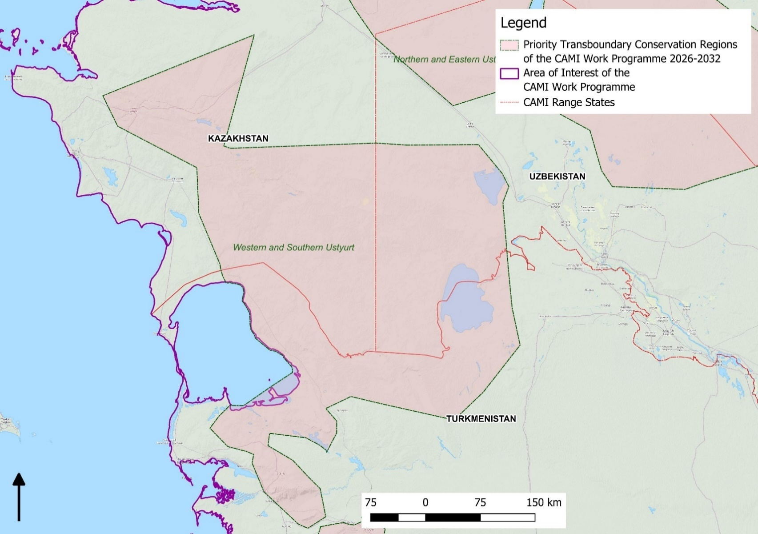
Figure 2. Région de conservation transfrontalière prioritaire 1 : Oust-Ourt occidental et méridional

Régions de conservation transfrontalières prioritaires du Programme de travail de la CAMI 2026-2032
Zone d’intérêt du Programme de travail de la CAMI
États de l’aire de répartition de la CAMI
150 km
Oust-Ourt septentrional et oriental
KAZAKHSTAN
OUZBÉKISTAN

Légende
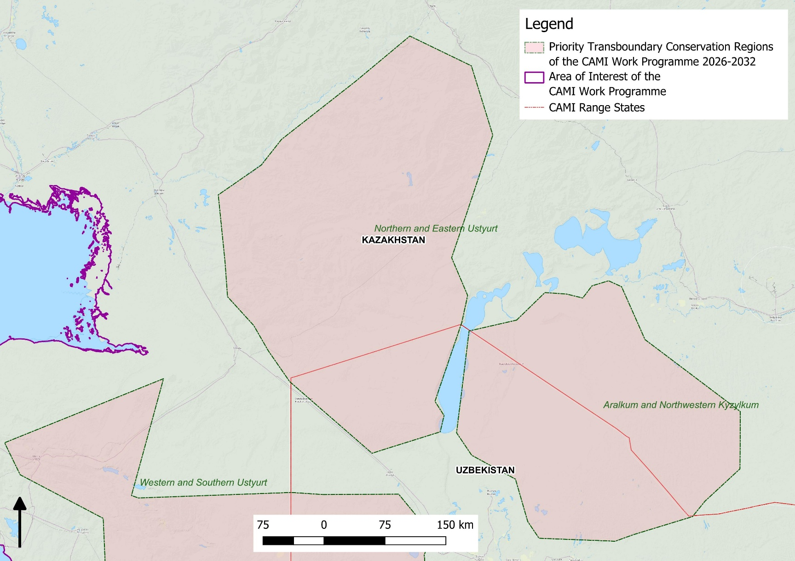

Aralkoum et Kyzylkoum nord-occidental
Oust-Ourt occidental et méridional

Figure 3. Région de conservation transfrontalière prioritaire 2 : Oust-Ourt septentrional et oriental et 3 : Aralkoum et Kyzylkoum nord-occidental
Régions de conservation transfrontalières prioritaires du Programme de travail de la CAMI 2026-2032
Zone d’intérêt du Programme de travail de la CAMI
États de l’aire de répartition de la CAMI
150 km

Légende
AFGHANISTAN
IRAN
TURKMÉNISTAN
Kopetdag
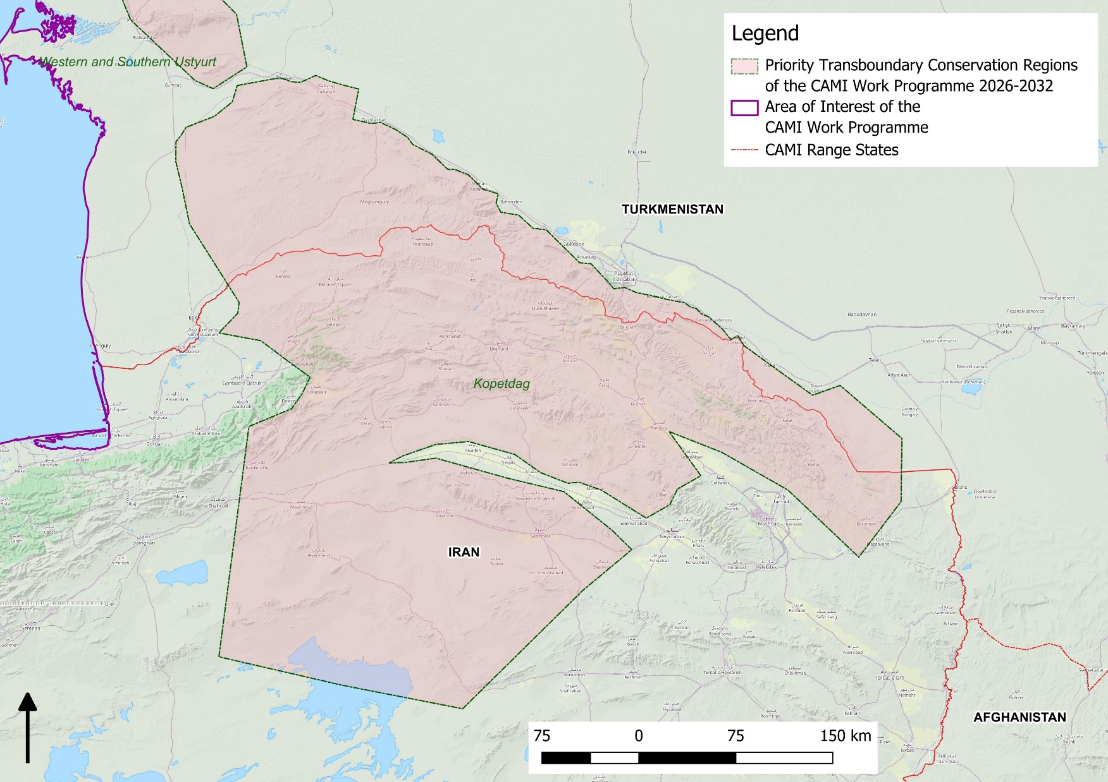

Oust-Ourt occidental et méridional

Figure 4. Région de conservation transfrontalière prioritaire 4 : Kopetdag
Régions de conservation transfrontalières prioritaires du Programme de travail de la CAMI 2026-2032
Zone d’intérêt du Programme de travail de la CAMI
États de l’aire de répartition de la CAMI
40 km

Légende
Koytendag et Kugitang
TURKMÉNISTAN
OUZBÉKISTAN
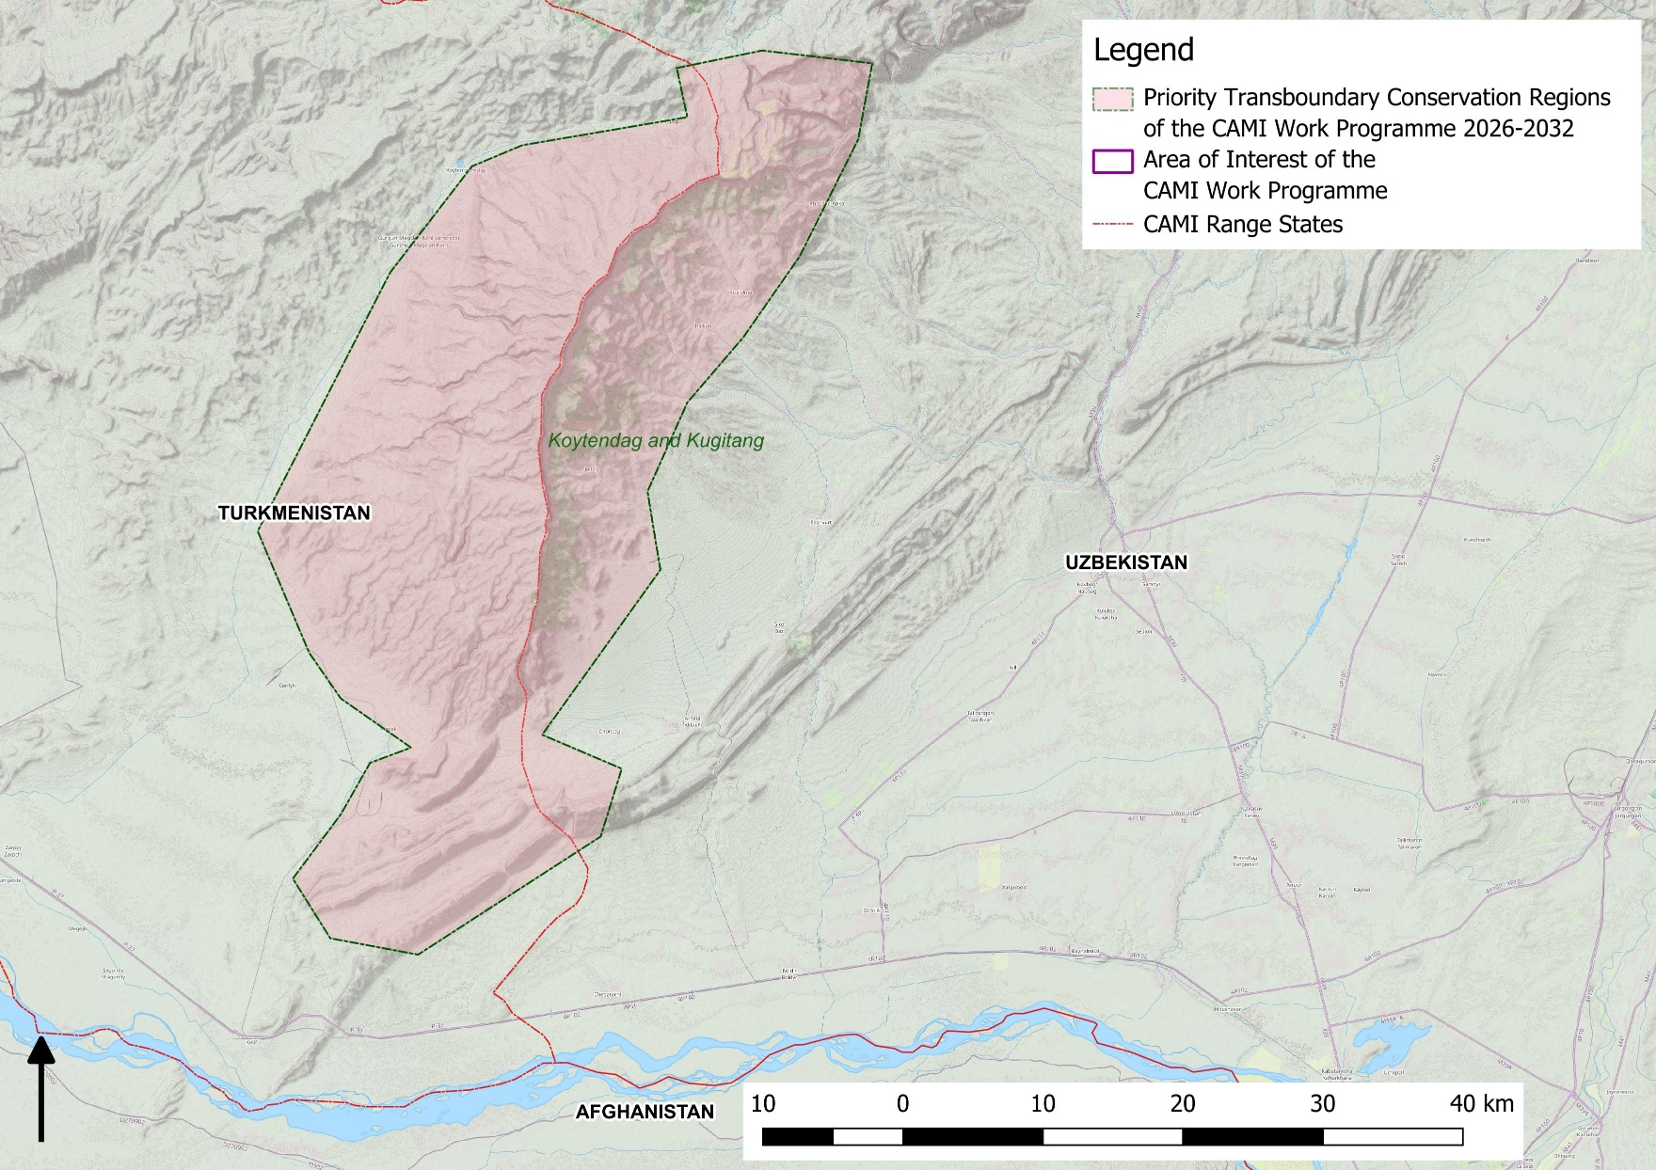
AFGHANISTAN

Figure 5. Région de conservation transfrontalière prioritaire 5 : Koytendag et Kugitang
Régions de conservation transfrontalières prioritaires du Programme de travail de la CAMI 2026-2032
Zone d’intérêt du Programme de travail de la CAMI
États de l’aire de répartition de la CAMI

Légende
OUZBÉKISTAN
KIRGHIZISTAN
Tian Shan occidental
KAZAKHSTAN
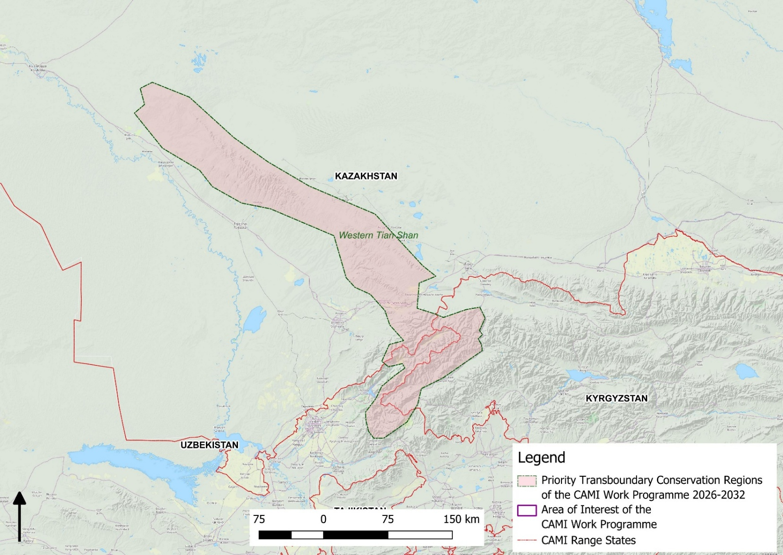

Figure 6. Région de conservation transfrontalière prioritaire 6 : Tian Shan occidental
Régions de conservation transfrontalières prioritaires du Programme de travail de la CAMI 2026-2032
Zone d’intérêt du Programme de travail de la CAMI
États de l’aire de répartition de la CAMI

Légende
KAZAKHSTAN
CHINE
KIRGHIZISTAN
Tian Shan septentrional et intérieur
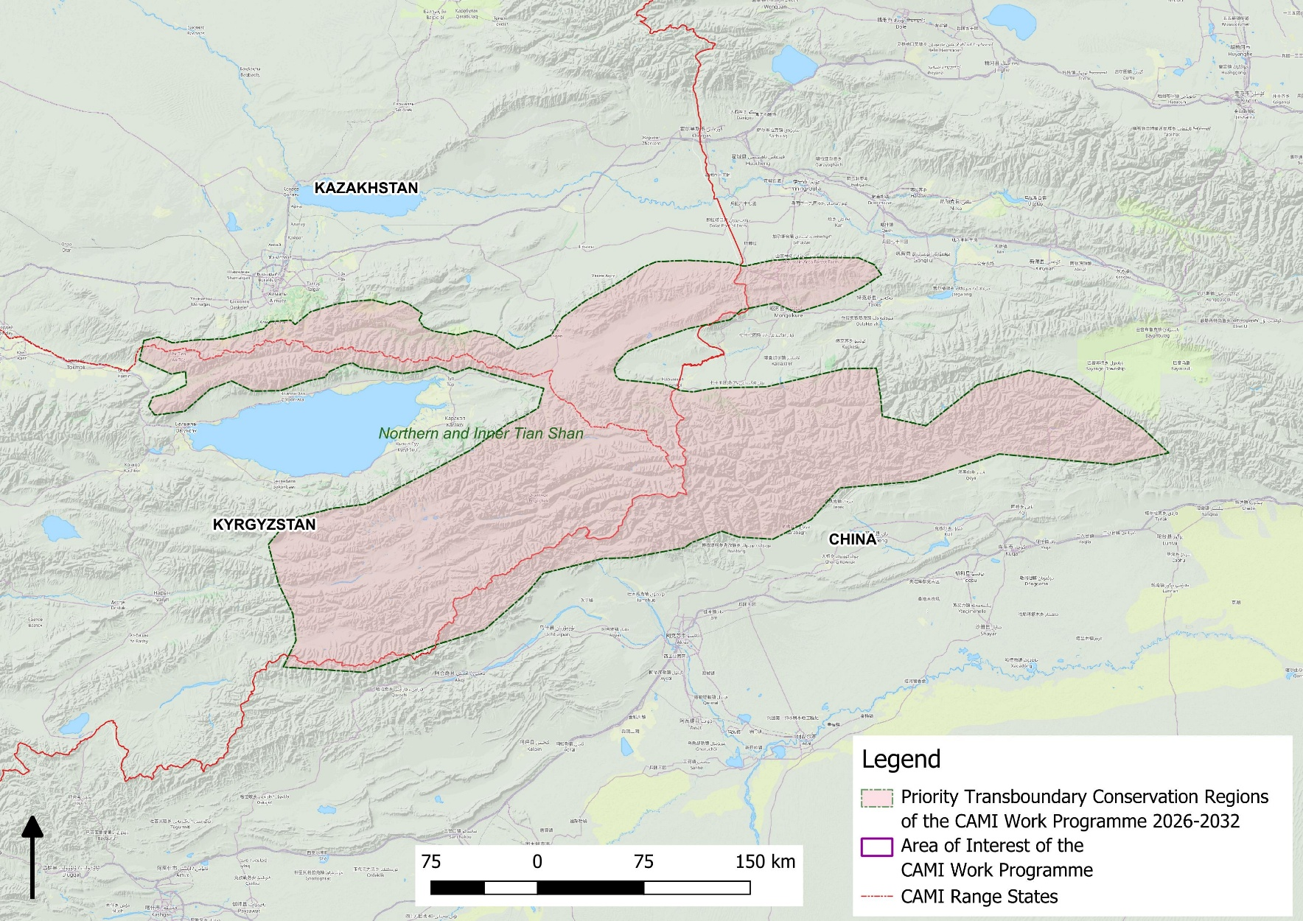

Figure 7. Région de conservation transfrontalière prioritaire 7 : Tian Shan septentrional et intérieur
Régions de conservation transfrontalières prioritaires du Programme de travail de la CAMI 2026-2032
Zone d’intérêt du Programme de travail de la CAMI
États de l’aire de répartition de la CAMI

Légende
TADJIKISTAN
KIRGHIZISTAN
CHINE
INDE
Jammu-et-Cachemire
Pamirs-Hindou Kouch-Karakoram
AFGHANISTAN
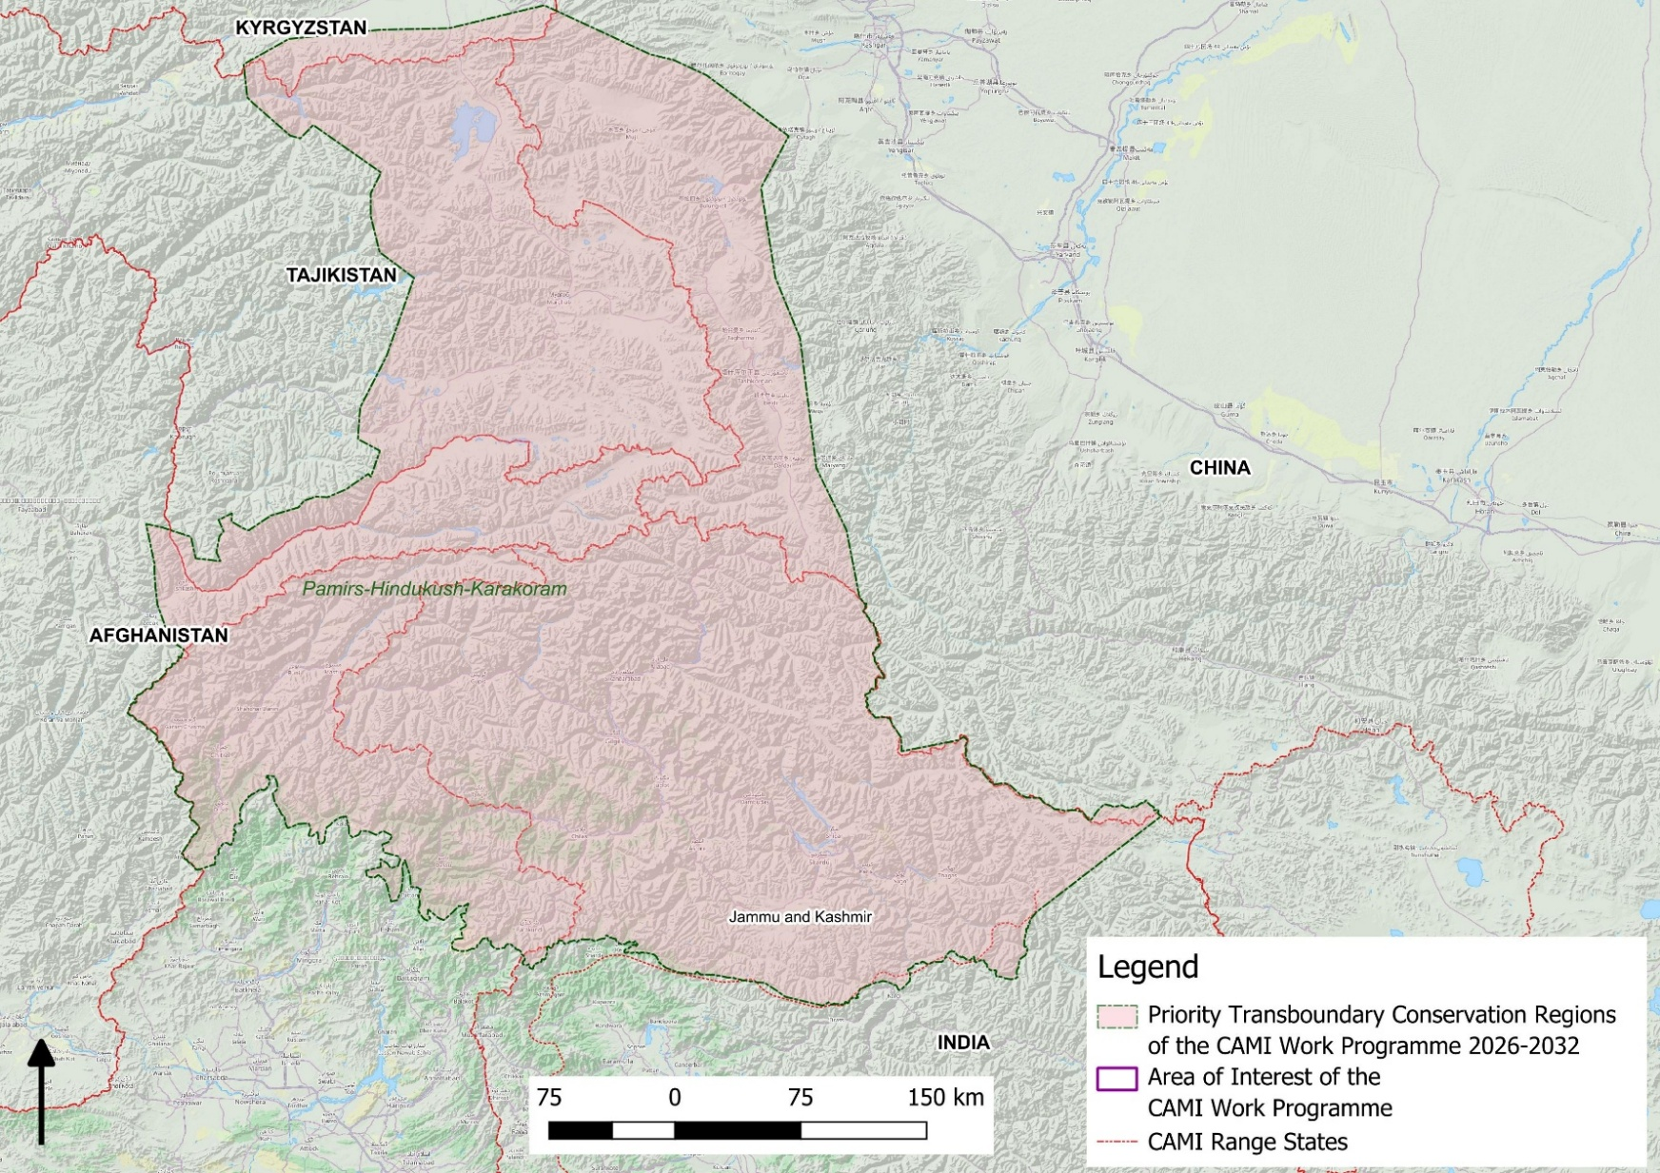

Figure 8. Région de conservation transfrontalière prioritaire 8 : Pamir-Hindou Kouch-Karakoram
Régions de conservation transfrontalières prioritaires du Programme de travail de la CAMI 2026-2032
Zone d’intérêt du Programme de travail de la CAMI
États de l’aire de répartition de la CAMI
150 km

Légende
FÉDÉRATION DE RUSSIE
MONGOLIE
CHINE
KAZAKHSTAN
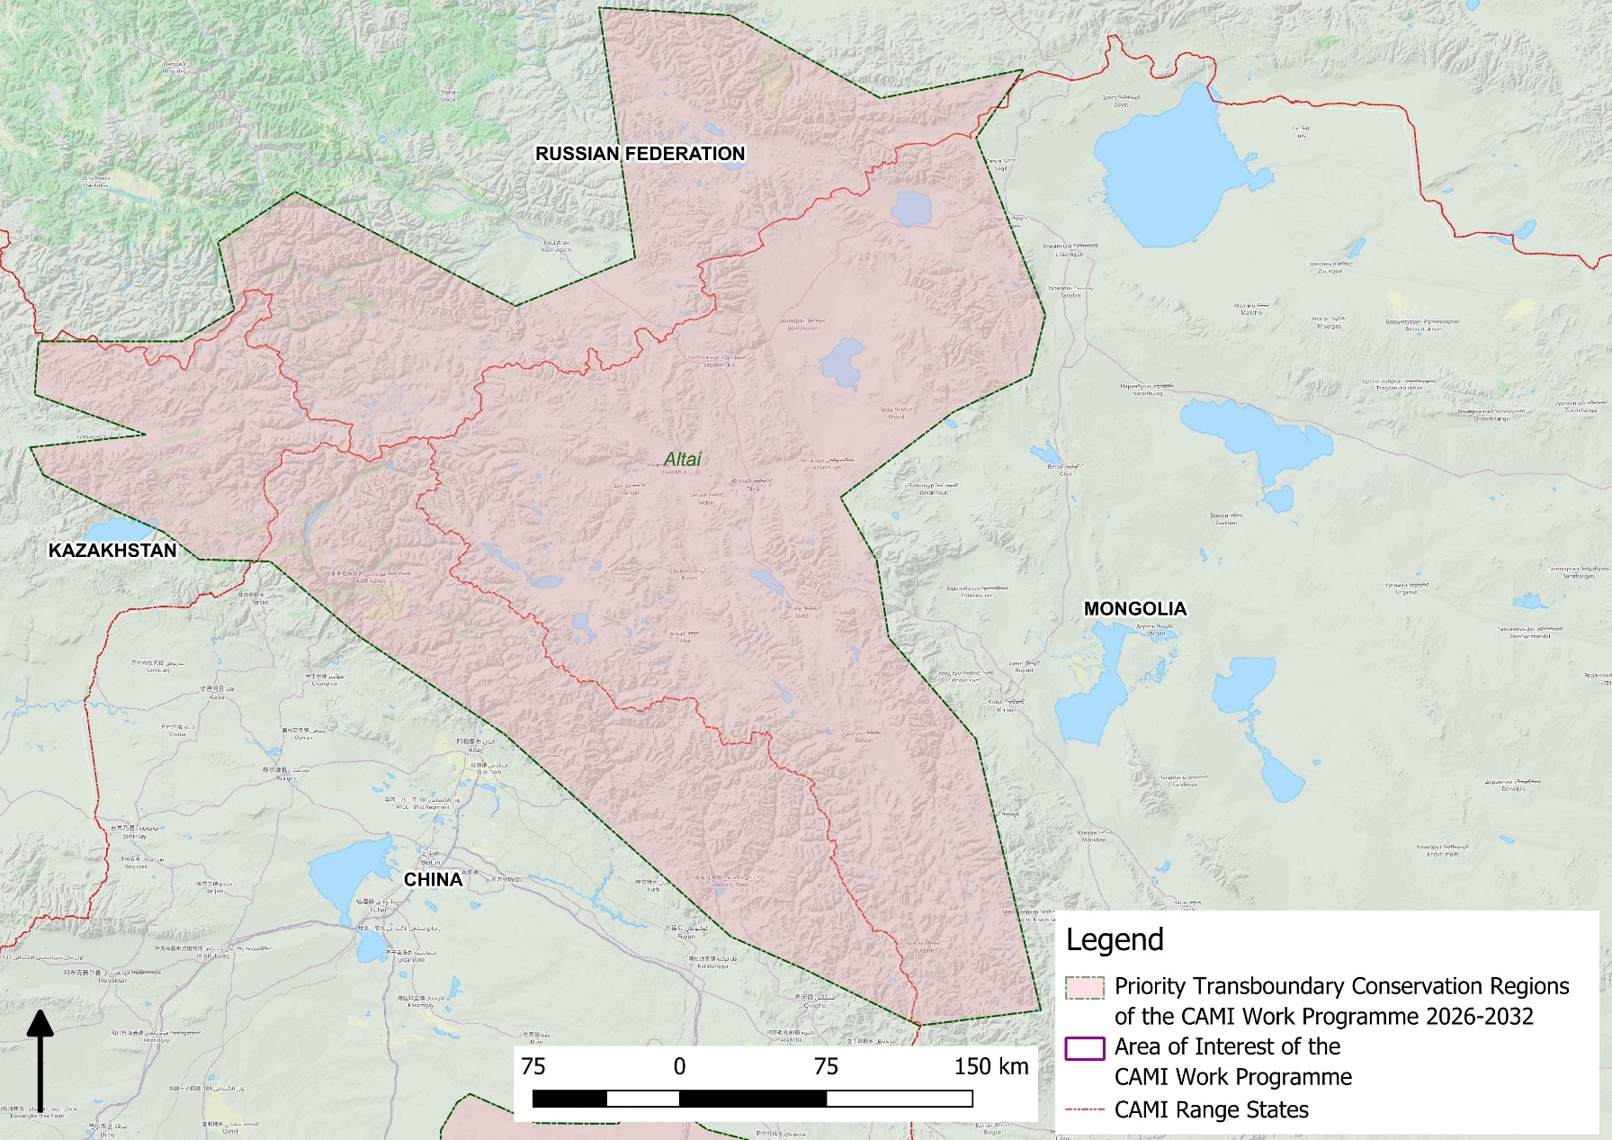

Altaï

Figure 9. Région de conservation transfrontalière prioritaire 9 : Altaï
Régions de conservation transfrontalières prioritaires du Programme de travail de la CAMI 2026-2032
Zone d’intérêt du Programme de travail de la CAMI
États de l’aire de répartition de la CAMI

Légende
CHINE
FÉDÉRATION DE RUSSIE
MONGOLIE
Steppe daurienne
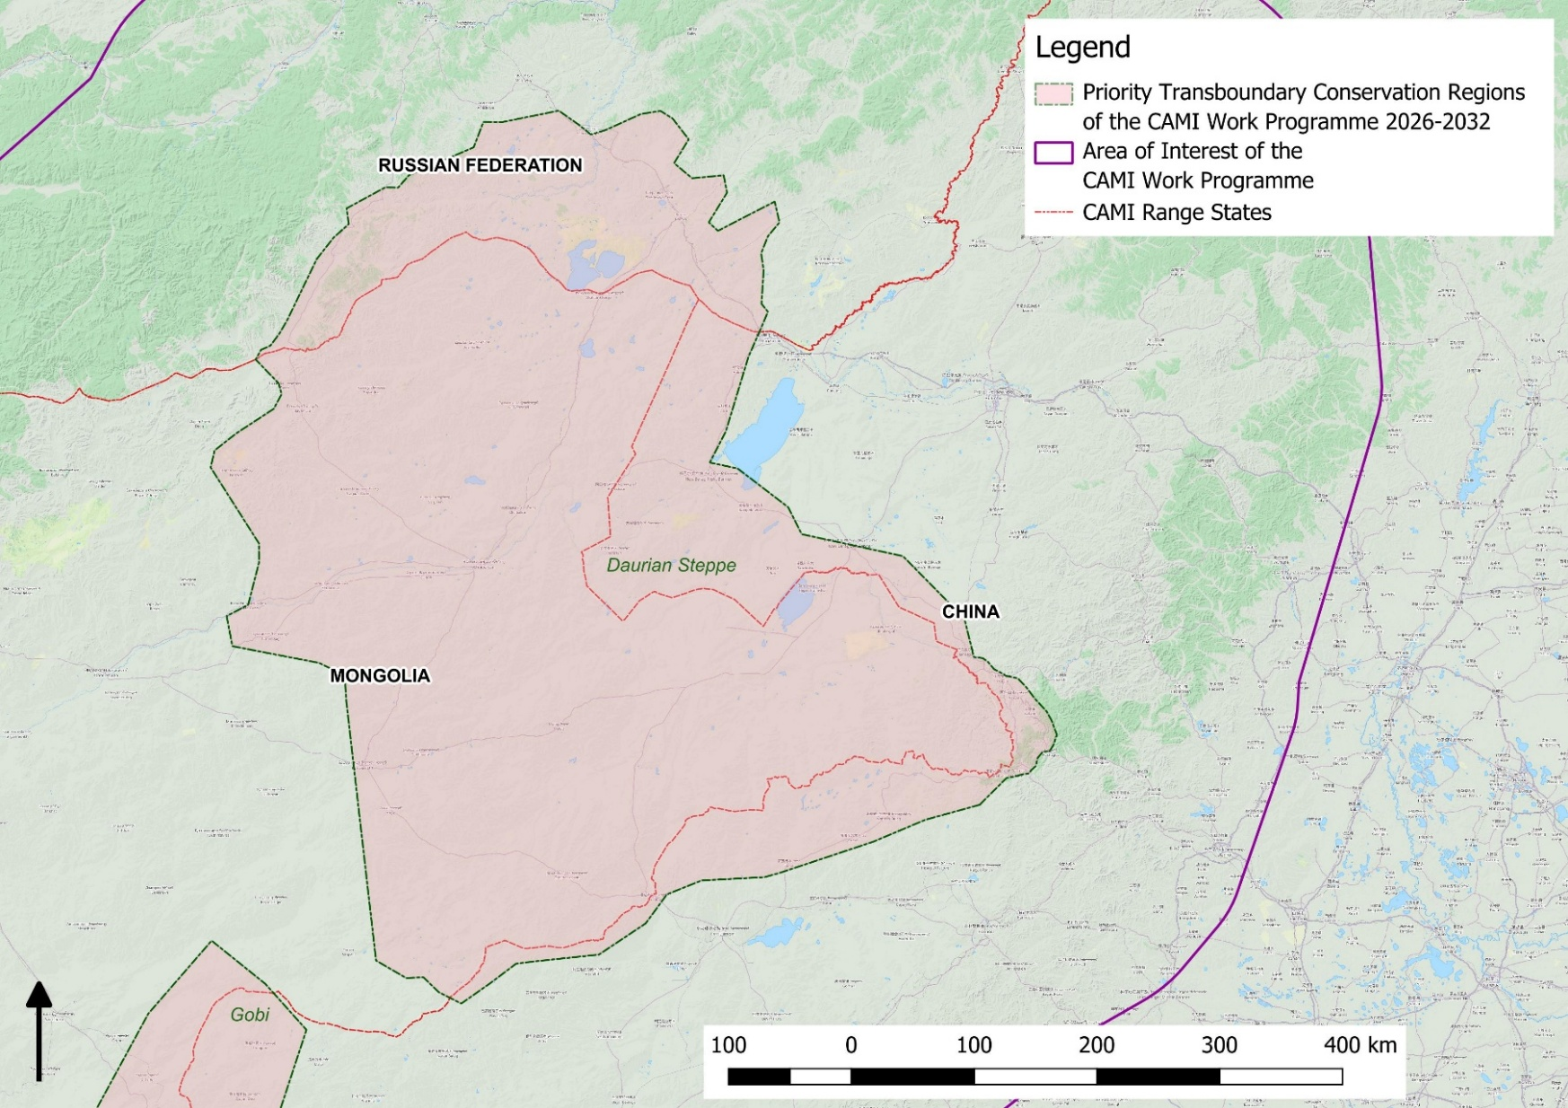

Figure 10. Région de conservation transfrontalière prioritaire 10 : Steppe daurienne
Régions de conservation transfrontalières prioritaires du Programme de travail de la CAMI 2026-2032
Zone d’intérêt du Programme de travail de la CAMI
États de l’aire de répartition de la CAMI
400 km

Légende
Gobi
Steppe daurienne
CHINE
Altaï
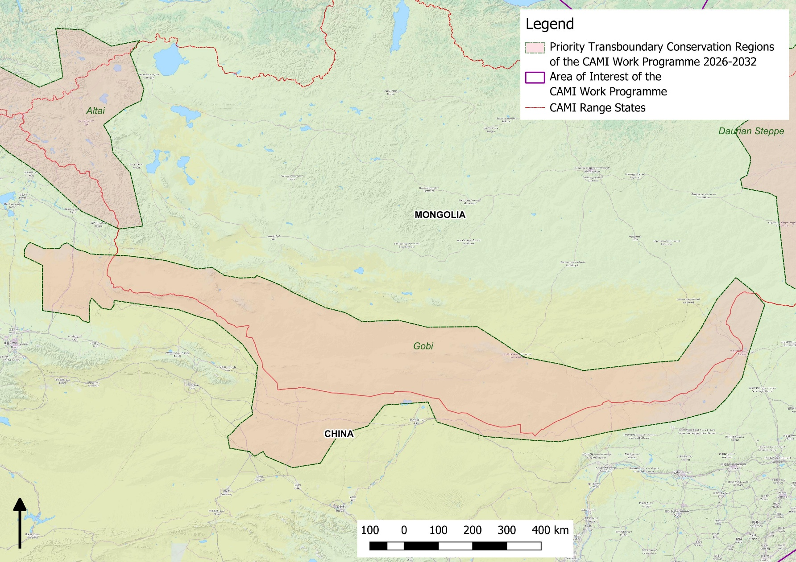

MONGOLIE

Figure 11. Région de conservation transfrontalière prioritaire 11 : Gobi
Régions de conservation transfrontalières prioritaires du Programme de travail de la CAMI 2026-2032
Zone d’intérêt du Programme de travail de la CAMI
États de l’aire de répartition de la CAMI
300 km

Légende
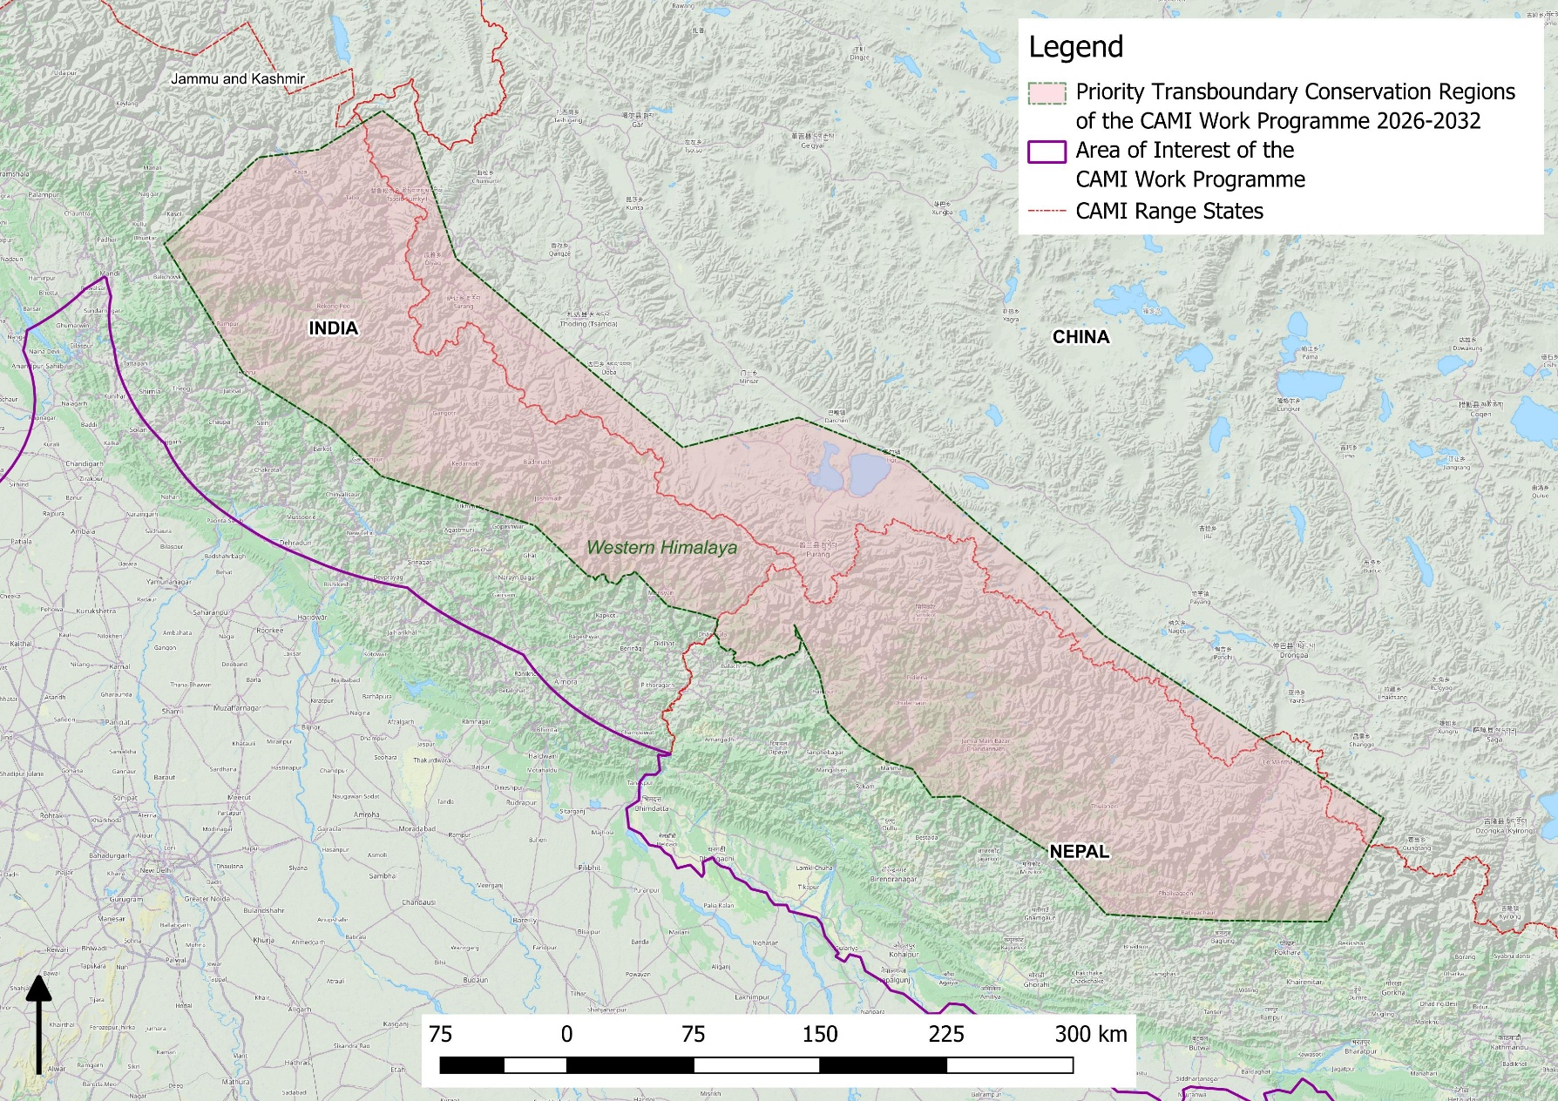

Jammu-et-Cachemire
INDE
CHINE
Himalaya occidental
NÉPAL

Figure 12. Région de conservation transfrontalière prioritaire 12 : Himalaya occidental
Régions de conservation transfrontalières prioritaires du Programme de travail de la CAMI 2026-2032
Zone d’intérêt du Programme de travail de la CAMI
États de l’aire de répartition de la CAMI

Légende
Himalaya oriental
INDE
CHINE
BHOUTAN
NÉPAL
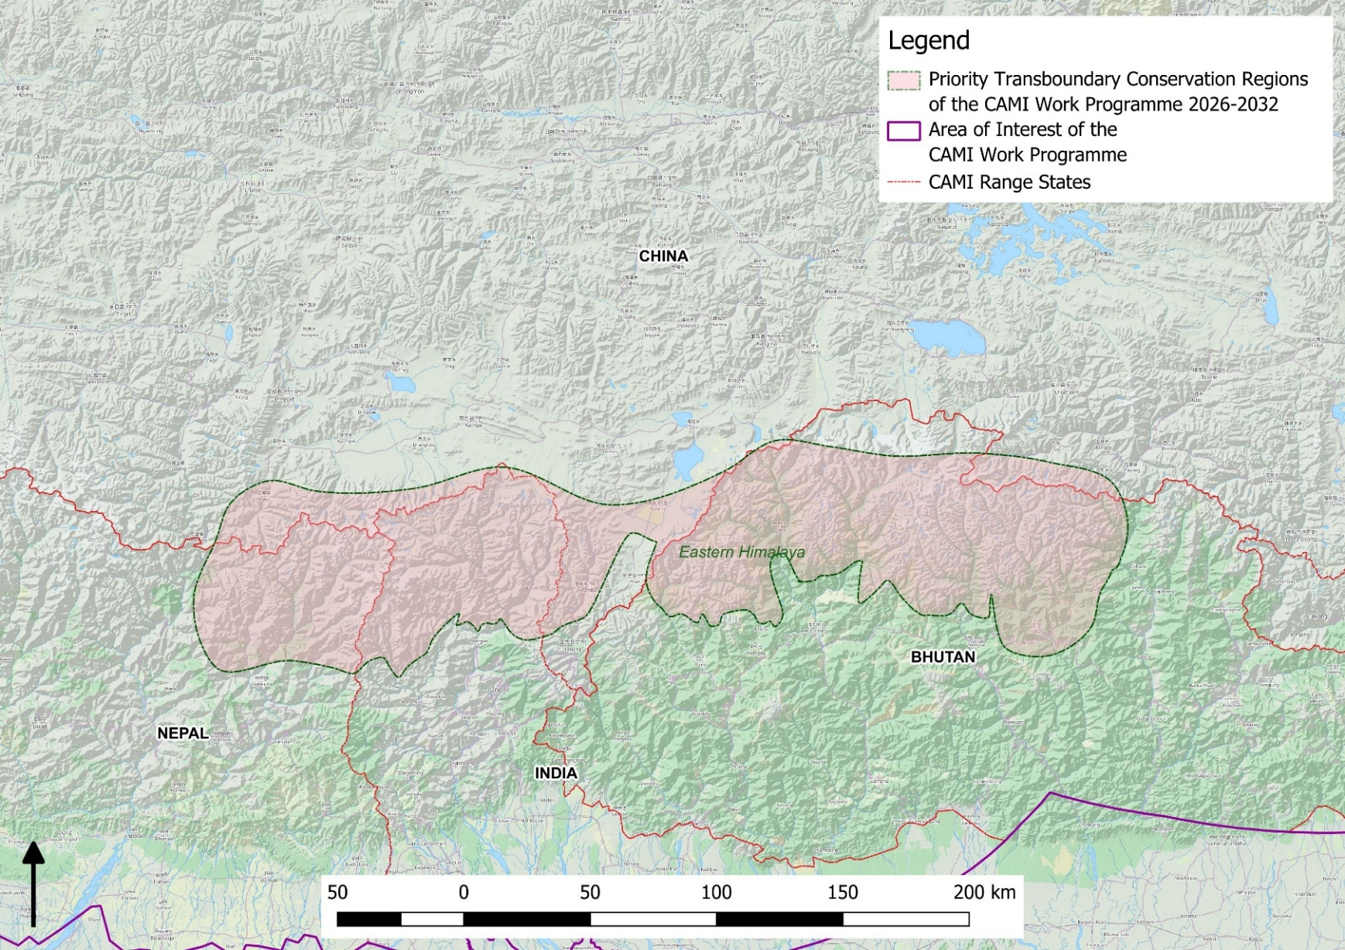

Figure 13. Région de conservation transfrontalière prioritaire 13 : Himalaya oriental
Annexe 2

Initiative pour les mammifères d’Asie centrale

À l’attention des Parties

15.AA Les Parties sont invitées à :

- conclure, le cas échéant, des accords transfrontaliers pour renforcer la conservation de régions de conservation transfrontalières prioritaires (PTCR) spécifiques, telles qu’identifiées dans le Programme de travail de la CAMI 2026-2032 ;

- désigner des Points focaux gouvernementaux pour des PTCR spécifiques ; et

- élaborer des propositions de financement conjointes et des mécanismes financiers innovants pour faire progresser la coopération transfrontalière sur les PTCR et d’autres activités pour la mise en œuvre du Programme de travail de la CAMI 2026-2032, avec le soutien et la facilitation du Secrétariat de la CMS, le cas échéant.

À l’attention des Parties, des organisations intergouvernementales et non gouvernementales

15.BB Les Parties, les organisations intergouvernementales et non gouvernementales sont encouragées à fournir un soutien politique, financier et technique pour la mise en œuvre du Programme de travail de la CAMI 2026-2032 et des activités prévues dans la Décision 15.AA a) et c), 15 DD et 15 EE.

À l’attention du Comité permanent

15.CC Le Comité permanent est invité à examiner et à approuver, si nécessaire, les modifications proposées par les Parties pendant la période intersessions au Programme de travail de la CAMI 2026-2032 afin de refléter l’inscription de nouvelles espèces par la COP15 de la CMS.

À l’attention du Secrétariat

15.DD Le Secrétariat doit :

- conformément aux procédures et aux termes de référence convenus, faciliter la nomination des Points focaux gouvernementaux pour chaque PTCR du Programme de travail de la CAMI 2026-2032, des organisations d’appui technique couvrant toutes les PTCR et des Points focaux pour les espèces (PFE) de la CAMI ;

- identifier les synergies entre la CAMI et l’Initiative pour la voie de migration d’Asie centrale, l’Initiative régionale Ramsar pour l’Asie centrale, le Programme mondial de protection de la panthère des neiges et des écosystèmes, l’Alliance internationale pour les grands félins et d’autres plateformes régionales pertinentes afin d’améliorer les objectifs de conservation conjoints, de réduire les coûts et de réduire l’empreinte carbone lors de l’organisation de réunions ;

- organiser une réunion en ligne entre les représentants des secteurs concernés en Mongolie pour discuter de l’atténuation de l’impact des chemins de fer prévus/existants sur les espèces migratrices ;
- en coopération avec le Groupe de travail sur l’énergie de la CMS, organiser une réunion en ligne pour faciliter la discussion sur les mesures d’atténuation pour les infrastructures d’énergie éolienne et solaire sur le plateau d’Oust-Ourt ;

- à la demande des Parties, organiser d’autres réunions en ligne pour faciliter la discussion des questions liées aux obstacles à la migration et identifier les solutions impliquant les développeurs et les planificateurs d’infrastructures, le Partenariat mondial de la CMS sur la connectivité écologique, les PFE de la CAMI et les PFN des États de l’aire de répartition de la CAMI ; et

- faire rapport à la Conférence des Parties à sa 16ème réunion sur les progrès accomplis dans la mise en œuvre de la présente Décision.

À l’attention du Secrétariat

15.EE Le Secrétariat doit, sous réserve de la disponibilité de ressources externes :

- produire et diffuser une brochure et une vidéo promotionnelle (pour différents publics) afin de sensibiliser et de faire comprendre l’importance de la région pour la conservation des espèces migratrices et le rôle de la CAMI et de l’Initiative de la voie de migration d’Asie centrale ;

- organiser un atelier pour renforcer les capacités et accroître la sensibilisation des décideurs et des communautés locales à l’application des Lignes directrices de la CSE de l’UICN sur les conflits et la coexistence entre l’homme et les espèces sauvages, ainsi que des recommandations du rapport de la CMS, Potential for Community-based Wildlife Management in Central Asia, ainsi que les recommandations du Groupe de travail du Conseil scientifique de la CMS sur le pastoralisme et les espèces inscrites à la CMS ;

- en coopération avec le Groupe de travail sur l’énergie de la CMS, organiser un atelier pour renforcer les capacités des décideurs et des parties prenantes concernés et élaborer des orientations en vue de réduire les impacts des infrastructures linéaires sur les espèces de la CAMI et les espèces aviaires inscrites à la CMS ;

- organiser des ateliers pour renforcer la coopération transfrontalière dans des PTCR spécifiques ;

- soutenir les efforts du gouvernement de l’Ouzbékistan pour mener une étude de faisabilité complète sur la réintroduction du guépard en utilisant des guépards et une base de proies provenant de sources appropriées qui évalue, entre autres, la restauration de la base de proies, l’adéquation de l’habitat et l’extension de l’espace disponible pour les guépards, en fournissant un renforcement des capacités et un soutien aux efforts de collecte de fonds ;

- organiser une réunion à mi-parcours en 2028 ou 2029 pour évaluer la mise en œuvre du Programme de travail de la CAMI 2026-2032, identifier les réussites et traiter les difficultés ; et

- faire rapport à la Conférence des Parties à sa 16ème réunion sur les progrès accomplis dans la mise en œuvre de la présente Décision.

Le titre a été modifié, passant de Potential for Community-based Wildlife Management of CAMI Species (Potentiel de la gestion communautaire des espèces de la CAMI) afin de le rendre plus accessible à un public plus large.
La 3ème réunion des États de l’aire de répartition de la CAMI a changé le titre du Programme de travail de la CAMI en Programme de travail de la CAMI (PdT de la CAMI).
Priorité pour la mise en œuvre dans les 6 ans : élevée (importance et urgence élevées pour résoudre les problèmes de conservation affectant les animaux et leur habitat dans un délai de 1 à 2 ans) ; moyenne (nécessaire pour stabiliser les effectifs de la population dans un délai de 3 à 5 ans) ; faible (contribuera au succès de la conservation, mais n’est pas urgente).
Lorsque la responsabilité de la CITES est indiquée, elle ne concerne que les espèces inscrites à la CITES.
Les instruments énumérés au début de chaque section ont été élaborés au sein de la CAMI et complètent le Programme de travail de la CAMI.

